EKOLOGIE SPOLEČENSTEV

Většina míst na naší Zemi je obydlena různým počtem různých druhů organizmů. Proto snadno rozpoznáme zemědělské pole, les nebo poušť a to podle dominantních rostlin a živočichů. Těmto souborům (asociacím) populací různých druhů organizmů říkáme ekologická společenstva. Počet různých druhů, které vytváří společenstvo, je nesmírně významná složka biodiverzity.

20. POJEM SPOLEČENSTVA

Skupina jedinců stejného druhu obývající určité místo, představuje populaci. Každé místo na naší zemi (každá louka, každý rybník nebo okraj moře) je sdíleno mnoha koexistujícími populacemi. Soubor takovýchto populací se nazývá společenstvo. Charakter společenstva obvykle určuje povaha interakcí mezi zúčastněnými populacemi, anebo vlastnosti místa, kde se vyskytují. V této kapitole nás především budou zajímat mechanizmy, které ovlivňují počet a druhy rostlin a živočichů, obývající určité místo a dále to, zda určité typy společenstev vykazují určité typy potravních (trofických) interakcí.

Společenstvo je tvořeno souborem populací
Slovo společenstvo (community) nemělo v historickém vývoji ekologie vždy stejný význam. Často označovalo soubory rostlin a živočichů, které se vyskytují na určitém místě a dominují v něm nějaké nápadné druhy anebo nějaká nápadná fyzikální charakteristika. A tak hovoříme o společenstvu dubového lesa, společenstvu rybníka, atd. a tím míníme všechny rostliny, živočichy a další organizmy, které se v daném místě, kterému dominuje tento rys, nacházejí. Ovšem populace, tvořící společenstvo, jsou obvykle rozšířeny daleko mimo takto vymezené hranice. Například migrace ptáků mezi mírnými a tropickými oblastmi jejich společenstva spojuje. Až polovina všech druhů ptáků, kteří jsou přítomni v některých tropických lokalitách v době, kdy je na severní polokouli zima, jsou migranti. Obojživelníci, kteří část svého vývoje prodělávají v rybníce a část mimo něj, spojují suchozemská a vodní společenstva. Různé složky společenstev pojmenováváme různě. Termínem taxocenóza (assemblage) např. označujeme skupinu taxonomicky příbuzných organizmů, které se vyskytují ve stejné oblasti. Někdy nám záleží na skupině populací, kteří využívají zdroje podobným způsobem, a ty jsou nazývány gildy (guilds).
Soubory populací, které jsou spojeny s určitým místem, jsou vlastní společenstva. Podobně jako populace tak i společenstva mají určité jedinečné vlastnosti: strukturu a funkce. Ty mají smysl jedině na úrovni celého společenstva. Významnými charakteristikami struktury společenstev jsou: počet druhů, konkrétní druhy, které tvoří společenstvo, relativní početnosti jednotlivých druhů (vypočítají se jako početnost druhu dělená početností všech druhů studované skupiny, viz soubor „Vzorkování populací“), fyzikální charakteristiky vegetace a trofické vztahy mezi populacemi. Příkladem funkcí společenstev jsou: rychlosti toku energie, schopnost odolávat narušení nebo produktivita. Struktury a funkce jsou vzájemně spojené. Prostřednictvím biotických interakcí (jako jsou kompetice, predace nebo herbivorie) jsou spojeny navzájem i ekologicky vzdálenější části společenstva. Tak např. hmyzožraví ptáci se sice neživí stromy, ale jejich kořistí bývá hmyz, který požírá listy stromů. Ptáci, kteří požírají opylovače, nepřímo ovlivňují počet produkovaných semen a plodů stromů.

Je společenstvo přirozenou jednotkou?
Ekologové zastávali v minulosti dva rozdílné názory na to, zda je společenstvo přirozenou jednotkou podobně jako jedinec. Šlo o to, zda se jednotlivé organizmy zúčastněné ve společenstvu ovlivňují tak dramatickým způsobem, jako např. jednotlivé orgány v našem těle. Je tedy společenstvo superorganizmem, jehož funkci a organizaci můžeme pochopit jedině jako celek, anebo vychází struktura a funkce společenstev jednoduše z interakcí jednotlivých druhů, které tvoří místní společenstvo? Většina ekologů dnes neuznává, že by společenstvo bylo nějakým superorganizmem. Vlivný americký ekolog F.E. Clements se díval na společenstva jako na diskrétní jednotky s ostrými hranicemi, z nichž každá má jedinečnou organizaci. Byl ovlivněn nápadnou odlišností a prostorovým ohraničením mnoha dominantních vegetačních typů. Opačný názor zastával H.A. Gleason, který tvrdil, že společenstvo zdaleka není zřetelnou jednotkou jako organizmus, ale pouze nahodilým souborem organizmů, jejichž adaptace jim umožnily žít na jednom místě za určitých fyzických a biologických podmínek, které toto místo charakterizují. Clements věřil, že druhy, které patří do určitého společenstva, jsou úzce navzájem asociované a jejich ekologické hranice rozšíření souhlasí se společenstvem jako celkem (tomu se někdy říká uzavřené společenstvo - closed community). Na druhé straně Gleason věřil, že rozšíření každého druhu je nezávislé na partnerech v jakémkoliv společenstvu, čemuž se často říká otevřené společenstvo (open community). Otevřená společenstva nemají přirozené hranice, a pokud existují, jsou uměle určeny geografickými a ekologickými hranicemi rozšířeními druhů, které je tvoří. Na tomto místě je třeba upozornit na to, že zejména v ekosystémové ekologii se často používají pojmy uzavřený a otevřený ekosystém, ale zde se jedná o to, zda mezi ekosystémem a okolím probíhá výměna hmoty a energie (otevřený ekosystém) nebo ne (uzavřený ekosystém).

Ekotony se vyskytují v místech náhlých změn vlastností prostředí nebo tam, kde se mění růstové formy, které dominují určitým stanovištím
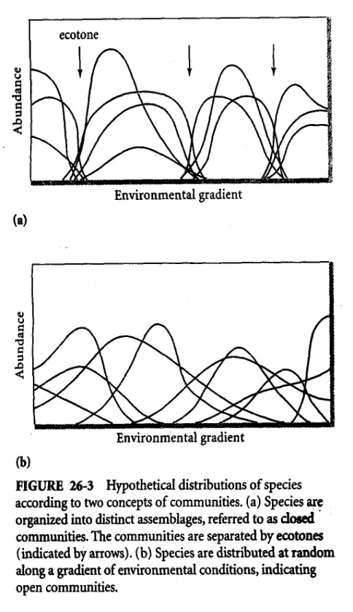
Struktura otevřených a uzavřených společenstev je znázorněna na obr. 26-3. Ten znázorňuje rozšíření druhů napříč nějakým environmentálním gradientem, např. ze suchého do vlhkého prostředí, z nížiny do hor apod. Uzavřená společenstva jsou přírodními ekologickými jednotkami se zřetelnými hranicemi. Zóny přechodu mezi takovými společenstvy se nazývají ekotony (ecotones, označené v horní části obrázku šipkami). U otevřených společenstev můžeme ohraničit „společenstvo“ nějakými umělými hranicemi, např. to může být suchý les na levé straně vlhkostního gradientu, a samozřejmě, v těchto místech budou hojnější druhy, které jsou charakterističtější v sušších stanovištích a naopak. Oba typy společenstev můžeme v přírodě najít. Někde můžeme pozorovat zřetelné ekotony, např. v místech, kde se prudce mění fyzické vlastnosti prostředí (což je např. mezi vodním a suchozemským společenstvem nebo mezi severním a jižním svahem hory) a také v situacích, kdy některá životní forma natolik převládá, že konec jejího areálu souhlasí s hranicí rozšíření celé řady dalších druhů. Občas pozorujeme ostrý ekoton mezi listnatým a jehličnatým lesem (to je dáno různou vlastností půdního povrchu v obou těchto prostředích). Podobná hranice bývá mezi travními a lesními ekosystémy, a na ní pozorujeme rychlé změny v teplotě, půdní vlhkosti, intenzitě světla a frekvenci požárů. Hranice mezi společenstvy mohou být ostré, protože jakmile jeden vegetační typ získá třeba jen slabou kompetitivní výhodu, začne ve společenstvu dominovat. Trávy zabraňují růstu semenáčků dřevin tím, že snižují obsah vody v povrchových vrstvách půdy a dřeviny naopak potlačují růst trav zastíněním povrchu. Udržení ostré hranice mezi oběma systémy často napomáhají narušení jako jsou požáry, které ničí semenáčky stromů (ale ne podzemní rhizomy vytrvalých trav) a většinou se nešíří do vlhčího prostředí lesa nebo třeba umělé zásahy člověka (hranice polí).
Ve většině situací však v neporušené přírodě nacházíme pozvolné změny environmentálních podmínek a biotických interakcí, a tak většina přírodních společenstev vykazuje otevřenou strukturu. Ovšem v oblastech, kde je vysoká lidská aktivita toto neplatí, protože člověk způsobuje svojí činností v krajině její fragmentaci, což narušuje ekologickou spojitost a zvyšuje rozsah ostrých ekotonů. Fragmentace stanovišť tedy mění společenstva otevřené struktury na uzavřená. Když si např. představíme les, 10 x 20 km, jako je tomu na (obr. 26-6), potom vidíme, že jeho plocha (200 km²) vytváří okraje dlouhé 60 km. Jestliže tento les přetneme například silnicí, čímž ho rozdělíme na 2 menší plošky, tak se rozsah ekotonů v poměru k celkové ploše zvýší. Na tomto obrázku je patrné, jak další fragmentací dochází k snižování velikosti plošek a zvyšování rozsahu ekotonů. Rozsah ekotonů je také dán také tvarem plošek (les na obr. d má stejnou plochu jako na obr. a, ale větší rozsah ekotonů).
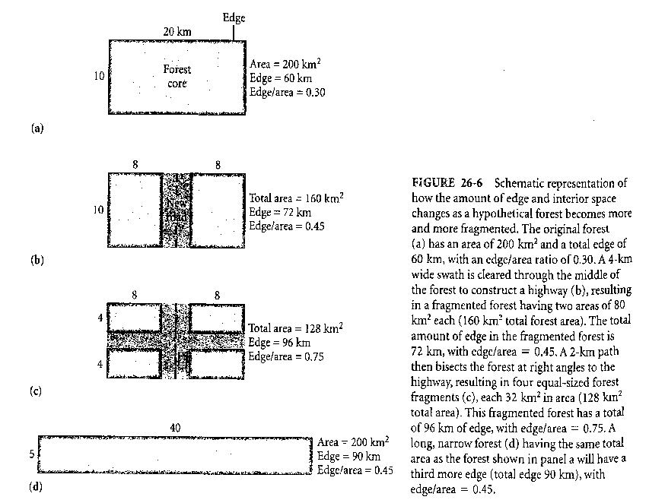
Fragmentované stanoviště, jak ukazuje část obr. c), připomíná metapopulační strukturu, která již byla probírána. Je skutečností, že pro určitý druh, který žil v původním nefragmentovaném lese, vytváří fragmentace situaci, v níž je jeho zachování závislé na způsobech lokálního vymírání a rekolonizace z ostatních lesních fragmentů. Jsou však tomuto druhu dynamiky vystavena celá společenstva? Analogicky s populacemi můžeme definovat metaspolečenstvo (metacommunity) jako soubor lokálních společenstev v různých stanovištích, která jsou spojena disperzí jednotlivých členů tohoto společenstva. Přetrvání lokálních společenstev je závislé na vhodnosti stanovištních plošek pro všechny jejich druhy (na jejich velikosti a propojenosti). Zmenšování plošek vede k mizení druhů vyžadujících velké souvislé areály a také k mizení vzácných druhů.

Struktura společenstev může být popsána ve vztahu k ekologickému kontinuu
Opadavé listnaté lesy východní části severní Ameriky jsou ohraničeny na severu jehličnatým lesem (tolerujícím chlad), na západě travním společenstvem (které odolává požárům a suchu) a na jihovýchodě borovými lesy (odolávají požárům). Opadavý les má sice v rámci areálu svého rozšíření velmi podobný vzhled, ale v různých oblastech převládají jiné druhy. V souladu s pojmem uzavřených společenstev byla v minulosti detailně popisována rozšíření jednotlivých druhů a jejich souborů, a čím více o tom bylo známo, tím méně tento popis souhlasil s pojmem uzavřeného společenstva. Klasifikace rostlinných společenstev se stávala stále více a více složitou až do absurdních úrovní rozpoznávání. Z tohoto zmatku vyplynul pojem kontinuální organizace společenstva, neboli postupné nahrazování druhů podél nějakého environmentálního gradientu (vlhkosti, teploty, půdního složení apod.), tzv. zonace (viz stejnojmenný soubor). Každý druh má rozdílný geografický areál, jedinečnou evoluční historii a svébytné současné ekologické postavení a má také rozdílné vztahy s ostatními druhy místních společenstev. Tam, kde jsou podmínky prostředí ostře ohraničené (jako např. prostředí v záplavové oblasti řek, na skalnatých půdách nebo na bohatých organických půdách), se vytvářejí určité soubory druhů, které poněkud připomínají uzavřená společenstva, ale pojem otevřených společenstev v současném myšlení převládá.
Ekologové vyvinuli mnoho způsobů popisu struktury a funkcí společenstev na základě kontinuálního pojetí jejich organizace. V zásadě lze rozlišit metody klasifikační a metody ordinační. Jde v zásadě o vzájemně se doplňující přístupy. Klasifikační metody seskupují data do skupin vzájemně podobných, zatímco ordinační metody je uspořádají podél určitých (skutečných či virtuálních) gradientů. Pokud studujeme otevřená společenstva, pak klasifikační metody selhávají nebo dávají falešné závěry a na jejich analýzu se spíše hodí ordinační metody. Detaily metod jsou uvedeny v souboru „Mnohorozměrné metody synekologické analýzy“.

Historické záznamy odhalují ve společenstvech jak změny, tak stabilitu
Jak fylogenetický původ jednotlivých taxonů, tak biogeografické procesy, které daly vznik druhům, se odráží určitým způsobem v současných společenstvech. Pokud jsou známy údaje o historii společenstev, nacházíme v nich podporu pro oba protichůdné jevy: stabilitu i změnu. Nové druhy se objevují a jiné zase mizí. V období pleistocénu došlo k několika velkým zaledněním (zejména severoamerického a euroasijského kontinentu), která se střídala s teplejšími (interglaciálními) obdobími. Během interglaciálů docházelo k ústupu pevninských ledovců a jejich místo znovu zaujala společenstva organizmů. O rostlinách, které zde v těch dobách rostly, se dozvídáme pomocí pylové analýzy (která využívá usazenin pylu na dně jezer a rašelinišť). Tyto studie odhalily, že se společenstva rostlin časem měnila v souladu se zvětšováním areálů v teplých obdobích a zmenšováním v chladných obdobích. Během zalednění přežívaly některé organizmy jižně od okraje ledovců v oblastech, které nazýváme refugia, a z těchto refugií se v teplejších obdobích mnoho druhů šířilo směrem na sever, kam ustupovaly ledovce. Zejména migrace hlavních druhů stromů za posledních 15 000 let jsou s dostatečnou přesností známy a jsou znázorněny na obr. 26-13. Také analýza změn společenstev korálových útesů v minulých dobách odhalila dramatické proměny, kdy se střídala období masových vymírání (kdy došlo ke zničení téměř všech druhů) s obdobími zvyšování druhového bohatství společenstev. Takovéto změny byly odhaleny leckde na Zemi a důležitý poznatek z toho je ten, že společenstva, která můžeme pozorovat dnes, nejsou stejná s těmi, která existovala ve stejných stanovištích v minulosti.
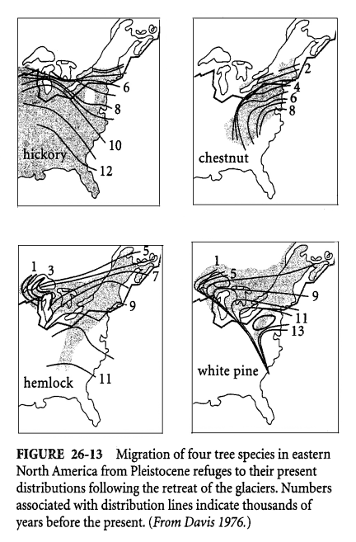
V kontrastu s těmito dlouhodobými změnami je stabilita mnoha společenstev živočichů a rostlin. Tak např. byly nalezeny miny (= požerky hmyzu, který vyžírá listový parenchym, ale ponechává obě pokožky listu netknuté) v dubových listech starší než 20 milionů let, a dále díry dravých měkkýšů v devonských fosiliích mořských ramenonožců a mykorhizní asociace rostlin (obě starší než 100 milionů let). Jistě, druhy, které to tehdy způsobily, nebyly stejné jako dnešní druhy, ale co je důležité: dokazuje to dlouhodobé asociace mezi skupinami interagujících organizmů v jejich vzájemné evoluční historii. Také biogeografické důkazy mohou odhalit dlouhodobé asociace druhů: např. před 60 miliony lety byly velké plochy Severní Ameriky, Asie a Evropy pokryty lesem, který spojitě pokrýval rozsáhlé oblasti vyšších zeměpisných šířek. S tím, jak se klima Země ochlazovalo, se tato teplomilná vegetace stahovala na jih, a dodnes přetrvala v izolovaných oblastech. Jejich evoluční souvislost je však zřejmá z velmi podobného složení stromů (jako jsou magnólie, rododendrony, liliovníky).

Organizace společenstev vyplývá z jejich evoluční historie
Historický vývoj ovlivňuje procesy ve společenstvech dvojím významným způsobem. Jednak přírodní výběr může působit jenom na vlastnosti, které si druhy do společenstva přinesly a tyto vlastnosti přímo vyplývají z evoluční historie druhů. Například selekce může působit (prostřednictvím kompetitivních interakcí) na změny velikosti a tvaru křídla kolibříků, ale rozhodně nemůže působit na rozrůznění v rychlosti jejich běhu po zemi (protože kolibříci po zemi neběhají). A tak je povaha společenstva omezena vlastnostmi jeho složek. Dalším významným vlivem je to, že historicky náhodné události, způsobené např. geografickými bariérami, hrají významnou roli v dnešním rozšíření hlavních skupin organizmů. To je zvláště nápadné na ostrovech, jejichž izolovanost způsobuje, že druhy, které se sem nějakým způsobem dostaly, se zde vyskytují, ale jiné skupiny zde mohou zcela chybět. Podobným příkladem může být např. Austrálie, která vzhledem k dlouhodobé izolovanosti hostí velmi zvláštní organizmy.
Podobně jako fylogeneze na úrovni druhů může být studována fylogeneze i na úrovni struktury společenstev. Cílem fylogenetické analýzy je pochopit vztahy mezi druhy nebo jinými taxony, které vznikly ze společného předka. Tyto vztahy se často znázorňují formou diagramu nazývaného kladogram. Ten upomíná jednoduchý strom se společným předkem na základně kmene a vymřelými taxony na slepých větvích. Jakékoliv rozvětvení kladogramu znamená evoluční událost, která dala vznik novému taxonu. Pokud linka spojující předka s nějakým dnešním nebo vyhynulým druhem je nepřerušená a neoznačená, znamená to, že tento připomíná předka, zatímco pokud je na této lince nějaká značka nebo číslo, je to znamením, že se stala nějaká změna. V současnosti využívají ekologové fylogenetickou metodologii ke studiu vlivu historických procesů na strukturu společenstev. Fylogenetická analýza společenstev tedy poskytuje informace o evolučních vztazích mezi společenstvy.
Studia evoluční historie a taxonomické příbuznosti organizmů na Zemi jsou znesnadňována konvergencí tvarů a funkcí. Např. když chybí ve fauně nějaké oblasti datlové, tak některé druhy úplně jiné skupiny ptáků se mohou adaptovat na plnění jejich ekologické úlohy. Výsledkem je, že rostliny a živočichové vzdálených oblastí jsou si mnohem podobnější než by se dalo očekávat na základě jejich velmi vzdáleného fylogenetického původu. Tak např. rostliny v oblastech s mediteránním klimatem po celém světě jsou si navzájem pozoruhodně podobné a podobně jsou si velmi podobné i rostliny mangrovových formací (i když si často vůbec nejsou příbuzné). Tyto podobnosti vyplývají z morfologických a fyziologických adaptací na fyzické podmínky prostředí (u mediteránní vegetace na zimní srážky a letní sucha, u mangrovů na přílivový režim). Tyto konvergence na první pohled naznačují, že zejména fyzické faktory prostředí mají velký vliv na určité charakteristiky druhů, které je obývají. Tak větší živočichové aktivně plovoucí ve vodním prostředí jsou tvarově velmi podobné, což vyplývá z fyzikálních vlastností (viskozity) vody a to i přes jejich nepříbuznost (savci, ryby). Při podrobnějším zkoumání se však ukazuje, že situace není tak jednoduchá. Přes zdánlivou morfologickou podobnost se totiž při podrobném zkoumání jednotlivých dvojic konvergentních druhů ukážou podstatné rozdíly v biochemii, ve složení potravy, fyziologii, chování apod.
K pochopení významu evoluční historie v utváření organizace společenstev musíme pochopit vzájemně závislou podstatu a povahu evolučních procesů. Evoluční úspěch druhu může být vázán na úspěch ostatních druhů prostřednictvím koevolučních vztahů. Významné a zajímavé morfologické a behaviorální koadaptace mezi rostlinami a jejich býložravci či opylovači, dále mezi parazity či parazitoidy a jejich hostiteli, nenechávají nikoho na pochybách, že organizace společenstev musí nějakým způsobem odrážet tyto intimní vztahy. Ale jakým způsobem? To bohužel zatím ještě nevíme. Celé skupiny koevolučně se vyvíjejících druhů tvoří významné složky mnoha místních společenstev. Jako příklad můžeme uvést nápadné společenstvo nektarodárných rostlin a jejich opylovačů (kolibříků) ve Střední a Jižní Americe. Konec konců není také náhoda, že dvě druhově nejbohatší skupiny organizmů na naší planetě jsou: dvouděložné rostliny a jejich koevolučně se vyvíjející opylovači – hmyz.

Charakteristiky společenstev vyplývají z hierarchie procesů odehrávajících se v různých časoprostorových měřítcích
Ekologové se moc neshodují na tom, co je společenstvo, nebo jak je regulovaná jeho struktura. Je však jasné, že pojem společenstva se příliš nehodí pro organizmy dnes existující v nějakém fyzicky ohraničeném prostoru, protože charakteristiky společenstev jsou určeny do určité míry historickými, regionálními a dokonce globálními procesy. Společenstvo přijímá vlivy z okolí, ze svého minulého vývoje a zároveň vysílá takové vlivy do svého okolí a síla těchto vlivů klesá s rostoucí vzdáleností nebo s prohlubující se časovou propastí. Charakteristika společenstva je vyjádřením všech těchto vlivů. A tak společenstvo nemá pevné hranice ani v čase ani v prostoru, připomíná spíše „sféru vlivu“ s hustotou, která je větší ve středu a mizí se zvětšujícím se poloměrem. Oblast zájmu ekologa společenstev se nesmí omezit na nějaký určitý čas a ostře ohraničenou oblast, ale musí zahrnovat škálu procesů, které jsou významné pro vytváření struktury společenstva a to v různých časových a prostorových měřítcích. A tak musí ekologie rozšířit svá studia místních a současných systémů o globální a historické procesy.

21. STRUKTURA SPOLEČENSTVA

Společenstva jsou soubory populací, jejichž charakteristiky jsou ovlivněny fyzickým prostředím a vzájemnými interakcemi mezi populacemi, a jejichž rysy jsou utvářeny evolučními historiemi druhů, které je tvoří. Vzory početnosti druhů a populačních interakcí v rámci společenstva se nazývají struktura společenstva. Pochopení složitostí populačních interakcí je důležité k pochopení stability společenstva (např. vůči narušení lidskými činnostmi). A to je důvod, proč dynamika struktury společenstev vévodí zájmu ekologie.

Pochopení struktury společenstva vyžaduje použít mnoho rozdílných přístupů
Strukturu společenstva zkoumáme v různých prostorových a časových měřítcích. Především můžeme studovat místní (lokální) společenstva jako soubory jedinců, kteří se nacházejí na jednom malém stanovišti. Studujeme jejich adaptace a jiné reakce na fyzické prostředí i vzájemné interakce jejich populací, včetně využívání společných zdrojů, predace, nemocí, chemické interference atd. V rámci lokálních společenstev můžeme rozeznávat počet přítomných druhů (druhová bohatost - species richness) početnost jedinců jednotlivých druhů (početnost - abundanci), jejich potravní vztahy a způsob, jakým si rozdělují místní nabídku zdrojů. Druhou možností studia struktury společenstev je rozšíření druhů ve větších oblastech, které obsahují široké spektrum stanovišť (tento přístup se může nazývat regionální, krajinný). Krajina bývá rozčleněna na rozdílná místní stanoviště a jedinci určitého druhu se zpravidla vyskytují jenom v určitých stanovištích krajinné mozaiky. Každé z místních stanovišť obsahuje soubory rostlin, živočichů a mikroorganizmů a přítomnost druhu v určitém místě je závislá jak na adaptacích jedinců k místním podmínkám, tak na interakcích mezi populacemi v těchto stanovištích.
Společenstva můžeme studovat v různých časových měřítcích. Můžeme uvažovat dlouhodobé procesy, které zodpovídají za tvorbu nových druhů (speciace), která je výsledkem geografického, ekologického či behaviorálního rozdělení druhů na nezávisle se vyvíjející a geneticky stále odlišnější linie. Rychlost speciačního procesu (spolu s rychlostí vymírání druhů) ovlivňuje v dlouhodobém pohledu druhovou bohatost stanovišť. Druhým časovým měřítkem mohou být jevy z méně vzdálené doby jako je disperze mezi ekologicky vhodnými oblastmi, anebo málo časté biologické a fyzické okolnosti, jako je přílišné sucho, sopečná činnost nebo nová virulentní nemoc. Samozřejmě, vliv na strukturu společenstev mohou mít také okamžité změny podmínek prostředí. Dohromady ústí všechny tyto faktory v jedinečný soubor populací druhů vyskytující se na kterémkoliv místě na Zemi, v závislosti na historii jeho klimatu a geografie.

Seznam druhů nám poskytne první popis biologických společenstev
Nejjednodušší mírou struktury společenstva je počet druhů, které jej tvoří (druhová početnost, species richness, viz stejnojmenný soubor). Během 19. století obrátili evropští botanici svoji pozornost od popisování nových druhů k charakterizování místních společenstev na základě floristického složení. Tento přístup, někdy nazývaný fytosociologie, vedl k pojetí společenstev tak, jak je na začátku 20. století studoval Frederick Clements. Floristická analýza společenstev (na základě složení jednotlivých rostlinných asociací, vzhledu rostlinných společenstev nebo zastoupení životních forem) vedla ke zjištění, že jednotlivé typy do sebe víceméně plynule přecházejí a tak oddělení různých společenstev není někdy přímočaré. A proto se ekologové od pouhého popisu obrátili nejprve na kvantitativní vzory relativní početnosti mezi druhy a potom pokračovali popisem funkčních vztahů mezi druhy vytvářejících společenstvo – potravních sítí.

Relativní početnost druhů je mírou struktury společenstva
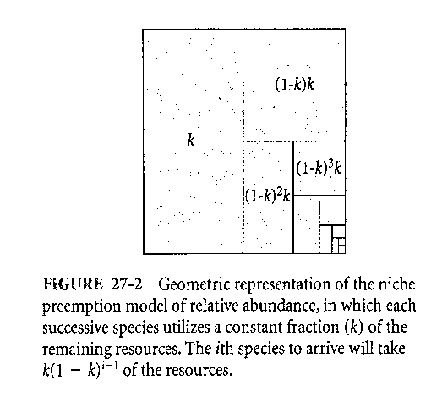
Již na začátku 20. století si ekologové všimli, že rozložení relativních početností jednotlivých druhů je v rámci různých místních společenstev velmi podobné. Téměř vždy je situace taková, že je v nich jenom velmi málo druhů dosahujících vysoké početnosti (čili jsou dominantami společenstev), zatímco stále větší počet druhů je postupně méně a méně početných, a většina druhů je relativně vzácná. V ekologické literatuře se objevilo veliké množství různých teoretických rozložení početností druhů v různých společenstvech, a tři z nich budeme rozebírat podrobněji. Tato matematická vyjádření slouží dvěma účelům: jednak popsat mnoho souborů dat týkajících se početnosti druhů v různých společenstvech jednoduchými matematickými výrazy (jejichž parametry můžeme mezi různými společenstvy srovnávat) a druhým účelem je použít logiku matematických modelů k pochopení procesů, které vedou k pozorovaným rozložením. Řada odborníků takovéto přístupy zpochybňuje vzhledem k tomu, že je někdy těžké najít vztah mezi matematickým vyjádřením v modelech a skutečností, a také proto, že přesná podoba těchto modelů bývá závislá na použitých metodách odběrů vzorků (viz soubor „Vzorkování populací“) a podléhá i náhodným vlivům. My budeme tyto modely používat k hlubšímu pochopení podstaty dynamiky společenstev.
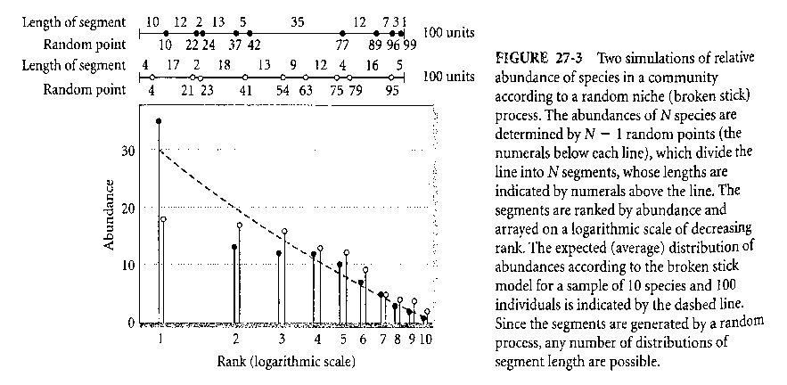
První model můžeme nazvat geometrickou sérií početností druhů. Tento model vychází z toho, že každý druh, který kolonizuje nějaké prostředí, je schopen využít jen určitou proporci zdrojů, které mu „zbyly“ (čili zůstaly neobsazeny) od předchozích kolonizátorů. Nika (niche) je termín označující úlohu druhu v prostředí a je definována rozsahem podmínek a kvalitou zdrojů, v rámci nichž může druh v daném prostředí přežívat (podrobněji v dalším textu). Předpokládejme, že si v každém čase druh, který kolonizuje oblast, pro sebe zabere polovinu přítomných zdrojů (k=0,5), které nebyly předtím využity druhy, které již obsadily tuto oblast před ním. Jestliže tedy první druh přibude do zcela neobsazené oblasti, zaujme 1/2 zdrojů. Druhý druh zaujme polovinu ze zbylé poloviny, tedy 1/4 zdrojů, čímž ponechá pouze 0,25 zdrojů pro třetí druh, který z toho opět zaujme polovinu. První druh tedy zaujme k, druhý k(1-k), třetí k(1-k)² a i -tý druh k(1-k)^{i-1} (obr. 27-2).
Další model předpokládá, že každý druh, který dorazí do společenstva, nezaujme danou proporci zbylých zdrojů (k), ale nějakou náhodnou proporci. Tento model se nazývá model náhodné niky (random niche model). Tento model si můžeme představit takto: k předpovědi relativní hojnosti N druhů si náhodně vybereme N-1 bodů po délce nějaké tyčky a tuto tyčku v těchto bodech zlámeme (proto se někdy tomuto modelu říká model zlámané hůlky). Délka každého úlomku této tyčky odpovídá početnosti tohoto druhu (resp. podílu na čerpání společných zdrojů). Jestliže tyto úlomky tyčky uspořádáme podél logaritmické škály snižující se početnosti, tak se očekávané rozložení délek hůlek snižuje přibližně lineárně (obr. 27-3). Model náhodné niky můžeme interpretovat dvojím způsobem: za prvé si můžeme představit skupinu druhů, které si současně (tj. v jednom okamžiku) rozdělí jeden zdroj zcela náhodným způsobem a za druhé je možné, že druhy kolonizují neobsazené stanoviště postupně (podobně jako u modelu geometrické série), ovšem každý druh obsadí zcela náhodnou proporci přítomných zdrojů a nikoliv nějaké konstantní množství (k) jako při geometrickém modelu.
Oba výše popsané modely jsou jen velmi jednoduchým vyjádřením dělení zdrojů mezi relativně malým počtem druhů. Proto mohou popisovat jen jednoduchá společenstva. Početnost určitého druhu je však výsledkem vlivu velikého množství faktorů a procesů, jako jsou: množství a různé druhy potravy, půdní podmínky, přítomnost predátorů atd. Statistikové vědí, že pokud je nějaký jev ovládán velikým množstvím vzájemně nezávislých faktorů, z nichž každý má jen malý efekt, obvykle vede výsledek k normálnímu rozložení hodnot tohoto jevu, jehož vyjádřením je známá zvonovitá křivka (viz soubor „Parametry normálního rozložení“).
V roce 1948 zveřejnil Frank Preston práci, v níž charakterizoval rozložení početností druhů logaritmicko-normální křivkou. Preston přisoudil jednotlivým druhům jisté třídy početnosti založené na následující škále počtu jedinců: jeden až dva jedinci, dva až čtyři jedinci, čtyři až osm jedinců, osm až šestnáct atd. Zkrátka, každá následující třída početnosti obsahovala dvojnásobné množství jedinců než předchozí. Preston nazval tyto třídy „oktávy“ (protože v hudbě má kmitočet tónu, který je o oktávu vyšší, dvojnásobnou frekvenci).
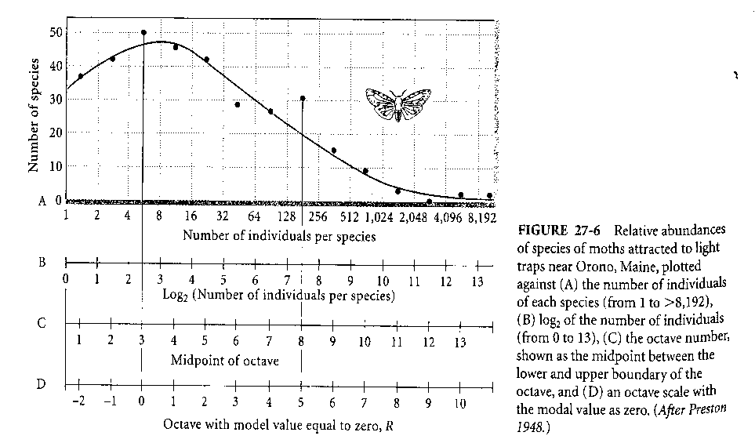
Do první oktávy tak zařadil všechny druhy, které byly nalezeny v počtu 1-2 jedinci (čili druhy s početností mezi 2⁰ (=1) a 2¹(=2)), do druhé oktávy druhy s početností 2-4 jedinci (tedy 2¹ až 2²) atd., tedy obecně: druhy zařadil do jednotlivých oktáv tak, že do y-té oktávy patřily všechny druhy, jejichž početnosti byly v rozpětí mezi 2^{y-1} a 2^{y}. Z algebry víme, že jestliže x=a^{y}, potom y=log_{a}x. Pokud tedy vyneseme do grafu na vodorovnou osu jednotlivé frekvenční třídy vyjádřené v logaritmické škále (jim odpovídající oktávy, y, tedy budou ve škále lineární) a na svislou osu počty druhů, u nichž počty nalezených jedinců spadají do odpovídajících tříd početnosti, dostaneme křivku normálního rozložení (a protože je vodorovná osa transformována do logaritmické škály, říkáme tomuto rozložení logaritmicko-normální nebo lognormální).
Obrázek 27-6 znázorňuje početnosti všech druhů motýlů, kteří byli přilákáni ke světelnému lapáku v určitém experimentu v Americe. Na vodorovné ose jsou počty jedinců každého druhu znázorněny ve 4 různých škálách (A–D). Na svislé ose je vynesen počet druhů, které lapák přilákal právě v počtu, který spadá do rozpětí jednotlivých tříd početnosti. Osa označená A vyjadřuje absolutní počet jedinců, osa B znázorňuje dvojkový logaritmus tohoto počtu, C je pořadové číslo dané oktávy (střední poloha) a D je stejná škála oktáv jako C, ale pozměněná tak, aby modus (čili nejčetnější hodnota) odpovídal nule. Tak např. třetí oktáva (svislá čára na obrázku) odpovídá těm druhům, které byly odchyceny v celkovém počtu 4-8 jedinců (těch bylo nejvíce a to 50 druhů). Nebo: asi 25 druhů bylo zastoupeno 64-128 jedinci (a to znamená sedmá oktáva) a jenom velmi málo druhů bylo zastoupeno v počtech nad 2000 jedinců (což jest dvanáctá a vyšší oktávy).
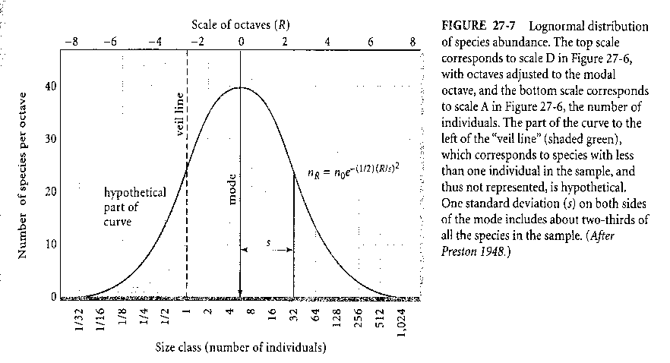
Škála označená D (kde oktáva č. 3 je přečíslována a označena nulou, protože právě zde se nachází modus rozložení, čili nejvyšší hodnota) vykazuje normální rozložení, které můžeme ve shodě s obecnou rovnicí normálního rozložení psát n_{R}=n₀e^{-(1/2)(R/s)2} (ta poslední dvojka je exponentem – viz obr. 27-7), ve které n_{R} je počet druhů, jejichž početnost je o R oktáv větší (anebo menší – jde o symetrické rozložení) než modální početnost druhů společenstva (početnost odpovídající vrcholu křivky normálního rozložení), n₀ je počet druhů v modální třídě početnosti (tj. počet druhů, které tvoří nejpočetnější třídu početnosti) a s je střední chyba průměru (míra rozptýlení hodnot okolo průměru, čili šířka křivky normálního rozložení). Tyto veličiny máme znázorněny na obr. 27-7. Škála použitá na vrchní vodorovné ose grafu je stejná, jako byla škála D z obr. 27-6 a škála na spodní vodorovné ose je počet jedinců na jeden druh (stejně jako škála A na obr. 27-6). Vidíme, že některé druhy jsou zastoupeny ve vzorku tak málo, že se nenajde ani jeden jedinec těchto druhů. To jsou druhy, jejichž početní zastoupení je vyjádřeno zlomkem počtu jedince, leží v zašedlé části obr. 27-7, pod hranicí citlivosti (veil line) daného odběru vzorku (jejich přítomnost může odhalit zvětšení vzorku a tyto druhy jsou zakresleny z důvodu, aby byla prokázána symetričnost normálního rozložení).
Užitečný rys Prestonova log-normálního modelu početnosti je, že bere v úvahu velikost vzorku. Můžeme totiž podle něj předvídat celkový počet druhu ve společenstvu (N), tedy včetně těch, které jsme vzorkováním nezachytili, a to na základě znalosti počtu druhů v modální třídě početnosti (n₀) a na základě střední chyby průměru lognormálního rozložení (s); patřičná rovnice zní: N=2,5.s.n₀. Pro příklad motýlů zobrazených na obr. 27-6 (kde n₀=48 a s=3,4 oktávy), je N=2,5.3,4.48=408 druhů. Skutečný vzorek, který obsahoval něco přes 50 tisíc jedinců, obsahoval pouze 349 druhů, čili 86 % množství teoreticky přítomného ve studované oblasti, pokud jsou početnosti druhů rozloženy log-normálně. Jestliže vzorek je příliš malý, potom linie citlivosti může padnout blízko nebo dokonce napravo od modální oktávy, a potom rozložení bude připomínat geometrickou řadu anebo model zlomené hůlky. V určitém smyslu je tedy lognormální model obecnějším statistickým popisem druhové početnosti. Ukazuje se, že disperze (s) log-normální křivky je pozoruhodně podobná pro různé skupiny organizmů. Pohybuje se v rozmezí 2,3-4,7 a podle některých autorů se mění s prostředím. Tak např. s=0,98 bylo zjištěno pro nížinné tropické lokality u ptáků, 1,36 pro mírná pásma a 1,97 pro ostrovy.

Indexy diverzity zahrnují druhovou pestrost a početnost
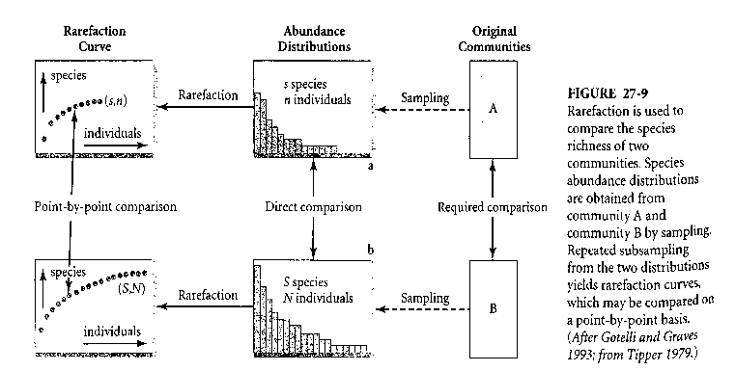
Modely, které jsme probírali v předchozí kapitole, byly vyvinuty z matematické teorie a až potom byly použity pro porovnávání společenstev. Strukturu společenstev můžeme analyzovat i jiným způsobem a to tak, že použijeme matematické výrazy, které odrážejí skutečné naměřené rysy reálně existujících společenstev, aniž bychom na společenstvo vkládali nějaký teoretický model rozložení hojností jednotlivých druhů. Takovéto výrazy jsou často nazývány indexy diverzity a ekologové jich vyvinuli veliké množství. Společenstva se liší v druhové bohatosti (species richness) a vyrovnanosti, což je rovnoměrnost jejich relativních početností (species eveness). Celkový počet druhů zahrnutých ve vzorku se však mění s velikostí vzorku, protože čím více jedinců do vzorku zahrneme, tím se zvyšuje pravděpodobnost zachycení velmi vzácných druhů.
Jednou možností, jak překonat problém srovnávání společenstev, ze kterých byly odebrány vzorky různých velikostí, je postup nazývaný ředění (rarefaction – viz stejnojmenný soubor). Celou proceduru vidíme na obr. 27-9. Křivky vzniklé analýzou různých vzorků (rarefaction curves) mohou být přímo srovnávány bod po bodu za předpokladu, že všechny byly získány stejnou monitorovací technikou.
Příspěvek každého druhu k indexu diverzity společenstva závisí na celkové početnosti tohoto druhu ve společenstvu. Z mnoha publikovaných indexů diverzity se běžně používají dva: Simpsonův index a Shannon-Weaverův index. V obou případech je základem výpočtu proporce (p_{i}) druhu (i) v celkovém vzorku (p_{i} je vlastně pravděpodobnost, že jedinec náhodně vybraný ze společenstva patří právě druhu i). Simpsonův index diverzity je dán vzorcem: D=1/∑p_{i}² a mění se od 1 do S (kde S je celkový počet druhů). Tak např. vzorek obsahující 5 druhů, které jsou stejně relativně početné (každé p_{i}=0,2) má p_{i}²=0,04, ∑p_{i}²=0,2 a 1/∑p_{i}²=5 (což je číselně rovno celkovému počtu druhů ve vzorku). Shannon-Weaverův index diverzity byl vyvinut z teorie informace a počítá se jako: H=-∑p_{i}logp_{i} a stejně jako Simpsonův index váží vzácné druhy méně než hojné (stává se, že i u druhově chudších společenstev je index vyšší než u druhově bohatších, pokud jsou vyrovnanější početnosti jednotlivých druhů).
Většina studií prokazuje, že příliš nezáleží na tom, který index diverzity je použit nebo dokonce zda je místo něj použit jen počet přítomných druhů. To je zřejmě důsledek faktu, že společenstva vykazují charakteristické rysy rozložení relativních početností druhů, ze kterých se skládají (jak bylo již vysvětleno). Výše uvedené indexy jsou základem metody kvantitativní synekologické analýzy (viz soubor „Kvantitativní synekologická analýza“), která slouží k porovnávání strukturálních parametrů různých společenstev.
Indexy diverzity jsou založeny na taxonomii, tj. na druzích nebo vyšších taxonech jakožto srovnávacích jednotek a proto jsou mírou taxonomické diverzity. Ovšem jednotlivé druhy hrají v rámci společenstva různé úlohy, což je vidět na rozdílech v potravě, preferenci stanovišť, aktivitě a na rozdílech v mnoha dalších aspektech chování a ekologie. A proto v rámci společenstva nemusíme rozlišovat pouze taxonomickou diverzitu, ale také ekologickou diverzitu.

Počet druhů zachycených ve vzorku se zvyšuje přímo úměrně rozsahu studované oblasti
Intenzivnějšími sběry v dané oblasti (tj. zahrneme-li do vzorkování větší počet jedinců) máme větší šancí nalézt i jedince vzácných druhů. Se zvětšováním vzorkované oblasti se zvyšuje i počet zjištěných druhů (species-area relationship). Botanik Olaf Arrhenius v roce 1921 popsal tento vztah poprvé a to „silovou funkcí“ tvaru S=cA^{z}, kde c a z jsou konstanty, které musíme určit z naměřených dat (S=počet druhů a A=plocha oblasti). Po logaritmické transformaci tohoto vztahu dostáváme log S = log c + z log A, což jest rovnice přímky se směrnicí z. V řadě studií se tento vztah zjednodušuje na S=log A. Mnoho studií vykonaných v poslední době prokazuje, že většina hodnot konstanty z spadá do intervalu 0,2–0,35. To může být způsobeno čistě statisticky, protože zvětšováním oblasti se obvykle zvyšuje počet jedinců zahrnutých do studií a se zvětšováním vzorku se hranice citlivosti (veil line) posunuje směrem nalevo, čímž odhaluje stále větší a větší počet druhů.
Zvyšování počtu druhů se zvětšováním rozlohy oblastí je vysvětlováno několika hypotézami. Rovnovážná hypotéza (equilibrium hypothesis) vychází z teorie ostrovní biogeografie (viz další text), která se týká vztahu počtu druhů a velikosti „ostrovů“ (slovo „ostrov“ je v uvozovkách, protože nemusí jít o skutečné ostrovy, ale o obyvatelné plošky oddělené neobyvatelnou krajinou). Počet druhů „ostrova“ je vysvětlován rovnováhou mezi osidlováním a vymíráním: větší „ostrovy“ jsou ve větší míře osidlovány a je v nich menší míra vymírání než v malých „ostrovech“ a proto hostí větší počet druhů. Podle hypotézy narušování (disturbance hypothesis), jsou populace na malých ostrovech náchylnější k narušování. Dalo by se tedy očekávat, že počet druhů se snižuje se zmenšující se plochou oblastí. Hypotéza diverzity stanovišť (habitat diversity hypothesis), předvídá, že větší oblasti mají více různých stanovištních typů než menší oblasti, a za předpokladu, že stanovištní specializace je významná, musí větší oblast obsahovat větší počet druhů než menší oblast. V některých studiích se skutečně ukazuje, že stanovištní heterogenita lépe odráží počet druhů než samotný plošný rozsah v oblasti. A za třetí: větší oblasti mohou obsahovat více druhů jednoduše proto, že představují větší „cíl“ pro imigraci, čemuž se říká hypotéza pasivního hromadění (passive sampling hypothesis).
Často se odhalí přímá úměra mezi plošnou rozlohou areálu určitého druhu a jeho lokální nebo regionální početností (jinak řečeno: čím má druh rozsáhlejší areál rozšíření, tím bývá lokálně i regionálně početnější). Klasická studia tohoto typu se týkala množství býložravců vázaných na hostitele s různě velikými areály. Dalo by se předpokládat, že hojnější rostliny s širším areálem budou hostiteli většího druhového spektra býložravců než rostliny méně hojné a s menším areálem. Jeden důvod může být stejný jako v předchozích odstavcích: rozšířenějšího hostitele vzorkujeme v širší oblasti a tím zachytíme do vzorků větší počet druhů. Druhý důvodem může být podobný rovnovážné hypotéze ostrovní biogeografie: rozsáhlejší areál a větší hojnost hostitelského druhu může mít za výsledek, že je lepším cílem pro ekologickou a evoluční kolonizaci býložravcem, nebo že široce rozšířený a hojný hostitel je demograficky stabilnější a tím méně je pravděpodobné, že jeho býložravec vyhyne. I hypotéza heterogenity stanovišť se může promítat do tohoto problému: rozsáhlejší oblast rozšíření hostitele může pokrývat stanoviště s vyšší heterogenitou, což se odráží ve větším počtu býložravců.
Ovšem studia Stevense (1983), týkající se počtu druhů kůrovců, kteří napadají lesní stromy v USA, prokázala poněkud jiné závislosti. Celkový počet kůrovců, který napadal šíře rozšířené stromy, byl sice větší než počet druhů kůrovců napadajících méně rozšířené stromy, ale druhová diverzita v každém stanovišti byla zcela nezávislá na velikosti areálu hostitelského stromu. To by napovídalo, že platí druhá hypotéza (tj. že v rámci širokého areálu hostitelského druhu existuje jakýsi „obrat“ býložravců, jejichž složení se oblast od oblasti mění, ale v každé je jejich počet přibližně stejný). Tím se dostáváme k otázce odhalení příčin regionálních vzorů složení společenstev, k čemuž nám může napomoci analýza potravních sítí.

Analýza potravních sítí odhaluje strukturu společenstev
Potravní sítě (food webs) představují různé způsoby, jakými prochází energie společenstvy (v zásadě popisují to, kdo požírá koho). Potravní sítě jsou složeny z potravních řetězců, které vyjadřují přenos energie od primárních producentů, přes řadu konzumentů, do postupně vyšších a vyšších trofických úrovní. V několika předchozích kapitolách již jsme tyto termíny používali, abychom popsali pohyb hmot v ekosystémech, dynamiku systému konzument-zdroj atd. Analýza potravních sítí je významným prostředkem k pochopení dynamiky společenstev. Na začátku 20. století začali ekologové znázorňovat potravní sítě schématy, v nichž spojnice spojovaly druhy podle jejich potravních vztahů, a tyto první analýzy potravních sítí byly čistě popisné. Popisný přístup proklestil cestu analytickému přístupu v polovině 50. let, kdy se objevil názor, že zvyšování složitosti organizace společenstva vede ke zvyšování jeho dynamické stability. Důvod pro tuto úvahu byl jednoduchý: jestliže ve společenstvu existuje větší počet možností toků energie, potom náhodné narušení jedné z nich zvýší průtok energie jinými cestami, ale celkový tok se nenaruší. Tak např. když mají predátoři k dispozici alternativní kořisti, tak jejich početnost je méně závislá na změnách v početnosti určitého druhu kořisti. Analýza potravních sítí zahrnuje studium vlastností diagramů potravních sítí s cílem odhalit mechanizmy stability společenstva, interakce mezi populacemi, ale také mohutnost těchto interakcí a jejich význam pro celé společenstvo.
Rozeznáváme 3 různé typy potravních sítí. Topologické potravní sítě (topological, connectedness, static food webs), znázorňují pouze potravní vztahy mezi organizmy, tedy jen to, zdali mezi dvěma populacemi existuje nebo neexistuje trofická interakce. Energetické potravní sítě (energy flow webs, flow, bioenergetic webs) navíc obsahují informaci o mohutnosti toku energie mezi zdrojem a jeho konzumentem (tyto sítě jsme již analyzovali a nebudeme se k nim vracet). Funkční nebo také interakční potravní sítě (functional, interaction food webs) hledají v rámci topologické potravní sítě ty vztahy, které jsou nejvýznamnější pro strukturu společenstev. Zdůrazňují tak význam jednotlivých populací pro zachování integrity společenstva čili to, jaký vliv má každá populace na rychlost růstu dalších populací. To se dá odhalit pouze experimentálně a takovéto řídicí role nemusí vždycky odpovídat množství energie, která protéká tou kterou vazbou v potravní síti nenarušeného společenstva.

Základní myšlenky o vlivu struktury potravních sítí na stabilitu společenstev byly odvozeny pomocí analýzy topologických potravních sítí
Významným problémem týkajícím se struktury společenstev je to, jak se rozdíly ve struktuře potravních sítí odrazí na dynamice společenstev, stabilitě a schopnosti jejich přetrvání v čase. Zejména stabilita má zvláštní význam v ochraně přírody (konzervační biologii), která má za cíl zachovat celá společenstva před narušováním člověkem. Zajímá nás, zdali určité uspořádání potravních vztahů mezi druhy je stabilnější než jiné a jak stabilita potravních sítí utváří strukturu přírodních společenstev. Řada ekologů se totiž domnívá, že některé vlastnosti topologických potravních sítí jsou úměrné vnitřní dynamické stabilitě těchto společenstev. Proto je nutné studovat teoretické aspekty topologických potravních sítí a srovnávat jejich uspořádání v mnoha různých typech společenstev. K tomu ovšem musíme pochopit základní terminologii.
Potravní sítě jsou sestaveny z určitého počtu uzlů (nodes), které představují buďto jednotlivé druhy nebo skupiny druhů, které se navzájem příliš neliší ve vztahu k potravním zdrojům společenstva (tj. konzumují podobné zdroje a mají podobné predátory). Tyto skupiny jsou potom nazývány trofospecies. Celkový počet druhů (nebo trofospecies) zahrnutý do potravních sítí se často označuje symbolem S. Často rozlišujeme druhy podle svého postavení v energetickém toku: na základně potravních sítí stojí bazální druhy (basal species), uprostřed intermediátní druhy (intermediate species) a na vrcholu stojí vrcholoví predátoři (top predators). Interakce mezi druhy (nebo trofospecies) jsou vyjádřeny spojnicemi (links), které spojují různé uzly (počet spojnic = L). Interakce mohou ovlivnit oba interagující druhy kladně nebo záporně a proto se do diagramu často vepisují znaménka + nebo - označující povahu vlivu. Průměrný počet spojnic na jeden druh se nazývá hustota spojnic (linkage density – L/S). Celkový počet spojnic v potravní síti vydělený počtem všech možných spojnic se nazývá konektance (connectance) a označuje se symbolem C (C=L/(S(S-1)/2)). Počet spojnic od vrcholových predátorů k bazálním druhům se nazývá délka řetězce (chain length). Významnou veličinou je největší délka potravního řetězce, která vyjadřuje počet trofických úrovní v potravní síti.
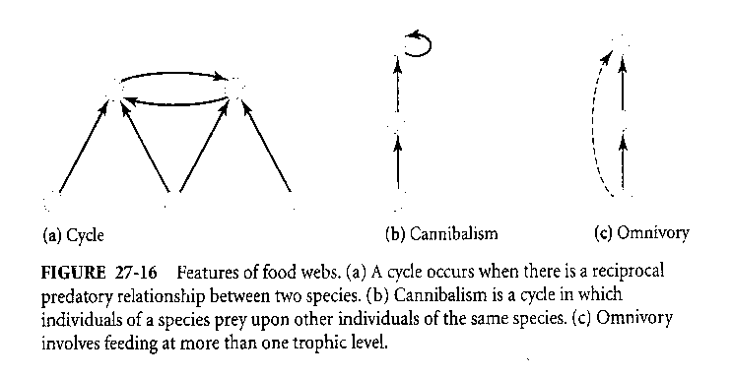
Potravní sítě mohou odhalit mnoho zvláštních interakcí, jako jsou např. cykly (vzájemné predatorní vztahy mezi dvěma druhy), kanibalizmus (jednodruhový cyklus) a omnivorie (všežravost, kdy druh zajímá více než jednu trofickou úroveň). Tyto vztahy jsou znázorněny na (obr. 27-16). Někdy pozorujeme rozčlenění potravní sítě na určitá oddělení (kompartmentalizace, compartmentalization), což bývá jedna nebo několik skupin druhů, v jejichž rámci se vytváří mnohem silnější interakce, než které existují mezi těmito skupinami navzájem.
Z analýzy topologických potravních sítí vyplynulo mnoho užitečných zevšeobecnění. Počet trofických úrovní v potravních sítích (největší délka potravního řetězce) bývá relativně malý. Pro vysvětlení tohoto jevu bylo navrženo několik hypotéz. Podle jedné z nich (energy flow hypothesis) to může být způsobeno malou účinností přenosu energie z jedné trofické úrovně do druhé. Tato nízká účinnost může být dána např. vysokou úrovní respirace v určité trofické úrovni (a ta představuje energii, která nemůže být využita pro vyšší trofické úrovně). Podle této hypotézy by počet trofických úrovní měl být přímo úměrný rychlosti primární produkce. To se ovšem neprojevuje, a proto většina ekologů tuto hypotézu zamítla. Další možností je, že příliš dlouhé potravní sítě jsou méně stabilní než krátké (dynamic stability hypothesis). Ve skutečnosti ale to, co se stane se společenstvem po narušení, je závislé na celé řadě faktorů, které s tím nemusí příliš souviset.
Dále se ukazuje, že relativní zastoupení druhů, které se nacházejí v různých úrovních potravních sítí (na vrcholu, ve středu a na základních trofických úrovních) bývá v různých společenstvech podobné. Tak např. počet kořistí na jednoho predátora je přibližně 2-3 bez ohledu na počet druhů zastoupených v celé síti. Další zevšeobecnění se týkají množství omnivorních druhů, které bývá ve většině potravních sítí vysoké. Tento fakt byl zpočátku přehlížen, protože bylo přehlíženo, že např. vývojová stádia mívají oproti dospělcům úplně odlišnou potravu. Velké množství všežravců znamená poměrně malou pravděpodobnost kompartmentalizace potravních sítí, která bude zřejmě ve skutečnosti vzácným jevem.
Dalším významným závěrem ze studia potravních sítí bylo odhalení klíčového vlivu vrcholových predátorů na strukturu společenstev. Paine uveřejnil v r. 1966 výsledky experimentálních studií na západním pobřeží USA, kde studoval dynamiku predátorů některých druhů hvězdic a jejich kořistí (měkkýšů). Po umělém odstranění hvězdic se jeden druh měkkýše (slávky) velmi rychle rozšířil a vytlačil ostatní organizmy z experimentální plochy, což podstatně snížilo diverzitu a komplexitu potravních sítí daného stanoviště. Predátoři a herbivoři totiž ovlivňují kompetitivní vztahy mezi druhy nižších trofických úrovní a tím řídí strukturu společenstva. Takové druhy, které toto provádějí, jsou nazývány klíčovými predátory (keystone predators), protože po jejich odstranění se společenstvo podstatně proměňuje.
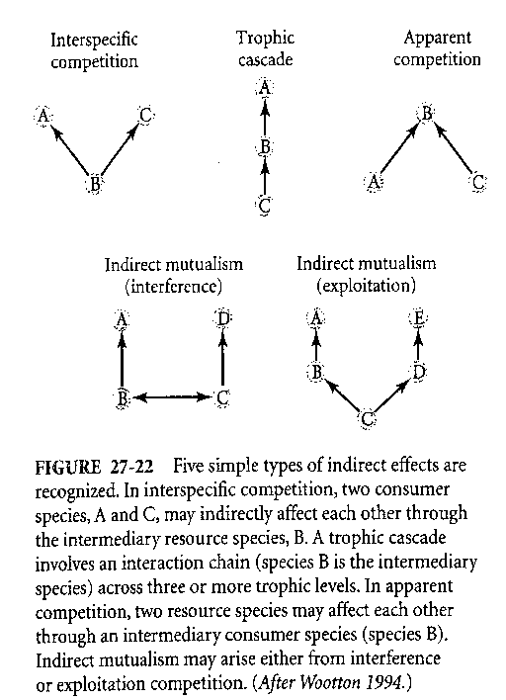
Významnými rysy struktury společenstva jsou nepřímé interakce. Jestliže interakce některého druhu s jiným zahrnuje přímý fyzický kontakt (jako je tomu v případě predace, herbivorie nebo parazitizmu) nebo když jeden druh ovlivňuje druhý záporně či mu nějak prospívá (třeba ochranou), tak této interakci říkáme přímá interakce. Jestliže ovšem jeden druh ovlivňuje druhý prostřednictvím své interakce s třetím druhem, který se nazývá prostředník (intermediary species), potom je tato interakce nazývána nepřímá interakce. Můžeme rozlišit pět jednoduchých typů nepřímých vlivů, z nichž některé jsme již probírali (obr. 27-22). Za nepřímou interakci může být považována mezidruhová kompetice, kdy dva druhy konzumentů A a C využívají jeden společný zdroj (druh B) jako potravu. Zdánlivá kompetice nastane, když dva druhy (zdroje) se navzájem ovlivňují prostřednictvím společného konzumenta B (slovo kompetice je v názvu této nepřímé interakce proto, že vzájemné záporné působení, tedy kompetice, nastane, protože zvýšení populace druhu A zvýší populaci společného predátora a tím se zvýší predační tlak na druh C). Trofická kaskáda (viz soubor „Top-down řízení primární produkce“) nastává, když dojde k řetězové interakci. Nepřímý mutualizmus je kladný vliv jednoho druhu na druhý přes prostředníka(y). Může k němu dojít jak interferenční tak exploatační kompeticí spojenou s přímou interakcí. Předpokládejme dva druhy B a C, které přímo soupeří o prostor interferenční kompeticí. Druh B je konzumován druhem A a druh C je konzumován druhem D. Jestliže druh A snižuje početnost B, tak se početnost druhu C může zvýšit, což má kladný vliv na predátora D (nepřímý mutualizmus obou predátorů je zde dán tím, že si navzájem likvidují kompetitora svého potravního zdroje). U nepřímého mutualizmu vyplývajícího z exploatační kompetice jde o to, že predátor (E) snižováním populace druhu D zvyšuje populaci B, což má kladný vliv na druh A a opačně, stejným způsobem, má A kladný vliv na druh E (nepřímý mutualizmus, tedy vzájemné kladné působení mezi dvěma predátory A a E, je zde dán tím, že si oba navzájem likvidují dva různé predátory společného potravního zdroje). Nepřímé interakce jsou ve skutečnosti mnohem složitější než jednoduché příklady uvedené výše. Je obtížné je odhalit, aniž bychom provedli experimentální změny v potravních sítích.

Analýza interakčních potravních sítí vyžaduje experiment založený na teorii
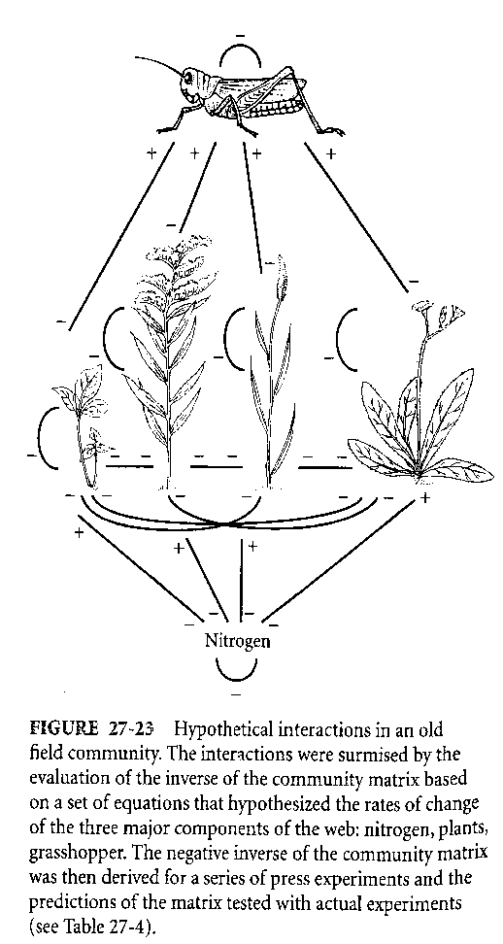
K pochopení struktury společenstva musíme pochopit mohutnost různých interakcí v potravních sítích společenstva, rozsah nepřímých efektů, stupeň kompartmentalizace a omnivorie a to vyžaduje experimenty.
Základem matematického popisu změn společenstva, které vyplývají z experimentální manipulace, je soustava diferenciálních rovnic ve tvaru: dN₁/dt=f₁(N₁, N₂…. N_{x}). To znamená, že změny počtu jedinců nějaké populace (označené zde spodním indexem jedna) jsou funkcí populačních hustot všech přítomných populací. Takovýto systém rovnic má rovnovážný stav, při kterém se změny početností všech populací (dNx/dt) rovnají nule. Experimentálně můžeme manipulovat s takovýmto systémem tak, že jednorázově nebo postupně přidáváme nebo ubíráme jedince jednoho nebo více druhů.
Příkladem experimentální analýzy podobného typu jsou práce Schmitze (1993, 1994, 1997). Studoval dynamiku společenstva opuštěného pole, kde vytipoval 5 hlavních složek: 4 druhy rostlin a saranče (viz obr. 27-23). Schmitz musel vykonat veliké množství polních i laboratorních experimentů, aby mohl navrhnout řadu hypotéz o interakcích v tomto společenstvu. Soustava příslušných rovnic je: dN/dt=S_{N}-NΣμ_{i}V_{i}; dV_{i}/dt=V_{i}[a_{i}μ_{i}N-ß_{i}V_{i}-Σα_{ij}V_{j}-f_{i}H]; dH/dt=H[Σe_{i}f_{i}V_{i}-ß_{H}H], kde N je množství dusíku, V_{i} je biomasa druhu rostliny i a H biomasa herbivora. Parametry rovnic jsou: S_{N} je zásoba půdního dusíku, μ_{i} je rychlost příjmu N i-tým druhem rostliny, a_{i} je konverze N do rostlinné biomasy, ß_{i} ztráta biomasy rostlin vnitrodruhovou kompeticí, α_{ij} ztráta biomasy mezidruhovou kompeticí, f_{i} ztráta biomasy rostlin herbivorií, e_{i} je konverze rostlinné biomasy do herbivora, a ß_{H} je ztráta biomasy herbivora kompeticí úměrnou jeho populační hustotě.
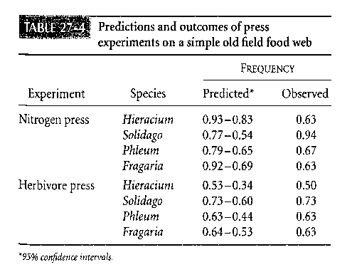
Tyto rovnice odhalují interakce, které se odehrávají ve společenstvu. Množství dusíku je závislé na rychlosti, s jakou je dodáván do společenstva a na rychlosti, s jakou je odebírán všemi rostlinnými druhy. Rychlost změny populací všech rostlinných druhů závisí na populační hustotě daného druhu, na rychlosti s jakou přeměňuje dusík do vlastní biomasy (která závisí jak na množství přístupného dusíku, tak na rychlosti, s jakou je přijímán rostlinou), dále na ztrátě biomasy závislé na mezidruhové kompetici a na podobné ztrátě dané žírem sarančetem. Rychlost změny biomasy herbivora je zase dána biomasou herbivora, rychlostí s jakou konvertuje rostlinný materiál do své vlastní biomasy a ztrátou biomasy, která je vztažena k hustotě jeho populace. Za pomoci systému těchto rovnic Schmitz předvídal výsledek experimentu s dodáváním dusíku a sarančete a výsledky srovnával se skutečností (viz tab. 27-4). Výsledkem byla shoda výpočtů s experimenty ve směru reakcí (zda byly pozitivní nebo negativní), ale číselná shoda nebyla dokonalá.
Analýzy interakčních potravních sítí podobného typu mají velký praktický význam. Slouží k pochopení dopadu poruch přírodních ekosystémů způsobených člověkem, k určování významných faktorů, které ovládají potravní sítě v agroekosystémech a k hledání stresů ekosystémů. Takováto studia struktury společenstev se obvykle zaměřují na stav společenstva v určitém relativně krátkém čase, ale společenstva se proměňují v delším časovém horizontu. To bude předmětem další kapitoly.

22. VÝVOJ SPOLEČENSTVA

Narušení (disturbance) je jakákoli událost, která snižuje počet druhů nebo množství biomasy společenstva. Jestliže společenstvo není narušováno, jeho složení se obvykle mění jen pomalu. Organizmy umírají, jiné se rodí a zaujímají jejich místo, ale obvykle jsou jedinci nějakého druhu nahrazováni jedinci téhož druhu. Jakmile je však stanoviště narušeno (např. je vykácen les nebo shoří prérie), potom podlehne společenstvo velkým změnám. Tzv. pionýrské druhy, které jsou adaptované k životu v narušených stanovištích, nahradí zpočátku druhy, které byly disturbancí zničeny. Přetrvají zde až do doby, kdy se společenstvo postupně obnoví do struktury podobné té, která zde byla před narušením. Posloupnost změn, které jsou zahájeny disturbancí, se nazývá sukcese. Sukcese a poznání jejích zákonitostí má velký praktický význam pro krajinné architekty, farmáře, lesníky apod., protože odhaluje sílu a směr změn, ke kterým dochází v uměle navržených a řízených společenstvech.

Sukcese probíhá vzájemným nahrazováním druhů
Disturbance vytvoří změněné stanoviště v krajině (jako je zorané pole, písečná duna nebo přechodný rybníček a dokonce mrtvola nějakého živočicha) a to je ekologickou příležitostí pro druhy, adaptované na jeho kolonizaci. Tito první kolonisté jsou následováni dalšími, kteří sice obsazují nové stanoviště později, ale mohou zde udržet životaschopné populace déle než pionýrští kolonizátoři. Po velmi drastickém narušení (jako byl výbuch sopky Svaté Heleny na jaře roku 1980) může dojít k vytvoření rozsáhlé oblasti, která je zcela bez života, a to umožňuje studovat podrobnosti postupného osidlování organizmy. Podobně máme příležitost studovat sukcesi na opuštěných polích. Tak například na polích v Severní Karolíně vyroste krátce po jejich opuštění velké množství jednoletých bylin a ty jsou během několika let nahrazeny vytrvalými bylinami a ještě později keři. Posléze zde narostou borovice, které zde vydrží nejvýše jednu až dvě generace a pak jsou nahrazeny listnatým lesem.
Sukcesní změny jsou zpočátku velmi rychlé. A tak prakticky každý rok pozorujeme na daném stanovišti zcela jiné společenstvo. Tak např. ve výše uvedeném příkladu trvá přechod od opuštěného pole k borovému lesu 25 let, ale dalších asi 100 let musí uplynout, než se zde vyvine listnatý les, který připomíná přirozenou (nenarušenou) vegetaci v okolí. Výše popsaný přechod od opuštěného pole k lesu je jenom jedním z několika sukcesních sledů, které vedou ke stejnému typu společenstva. Tyto sekvence, nazývané sukcesní série, mohou mít různý začátek, ale mají podobná zakončení. A tak se postup střídání společenstev v sukcesní sérii započaté na nově vytvořených písečných dunách na jižním konci jezera Michigan sice liší od sukcesní série, která začíná na opuštěných polích několik kilometrů odtud, ale obě vyústí ve vytvoření podobného lesa.
Můžeme rozlišit dva základní typy sukcesních sérií podle toho, co bylo na jejich počátku. Primární sukcese se odehrává na stanovištích, která v předchozím období nebyla obývána organizmy (jako jsou písečné duny, ztuhlá láva nebo skála odhalená ústupem ledovce). Návrat oblasti k přirozené vegetaci po menším narušení (disturbanci) se nazývá sekundární sukcese. V případě sekundární sukcese zanechává předchozí společenstvo na stanovišti tzv. biologické dědictví (biological heritage), což jsou třeba netknuté organizmy, semena rostlin, půdní organická hmota apod., a to následné osidlování urychluje a pozměňuje. I když rozdíl mezi těmito dvěma základními typy sukcesních sérií se zdá být zcela zásadní, není přechod mezi těmito typy zdaleka tak ostrý. Různá narušení se totiž liší v míře, s jakou zničí původní společenstva a podpůrný fyzický systém. Tak např. tornádo likviduje pouze stromy, ale půdu s živinami, semeny a organickou hmotou zanechává netknutou. Na rozdíl od toho může silný požár zničit povrchovou vrstvu půdy včetně semen a sesuv půdy může dokonce odhalit holou skálu.
Další možnost třídění sukcesních sérií je podle toho, zda je sukcesní sled výsledkem změn organizmů samých nebo zda vyplývá z působení vnějších faktorů. První typ je nazýván autogenní sukcese. Příkladem je výše uvedený přechod opuštěného pole ke stádiu lesa. U autogenní sukcese je hlavní hybnou silou změn proměna společenstev samých. Nástup některých druhů může být příznivý pro určité druhy, ale nepříznivý pro jiné druhy. Tak např. vysoké stromy mohou působit nepříznivě na světlobytné rostliny, ale příznivě na stínobytné rostliny. Soubor nepříznivých vlivů může vést až k vyřazení některých druhů ze společenstev. To vytvoří nové ekologické příležitosti pro druhy, které dosud nebyly členy společenstva, ale mohou se sem dostat např. disperzí. Sukcese, tažená silami, které leží vně společenstva, se nazývá allogenní sukcese. Tento typ sukcese může ovládat celá řada vnějších vlivů, např. klimatická změna nebo denní nebo sezónní změny vnějších faktorů prostředí. Tak např. společenstva fytoplanktonu ve sladkovodních jezerech podléhají každý rok allogenní sukcesi, která zčásti vyplývá ze sezónních změn v teplotě a intenzitě osvětlení. Autogenní a allogenní sukcese se nevylučují, jejich relativní vliv na konkrétní sukcesní sérii je závislý na časovém měřítku. Autogenní změny (viz soubor „Autogenní sukcese“) pozorujeme prakticky při každé sukcesi. Když je však společenstvo velmi často narušované (jako je tomu v případě agroekosystémů), jde o allogenní sukcesi.
Sukcese (v tradičním pojetí) vede společenstvo ke stavu, který se nazývá klimax (climax – zkratka slov climatic maximum). Zpočátku se totiž ekologové domnívali, že každá sukcesní série vede v dané oblasti k témuž klimaxovému společenstvu, jehož charakter je určen pouze klimatem. Rozdíly, které můžeme pozorovat mezi různými společenstvy nacházejícími se ve stejném klimatu, způsobené např. různým typem půd, rozdílnou topografií či opakovaným narušováním, byly považovány za projevy přerušení (až zablokování) procesu přechodu k místnímu klimaxu. Později byl pojem klimaxu změněn a mnohými ekology byl dokonce zcela odmítnut s tím, že společenstva jsou vnímána jako otevřené systémy, jejichž složení se postupně mění v závislosti na rozdílných parametrech prostředí.
Závěry, týkající se sukcese, se v minulosti týkaly většinou suchozemských společenstev, ale jak jsme už zmínili, sukcese se odehrává i ve vodním či půdním prostředí. Sukcese se dá také sledovat u organizmů, které se zúčastní rozkladu mrtvol zvířat nebo jiných organických substrátů.

Na stanovištích nově vystavených kolonizaci se odehrává primární sukcese
Oblasti po velmi těžké disturbanci (jako například plocha vzniklá ústupem ledovce, ztuhlá láva po vulkanické erupci nebo nově utvořené písečné duny) jsou zpočátku zcela bez života. Některé organizmy jsou však schopny i takováto stanoviště pomalu kolonizovat a tím vytváří vhodné podmínky pro nástup dalších druhů. Takováto stanoviště obvykle nemají půdu, která by mohla ukotvit kořeny a zadržet vodu a živiny a často jsou vystavena extrémním podmínkám. Tak například na sopce sv. Heleny byla první vyšší rostlinou, která se uchytila na ztuhlé lávě, lupina (Lupinus lepidus), která dokáže s pomocí symbiontů vázat dusík, čímž přispívá k obohacení půdního prostředí o živiny. Pionýrské druhy musí tolerovat extrémní podmínky a mívají také vysokou schopnost disperze. Takových druhů je málo, některé z nich na stanovišti dlouhodobě nepřežijí, a proto je primární sukcese v takovýchto oblastech pomalá. Deset let po sopečném výbuchu bylo na výše uvedené sopce zjištěno pouze 11 druhů rostlin.
Čas, který je zapotřebí k obnově narušených stanovišť je různý v závislosti na povaze klimaxu, klimatu, okolním prostředí i na počáteční kvalitě stanoviště. Tak např. klimaxový les na opuštěných polích v Severní Karolíně se vyvine asi za 150 let, na písečných dunách jezera Michigan to trvá asi 1000 let a sukcese některých mediteránních úhorů neskončila ani po 2000 letech. Naopak, ekosystémy často narušované přírodními procesy potřebují často jen krátkou dobu k obnově. Tak např. sukcese říčního bentosu po povodni může trvat jen několik týdnů, sukcese na velkých kamenech otočených vlnami v přílivovém pásmu 2-3 roky. Ve vlhkých tropech se klimaxový tropický deštný les vyvine asi po 100 letech po úplném odlesnění (za předpokladu, že není příliš poškozena půda) a v boreálním lese stejný proces trvá déle než 500 let.

Intenzita, rozsah a četnost (frekvence) disturbancí ovlivňují sekundární sukcesi
Nárazy vln v přílivovém pásmu oceánů nebo vypálení ohněm jsou příklady fyzikální disturbance, zatímco pastva, predace a herbivorie mohou být tak intenzivní, že představují biologickou disturbanci. Narušená místa jsou kolonizována organizmy pocházejícími z bezprostředního okolí místa, kde k narušení došlo, jiné organizmy pocházejí ze vzdálených oblastí a konečně řada organizmů nebo jejich zárodků přežije přímo v místě narušení. Ovšem tak silné disturbance, že úplně zničí nějakou rozsáhlou oblast, jsou vzácné. Naopak velmi časté jsou menší disturbance: ty vystavují organizmy silnému selekčnímu tlaku a jsou tedy významným činitelem přírodního výběru. Rostliny, které jsou adaptovány na četné požáry nebo spásání, přežívají takovéto disturbance i přes velké změny, které disturbance působí. Podobně i prostředí vystavená četným disturbancím se obvykle rychle zotavují. Naopak řídce se vyskytující devastující disturbance (jako třeba výše zmíněný výbuch sopky) může zahájit ne zcela typickou sukcesní sérii.
Způsob sukcesního vývoje společenstva po disturbanci záleží na velkém množství vzájemně se ovlivňujících faktorů, jako je například intenzita disturbance a velikost narušené oblasti, její mikroklima, růstová i reprodukční charakteristika organizmů, které přežily disturbanci, na kompetitivních schopnostech kolonizátorů a na reakcích predátorů a býložravců na nové ekologické příležitosti, které disturbance vytvořila. Ekologové se většinou soustředí na sukcesní obnovu společenstev přisedlých organizmů (jako jsou rostliny nebo někteří mořští bezobratlí), ovšem disturbance může podstatně změnit i strukturu populací pohyblivých živočichů. Keough (1984) studoval v Austrálii vliv velikosti a izolovanosti mezer (gaps) na sukcesi přisedlých mořských bezobratlých. Mezery vytvářel uměle tak, že uvolňoval místa na skalách na mořském pobřeží o různé velikosti. Pokud vytvořil mezery uprostřed neporušených porostů, pak tato místa byla rychle obsazena druhy s rychlým vegetativním růstem jednoduše tak, že tam vrostly z okolí (pláštěnci nebo houbovci). V tomto případě neměla velikost plošek velký vliv na vývoj společenstva, protože i největší mezery byly vyplněny intenzivním růstem. Naopak mechovky a mnohoštětinatci se vyvíjejí přes larvy (které jsou velmi dobrými kolonizátory) a proto rychle obsazovaly malá a izolovaná stanoviště. Pokud však byla tato izolovaná stanoviště velká, potom se tam někdy náhodně dostaly také propagule pláštěnců a hub, a ty potom tak rychle rostly, že obsadily celou plošku a vyloučily mechovky i mnohoštětinatce. V malých a izolovaných mezerách se ovšem mechovky a mnohoštětinatci průniku pláštěnců a hub ubránily a mohly zde dominovat. Z toho vyplývá, že sukcesní série jsou podstatně ovlivňovány vlastnostmi druhů, které se do prostředí (často jen náhodou) dostaly.
Průběh sukcese mohou ovlivňovat také býložravci. Toto prokázal např. Sousa (1984) v přílivovém pásu v Kalifornii. Zde žije býložravý měkkýš, který vyžírá řasy, které se zde normálně vyskytují a na uvolněných místech se usazují tři druhy relativně vzácných řas (které odolávají tomuto měkkýši díky růstové formě a tvrdým pletivům). Pokud ovšem měkkýš chybí, tak tyto druhy řas z prostředí vymizí, protože je přerostou a zastíní jiné druhy. Podobně i další studie prokazují, že predátoři nebo býložravci můžou potlačováním silných kompetitorů zvyšovat druhovou diverzitu stanovišť (viz předchozí text), čímž ovlivňují konkrétní podobu sukcesních sérií..
Požáry jsou vnímány jako katastrofické události. Ovšem v mnoha ekosystémech jsou natolik časté a vegetace se jim natolik přizpůsobila, že jejich dopady zdaleka nejsou devastující. Mnoho rostlin, jako jsou například borovice a některé duby, jsou adaptovány na to, že žár požáru nejen vydrží, ale u některých druhů se dokonce semena uvolňují pouze po požáru. Tato semena dopadnou na půdu, která je zcela bez vegetace, čímž mohou růst bez konkurence. Zde naopak je disturbancí umělé hašení požárů.

Sukcese je výsledkem jak rozdílů ve schopnostech organizmů kolonizovat narušené oblasti, tak změn prostředí vyvolaných uchycenými druhy
Dva vzájemně interagující faktory určují postavení druhů v sukcesní sérii: vlastnosti druhů (viz soubor: „Vlastnosti druhů dané různými alokačními vzory“) a povaha změn, které nastávají v průběhu sukcese. Větší disturbance způsobí podstatnou změnu vlastností prostředí, což vede k rozdílným selekčním tlakům. Ty proto dovedou organizmy k adaptacím rozdílným pro oba odlišné typy prostředí. A tak obvykle časní kolonizátoři narušených společenstev mají jiné vlastnosti než stálí obyvatelé sukcesně vyspělých společenstev. Pionýští kolonizátoři mívají dobré disperzní schopnosti na úkor kompetitivních schopností a naopak.
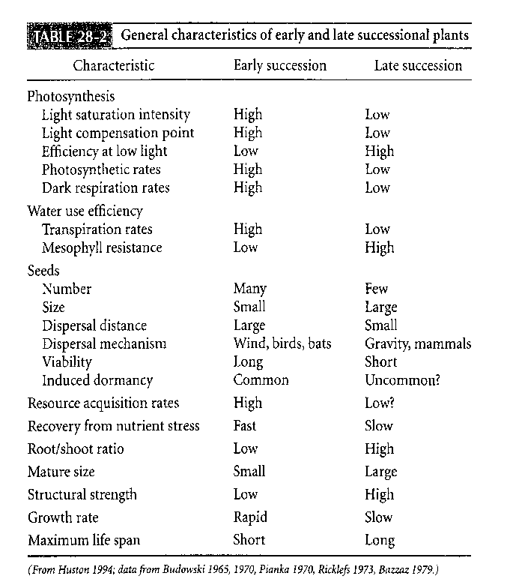
Některé z těchto vlastností jsou vyjmenovány v tabulce 28-2. Raně sukcesní druhy často produkují velký počet malých semen, která jsou rozšiřována větrem a zanášena na dlouhé vzdálenosti (větrem, ptáky), což zvyšuje pravděpodobnost časné kolonizace. Semena mnoha raně sukcesních druhů jsou dlouhoživotná a mohou zůstat v půdě ve stavu dormance po mnoho let, dokud například požár nebo větrný polom neodhalí holou půdu, čímž vytvoří podmínky nezbytné pro jejich klíčení a růst. Semena pozdně sukcesních druhů bývají relativně velká, zásobují semenáčky velkým množstvím živin, aby se mohly v časném věku uplatnit ve vysoce kompetitivním prostředí lesní půdy. Přežívání semenáčků ve stínu je přímo úměrné hmotnosti semen. Čím jsou semena těžší, tím menší je mortalita semenáčků. Schopnost semenáčků přežít v zastíněném prostředí lesní půdy klimaxových stanovišť je nepřímo úměrná růstové rychlosti semenáčků v přímém slunečním světle. Raně sukcesní bylinné druhy rostou na plném slunci asi 10 x rychleji než stromy tolerující stín. Stromy, které netolerují stín (jako např. bříza nebo některé druhy javorů) mají střední rychlost růstu. Tolerance ke stínu a rychlost růstu jsou adaptace, které se evolučně vyvinuly pod selekčním tlakem prostředí.
Rychlý růst časně sukcesních druhů je částečně uskutečňován tím, že semenáčky přesouvají (alokují) relativně velkou proporcí biomasy do listů. V listech probíhá fotosyntéza a její produktivita určuje nárůst tkání během růstu (růstová rychlost rostlin je tedy ovlivněna alokačními vzory, tedy tím, v jakém poměru rostlina přesouvá asimiláty do kořenů a různých nadzemních částí). U semenáčků jednoletých bylin tvoří nadzemní části 80–90 % celkové rostlinné biomasy, u dvouletek 70–80 %, u vytrvalých bylin 60–70 % a u vytrvalých dřevin jen 20–60 %. Alokace velké části produkce do biomasy nadzemních částí vede u raně sukcesních rostlin k rychlému růstu a velkému počtu semen. A protože jednoleté rostliny musí vyprodukovat semena rychle, obvykle nedosáhnou velké tělesné velikosti. Naopak pozdně sukcesní (klimaxové) druhy alokují větší část produkce do tkání kořenů a kmenů a do nákladů na jejich zachování, včetně rezistence ke stresu a herbivorii, a to vše dohromady zvyšuje jejich kompetitivní schopnosti. A tento alokační vzor má za důsledek pomalejší růstovou rychlost. V průběhu sukcesní série tedy můžeme pozorovat posuny v poměru mezi adaptacemi, které podporují disperzi a adaptacemi, které zlepšují kompetitivní schopnosti.
J. Connell a R. O. Slatyer (1977) navrhli tři mechanizmy, jimiž přítomnost jednoho druhu ovlivňuje pravděpodobnost uchycení druhého druhu: facilitace, inhibice a tolerance. Pokud kolonizující druhy způsobí změny prostředí, které jsou příznivé pro následné druhy nebo stádia v sukcesní sérii, hovoříme o facilitaci. Kolonizující druhy v tomto případě působí asi tak, jako bednění: je nezbytné pro vytvoření betonové stěny, ale nemá místo v konečné budově. Časná sukcesní stádia facilitují vývoj pozdějších stádií různými způsoby. Mohou zlepšit půdní podmínky tím, že zvyšují obsah živin a vody či pozměňují mikroprostředí půdního povrchu. Facilitace je zřejmě významná u primární sukcese, která se odehrává ve velmi nehostinných podmínkách, nebo když disturbance zanechá oblast těžce postiženou nedostatkem živin a vody. Už jsme se zmínili o lupině, která přispěla svými schopnostmi vázat plynný dusík ke zlepšení holé půdy na sopce svaté Heleny. Půdy se sice nevyvíjejí v mořském ekosystému, ale facilitace se projevuje i zde, a to kdykoli jeden druh usnadňuje usazení dalšího druhu.
Inhibice je do jisté míry opačný proces: nastává tehdy, když jeden druh se nemůže v daném místě uchytit vzhledem k přítomnosti jiného druhu. Mechanizmy inhibice mohou být také různé: jeden druh může inhibovat ostatní např. tím, že je požírá, nebo tím, že snižuje úroveň zdrojů pod kritickou úroveň, nebo tím, že je s nimi v přímém konfliktu. Dá se říci, že klimaxové druhy inhibují raně sukcesní druhy a ty se mohou uplatnit jenom po disturbanci. Tak např. v příbřežních vodách Kalifornie se nacházejí velké kameny, které občas silný příboj převrátí. Tím se odhalí nový povrch, který je rychle kolonizován zelenou řasou z rodu Ulva. Žije zde také několik druhů červených řas, které jsou také schopny kolonizovat odhalené povrchy, ale rostou pomalu a rozmnožují se jen v určitém období roku (zelená řasa se rozmnožuje celý rok a proto je lepší kompetitor než červené řasy). Jakmile se Ulva usadí, inhibuje růst červených řas, dokud buď není sežrána jedním druhem kraba (který ji potravně upřednostňuje před červenými řasami) anebo dokud nedojde k další disturbanci. Jedině zničení inhibičně působícího druhu dá příležitost ostatním.
Tolerance se vztahuje na situace, v nichž druhy jsou stejně schopné obsadit nové stanoviště. Výsledná sukcesní série je potom určena kompetitivními schopnostmi jednotlivých kolonizátorů. Zatímco facilitace časně sukcesními druhy má kladný vliv na následné kolonisty a inhibice záporný vliv, tolerance má jenom malý vliv na růst a rozmnožování druhů, které kolonizují dané stanoviště později. Někdy je výsledek interakce dvou druhů závislý na tom, který z nich se uchytí na daném stanovišti jako první. Kolonizace nějakého stanoviště je totiž u mnohých druhů závislá na uchycení svých rozmnožovacích částic (propagulí) a ty bývají zpravidla slabšími kompetitory než dospělci jiných druhů. V takovýchto případech závisí průběh sukcese na tom, který druh se na stanovišti uchytí jako první. To může být zcela náhodné nebo to může záviset na určitých vlastnostech narušeného místa (jako jeho velikost, prostorové umístění, v kterém období roku k narušení došlo apod.).
Náhrada jednoho druhu jiným během sukcese je příkladem kompetitivního vyloučení (viz předchozí kapitoly). Tilmanův model diferencovaného využívání zdrojů pomůže vysvětlit, jak kompetitivní interakce ovlivňují sukcesní změny. Rostliny kompetují současně o světlo a živiny. Množství (a tím vzájemný poměr) zdrojů, které jsou k dispozici, se s průběhem sukcese postupně mění tak, jak se mění aktivita rostlin. Tyto změny mohou podle Tilmanova modelu zdrojů měnit výsledky kompetitivních interakcí mezi rostlinami adaptovanými k různým prostředím, což vede ke změnám ve společenstvech. Tak např. na počátku sukcese je přítomno jen několik jedinců rostlin, půda je málo zastíněna, je špatně vyvinutá s malým množstvím živin. Kompetitivní výhodu v takovémto prostředí mají druhy s malými požadavky na živiny, tolerující vysokou úroveň ozáření. Ty se zde pravděpodobně uchytí jako první a budou kompetičně vylučovat druhy, které vyžadují vysokou úroveň živin a nízkou úroveň ozáření. S postupným zaplňováním stanoviště raně sukcesními druhy dochází k jeho změnám prostřednictvím dvou jevů: jednak se zvyšuje množství živin (rozkladem opadanky) a půdní povrch je stále více zastiňován vegetací. V určité fázi tohoto procesu je již prostředí změněno (co do úrovně těchto dvou zdrojů: živin a ozáření) natolik, že kompetitivní výhodu získají naopak druhy s vysokými nutričními požadavky a s malými požadavky na ozáření. Ty poté kompetičně vyloučí raně sukcesní druhy a budou společenstvu dominovat až do dalšího narušení.

Sukcese na opuštěných polích či v místech, odkud odtaje kontinentální ledovec, mohou být příkladem sukcesních sérií
Je jisté, že všechny tři mechanizmy, které působí při sukcesní obnově společenstev (tj. facilitace, inhibice a tolerance), společně s charakteristikami životních historií zúčastněných druhů, mají význam pro každou sukcesní sérii. Význam těchto mechanizmů můžeme znázornit na příkladu vývoje společenstev opuštěných polí v Severní Karolíně a ploch nově odhalených ústupem kontinentálního ledovce na Aljašce.
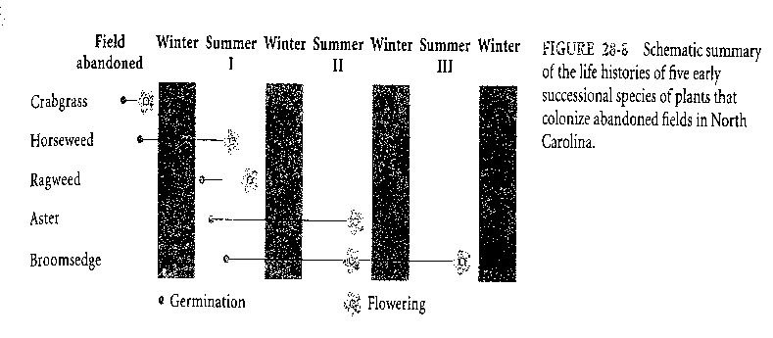
První roky sukcese rostlin na opuštěných polích v oblasti Piedmontu (Severní Karolína) demonstrují, jak různé sukcesní mechanizmy formují podobu určité sukcesní série. První tři až čtyři roky po opuštění polí převažuje jen malý počet druhů, které nahrazují jeden druhého v rychlém sledu. První rostliny v sukcesi se objeví již v roce, kdy je pole opuštěno. Na podzim vzejdou semena jednoho druhu ozimého plevele (druhá rostlina v sukcesi), který kvete následující léto a je dominantní obvykle v jednoletém úhoru. Protože jeho semenáčky vyžadují plné sluneční ozáření, je rychle nahrazen druhem, který více toleruje stín (třetí rostlina). Její semena vyklíčí na jaře roku následujícího po opuštění pole a kvetou v pozdním létě. Následující dva roky jsou již dominantními dvouleté rostliny. To je znázorněno na obr. 28-8. Druhá a třetí rostlina v sukcesi snášejí sucho ve stádiu semenáčků, což jim umožní růst na holém poli. Ovšem ta druhá rostlina vykazuje inhibiční efekt: její rozkládající se kořeny omezují růst vlastních semenáčků. Tento autoinhibiční jev ještě není úplně objasněn; pozorujeme ho u raně sukcesních rostlin dosti často a jde možná o vedlejší účinek některých adaptací umožňujících časný výskyt v sukcesní sérii. Čtvrtá rostlina jen zřídka dominuje dříve než ve druhém roce po opuštění polí, protože roste (oproti předchozím) velmi pomalu. Nedokáže úspěšně kompetovat s pátou rostlinou v sukcesi o půdní vlhkost. Jestliže je zasazena ve vzdálenostech postupně: 13, 38 a 63 cm od báze poslední rostliny v sukcesi, potom její hmotnost je postupně: 0,06; 0,2 a 0,46 g a přístupná voda v těchto vzdálenostech: 1,7; 3,5 a 6,4 g na 100 g půdy. To svědčí o významu inhibice vzcházení semenáčků a dále o nahrazení vlivem kompetitivního vyloučení. Facilitace by se prokázala, pokud by se pozdně sukcesní druhy nemohly uchytit, aniž by před nimi prostředí upravili časní kolonisté. Na jednom z experimentálních polí byly tedy velmi pečlivě odstraňovány semenáčky časně sukcesních druhů a bylo zjištěno, že navzdory tomu sem pronikly pozdně sukcesní druhy. Důvodem je zřejmě to, že disturbance (tj. zemědělský management a opuštění polí) zanechala půdní prostředí ve stavu, který umožňuje uchycení většiny druhů tvořících sukcesní sérii. Proto je facilitace nepochybně významnější při primární sukcesi anebo sukcesi na těžce degradovaných stanovištích.
Odtávající kontinentální ledovec na Aljašce odhaluje plochy holé půdy, na kterých se odehrává primární sukcese. V jedné z oblastí (Glacier Bay) byla zjištěna čtyři sukcesní stádia: prvním je pionýrské stádium, které se skládá ze sinic, řas, lišejníků, jatrovek, smrků a dryádky (která fixuje dusík). Druhé stádium je charakterizováno hustým porostem dryádek, mezi kterými jsou vtroušeny vrby, olše a smrky (objeví se asi po 30 letech). Třetí stádium, kterému dominuje olše, se objevuje asi po 50 letech a čtvrté (klimaxové) smrkové stádium se objeví asi po 100 letech. Smrk, který tu roste pomalu, se vyskytuje ve všech sukcesních stádiích, ale může přerůst ostatní až ve stádiu olší. Dlouho jsme se domnívali, že růst smrkového společenstva je umožněn hlavně nahromaděním dusíku (vzhledem k časnému porostu dryádek, které fixují dusík, což facilituje pozdější sukcesní stádia) a že přechod z jednoho dominantního druhu k dalšímu způsobuje kompetitivní nahrazení (druhy vyššího vzrůstu a s delší dobou života nahrazují krátkoživotné a nízké druhy). Olše žije déle a vyroste výše než dryádka a ostatní druhy spojené s prvními dvěma sukcesními stádii. A tak jakmile se uchytí, přeroste a zastíní ostatní druhy, což je pro ně nepříznivé. Podobně i smrk žije déle a vyroste výše než olše, což má podobné důsledky.
V 80. letech potom Chapin a jeho kolegové tyto hypotézy testovali a zjistili, že ve společenstvu dochází k velmi komplikovaným interakcím mezi facilitativními a inhibičními jevy a charakteristikami životních historií jednotlivých druhů. Dva faktory hovoří proti uskutečnění výše uvedené sukcesní série od pionýrských a dryádkových stádií ke stádiím olše a smrku. Jedním je množství semen, které dopadne na určitou plochu. Semena dryádky jsou velmi lehká, semena olše jsou asi 5x těžší a semena smrku dokonce více než 27x těžší a navíc oblasti čerstvě zbavené ledovce jsou poměrně vzdálené od porostu smrků a olší. Při experimentech, v nichž autoři sledovali, kolik semen dopadne na určitou plochu, se zjistilo, že do pionýrských stádií nedopadlo vůbec žádné semeno smrku a jenom velmi málo semen olše. Nicméně tu a tam se nějaký semenáček smrku v obou pionýrských stádiích objeví a jeho přežívání je poměrně vysoké. Druhým faktorem, který pracuje proti sukcesi, je inhibice uchycení jak olše, tak smrku v obou počátečních stádiích. Půdní analýzy sice prokázaly, že přístupnost dusíku a množství půdní organické hmoty a vlhkosti se zvyšovalo s postupující sukcesí, ale i přes tento facilitativní efekt obou počátečních sukcesních stádií inhibice převáží facilitaci (přesněji: hrubý inhibiční efekt daný vysokou semennou predací a mortalitou semenáčků je vyšší než hrubý facilitativní efekt daný zvýšením hladiny dusíku, vody a půdní organické hmoty). Celkový výsledek tedy je takový, že do plochy obsazené prvními sukcesními stádii dopadne jen velmi málo smrkových semen a i ty jsou silně inhibovány v přežívání, klíčení a počátečním růstu. Těch několik málo semenáčků, které přežijí, je facilitováno a mají velkou pravděpodobnost dále růst. Hladina dusíku je zvyšována dryádkou i olší, a přestože ve stádiu olše kompetuje smrk s olšemi o zdroje, vzhledem k vyššímu živinnému stavu půd posléze smrk kompetičně překoná olši. Kdyby neměl smrk schopnosti vyklíčit a přežít již v prvních sukcesních stádiích, pravděpodobně by k přechodu do smrkového lesa vůbec nedošlo.

Analytické modely sukcese jsou založeny na přechodu jednoho sukcesního stádia do dalšího
Sukcese může být pochopena porovnáváním přirozených sukcesních procesů s analytickými modely sukcese. Takové modely jsou často založeny na pravděpodobnosti, se kterou v průběhu sukcese dochází k přechodu z jednoho společenstva do druhého.
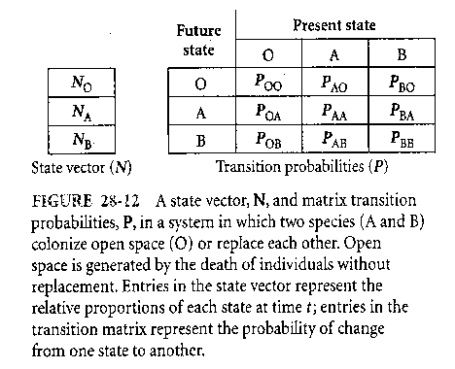
Jedna skupina modelů vychází z pravděpodobnosti nahrazení jedinců jednoho druhu jedinci jiného druhu. V průběhu sukcese se jedinci různých druhů uchytí, rostou, rozmnožují a hynou. Uhynulé nahrazují sousední jedinci růstem nebo uchycením nového jedince buď stejného, nebo jiného druhu. Každá změna v systému, která se v kterémkoliv čase odehraje, může být znázorněna jako přechod z jednoho stavu do druhého a každý tento přechod nastane s jistou pravděpodobností. Předpokládejme tedy, že máme systém tvořený dvěma druhy A a B (pro jednoduchost uvažujme přisedlé organizmy, např. rostliny) a prázdným prostorem 0 (který vznikne buď úhynem jedince nebo disturbancí). Prázdný prostor mohou zaujmout druhy A nebo B, nebo může zůstat prázdný. Přechod ze stavu A do stavu 0 nastane uhynutím jedince druhu A, přechod ze stavu B do stavu A symbolizuje nahrazení jedince druhu B druhem A atd. Každý takovýto přechod se odehraje s jistou pravděpodobností (kterou označíme P_{A0} P_{BA}). Takovýto systém můžeme znázornit maticí pravděpodobností přechodů (P) a stavovým vektorem (N) (viz obr. 28-12). Matice pravděpodobností přechodů formalizuje pravděpodobnosti všech možných změn stavu systému a stavový vektor vyjadřuje relativní zastoupení jednotlivých stavů (A, B, 0) v nějakém čase (t). Každé číslo v matici P tedy reprezentuje pravděpodobnost přechodu z jednoho stavu do druhého, přičemž P₀₀, P_{AA} a P_{BB} jsou pravděpodobnosti toho, že se systém při přechodu z jednoho časového intervalu do druhého nezměnil.
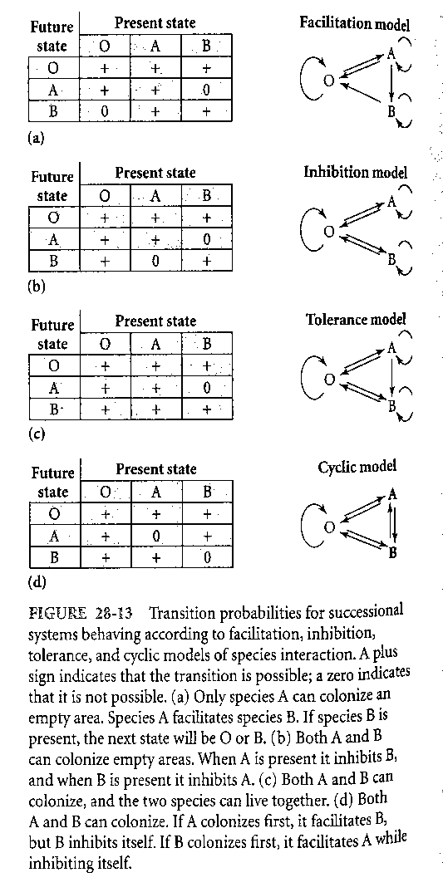
Tento model, který může znázorňovat sukcesní proces, se nazývá Markovův proces (podle ruského matematika Andreje Andrejeviče Markova, který tuto teorii vyvinul ve 20. letech minulého století). Jedná se o proces, v němž pravděpodobnost jakéhokoliv budoucího stavu je určena pouze současným stavem systému a nezáleží na způsobu, kterým se systém do současného stavu dostal. Jestliže předpokládáme, že pravděpodobnosti jednotlivých přechodů se v čase nemění, tak potom stav systému v čase t+1 můžeme získat násobením stavového vektoru a přechodové matice: P x N(t) = N(t+1). Tento nový stav v čase t+1 (N(t+1)), pokud je opět znásoben přechodovou maticí, nám dá stav systému v čase t+2. Výpočetní postupy, používané při maticových operacích, zde již nebudeme opakovat, protože jsou předmětem několika doplňujících souborů. Za určitých okolností může výše popsaný iterační proces (opakovaného násobení stavového vektoru a přechodové matice) dát za výsledek stavový vektor, který se již dalším násobením přechodovou maticí P nemění a ten se nazývá vektor ustáleného stavu (steady-state vector).
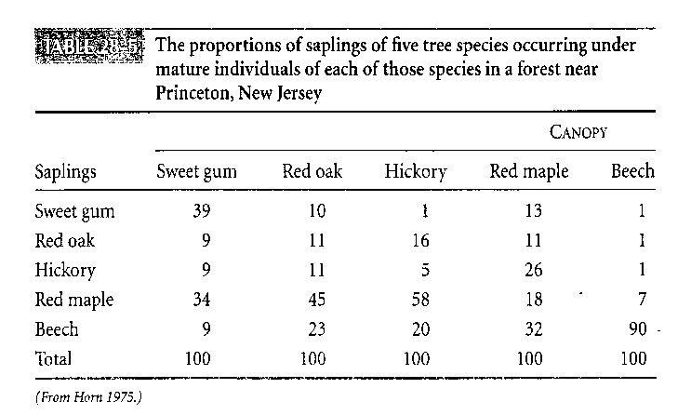
Na obr. 28-13 jsou znázorněny čtyři příklady matic přechodu společenstev. První tři obrázky (a–c) znázorňují facilitaci, inhibici a toleranci v sukcesních modelech (o tom jsme již diskutovali) a obr. (d) znázorňuje cyklickou sukcesi, která bude probírána později. V obrázcích nejsou uvedeny žádné číselné hodnoty pravděpodobností přechodů, protože naším cílem na tomto místě je jen ukázat obecné vzory změn společenstev v čase. Znaménko + v tomto obrázku znamená, že daný přechod je možný a 0 znamená, že není možný (jeho pravděpodobnost je rovna nule). Tak např. u modelu, představujícího facilitaci, druh A facilituje uchycení druhu B: to znamená, že přechody ze všech stavů (0,A,B) do všech jsou možné, kromě dvou: ze stavu 0 do stavu B (protože po uchycení B je třeba facilitace od dříve uchyceného A) a ze stavu B zpět do stavu A (B je silnější kompetitor). Na obr. b) je inhibiční model, kde není možné přecházet od druhu A do druhu B, a naopak, z B do A (protože oba druhy se navzájem inhibují), všechny ostatní možnosti jsou možné. Model tolerance (c) znázorňuje situaci, v níž (podobně jako u inhibičního modelu) mohou prázdné prostředí kolonizovat oba druhy, pouze následuje kompetiční vyloučení jednoho druhu druhým druhem (zde druh B může nahradit A ale ne naopak). Cyklický model řeší situaci, v níž opět oba druhy mohou kolonizovat prázdné prostředí, ale jestliže se jako první uchytí kterýkoli z nich, facilituje druhý druh, ale inhibuje sám sebe (tj. všechny změny jsou možné kromě těch, kdy A či B následuje sám po sobě). Takovéto modely obsahují četná zjednodušení: např. je vysoce pravděpodobné, že ve skutečnosti se přechodové matice v čase mění.
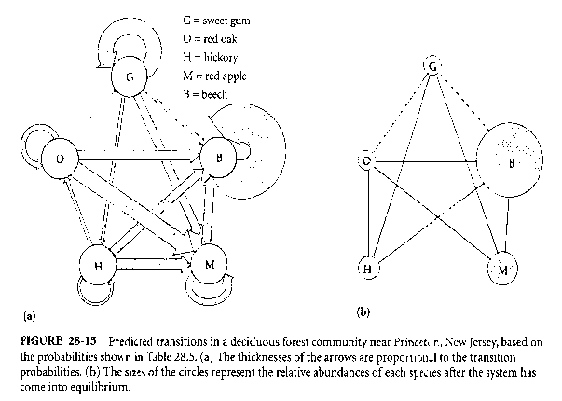
Markovovy modely byly mnohokrát použity pro modelování změn skutečných společenstev s poměrně velkým úspěchem. Tak např. v jednom lesním ekosystému (v New Jersey) se spočítalo, kolik malých stromků (čekatelů, saplings) pěti hlavních druhů stromů se nacházelo pod korunami dospělců všech druhů. Výsledky jsou v tabulce 28-5 a představují zároveň přechodové pravděpodobnosti (čili: proporce malých stromků jednoho druhu, vyskytující se pod korunou jiného druhu, je mírou rychlosti nahrazování jednoho druhu druhým). Tak např. jestliže 10 % mladých stromků druhu A se nachází pod korunami druhu B, tak pravděpodobnost, že A nahradí B je 0,1. Ve skutečnosti však tato procenta nejsou přesné pravděpodobnosti přechodu, protože je mnoho okolností, které rozhodují o tom, který druh čekatele nahradí strom po jeho smrti. Ale dá se předpokládat, že rozložení mladých stromků v podrostu představuje jakýsi odhad přechodových pravděpodobností. Výsledek simulace tohoto modelu je na obr. 28-15, kde nalevo (a) jsou přechodové pravděpodobnosti tak, jak jsou v předchozí tabulce (proporcionálně znázorněny tloušťkou šipek) a výsledné zastoupení jednotlivých druhů, jakmile systém dospěje do rovnovážného stavu je napravo (b).

Charakter klimaxu je určen místními podmínkami
Pokud nedojde k disturbanci, může sukcese vést ke stavu, v němž se prostředí mění jenom pomalu, a nově příchozí druhy zde nemají velkou šanci nahradit existující druhy. Sukcese tím dosáhne klimaxu, tj. stavu společenstva, který je v rovnováze s fyzickým prostředím. Ukončení sukcesních změn neznamená konec vývoje společenstva. I klimaxová společenstva se ve své struktuře neustále proměňují v důsledku procesů rození, smrti a růstu, které neustále pokračují. Ovšem tyto změny jsou daleko méně nápadné, než ty proměny společenstva, které jsme mohli pozorovat během sukcese. S tím, jak společenstvo sukcesně vyzrává, roste jeho biomasa. Také se zvyšují metabolické požadavky na zachování společenstva a to až do doby, kdy produkce biomasy tomuto požadavku vyhoví a tehdy končí čisté hromadění biomasy. Ovšem ukončení čistého přírůstku biomasy nemusí být signálem, že bylo dosaženo klimaxu, protože do společenstva mohou neustále pronikat další druhy a nahrazovat ostatní. Ale dosažení rovnovážné biomasy (tj. produkce se vyrovná respiraci a zastaví se čistý přírůstek biomasy) znamená konec hlavních strukturálních změn ve společenstvu a další změny se odehrávají jen v drobnostech. Jak se také s postupující sukcesí zvyšuje biomasa a velikost rostlin, je stále větší proporce přítomných živin vázána v organické hmotě (biomase a nekromase). Sukcesně vyzrálá společenstva mají více podpůrných tkání než sukcesně mladá společenstva a tyto podpůrné tkáně jsou méně stravitelné než fotosyntetizující tkáně. Proto stále větší část vyprodukované biomasy vstupuje do detritových potravních řetězců a stále méně do potravních řetězců konzumentů. Půdní živiny jsou pevněji vázány v ekosystému, protože nepodléhají erozi, minerální živiny jsou rychleji absorbovány a uskladňovány velmi dobře vyvinutým kořenovým systémem lesů, a také půdní povrch je chráněn korunami stromů, podmínky v opadance jsou příznivé pro detritofágy.
Frederick Clements věřil, že sukcese vede k jedinému skutečně klimaxovému společenstvu, jehož podoba je určena zejména klimatem. Této teorii se nyní říká monoklimaxová teorie sukcese. Podle ní jsou všechna ostatní společenstva jenom sukcesními stádii klimaxového společenstva. Na rozdíl od toho, podle polyklimaxové teorie mohou roli klimaxů hrát různá společenstva, v závislosti na místních podmínkách. Později byla na základě gradientových analýz vyvinuta teorie klimaxových vzorů (pattern-climax theory), která rozpoznává regionální vzory otevřených klimaxových společenstev, jejichž složení na určité lokalitě je závislé na konkrétních podmínkách tohoto prostředí. Klimaxové společenstvo je ovlivňováno mnoha faktory, jako jsou půdní podmínky, vlhkost, sklon a aspekt svahu a disturbanční režimy (např. požáry). Mnohé borové lesy či vegetace chaparalu v Kalifornii jsou klimaxovými společenstvy udržovanými požáry, a když se uměle zabrání jejich působení, potom se mění v jiná společenstva. Hranice mezi lesem a prérií na středozápadě USA odděluje společenstvo klimatického klimaxu od společenstva požárového klimaxu; tato hranice však podléhá změnám: jestliže po sérii suchých let přijde devastující požár, potom se hranice posune směrem k lesu a naopak, řada vlhkých let může znamenat postup lesa směrem do prérie (semenáčky stromů zde vyklíčí a zastíní trávu). Prérijní vegetace je udržována tím, že požáry jsou zde častější než v lese. Také pastva může změnit povahu klimaxového společenstva: některá travní společenstva se mohou intenzivní pastvou přeměnit na křovinaté formace přepasením (zvířata obvykle upřednostňují trávu a odmítají keře, jejichž zastoupení ve společenstvu může stoupat).
Obvykle vnímáme sukcesi jako na posloupnost změn, které postupně přibližují společenstvo ke stavu klimaxu, který je určen rovnováhou s místním prostředím a jeho vzhled se příliš nemění bez ohledu na neustálé nahrazování jedinců v rámci společenstva. Jsou však i klimaxová společenstva, která nemají dlouhého trvání. Jednoduchým příkladem přechodného klimaxu je například společenstvo sezónního rybníčku: to je malá vodní nádrž, která v létě vyschne nebo v zimě zamrzne a tím jsou zničena veškerá společenstva, která se zde každý rok znovu ustanovují během vegetační sezóny. Společenstva těchto přechodných klimaxů se obnovují buď imigrací z nějakého blízkého a podobného jen většího stanoviště anebo z propagulí, které přetrvávají na stanovišti z minulých sezón. Dalším zvláštním případem jsou cyklické klimaxy. Předpokládejme například, že druh A může klíčit jenom pod jedincem druhu B, B může klíčit jenom pod C a C jenom pod A. To vytvoří pravidelný cyklus dominance druhů v pořadí A, C, B, A, C, B, A atd., v němž délka každého stádia je určena délkou vývojového cyklu právě dominantního druhu. Známe mnoho příkladů stabilních cyklických klimaxových společenstev např. z oblastí, kde cykly řídí velmi silné větry nebo mrazy, a obvykle je jedním z jejich stádií holý substrát. Sukcese se však opakovaně odehrává, kdykoli se vytvoří nová ekologická příležitost (jako je tomu v případě sukcese organizmů na nějaké mršině anebo výkalu). Tato sukcese však nemá klimaxové stádium. Všechny organizmy nakonec vymizí, jakmile se tato příležitost uzavře (tj. nezůstane nic ke konzumování).
Mozaikový vzor vegetačních typů je v mnoha klimaxových společenstvech běžný, např. tam, kde smrt jedinců mění prostředí. Pád velkého stromu v lese vytvoří mezeru, tím se změní vlastnosti půdního povrchu a do takovéto mezery mohou vniknout jedinci raně sukcesních druhů a ty zde mohou přetrvat, dokud se mezera opět neuzavře. Pády stromů vytváří mozaiku sukcesních stádií v jinak jednotvárném společenstvu. Adaptace některých druhů na růst v podmínkách různě velikých mezer v lesním společenstvu zvyšují celkovou diverzitu klimaxového společenstva. Pojmy jako cyklické změny a mozaika vegetačních typů tedy musí být zahrnuty do celkového pohledu na klimaxová společenstva. Pro klimax je důležité to, že přetrvává, bez ohledu na to, zda přetrvání zahrnuje nějaké pravidelné cykly změn. Jestliže přetrvává celý cyklus, tak je stejným klimaxem jako neměnný rovnovážný stav.

23. BIODIVERZITA

V celé této knize jsme na mnoha místech zdůrazňovali velkou variabilitu přírodního světa. Přestože taxonomové dosud popsali asi 2 miliony druhů (ročně je popisováno přes 15 000 nových druhů, hlavně hmyzu, hub a pavoukovců, takže skutečný počet se neustále zvyšuje), extrapolací rychlosti popisování nových druhů hmyzu a dalších forem se odhaduje, že na Zemi žije 5-30 milionů druhů organizmů. Například se odhaduje, že skutečný počet bakterií je asi 200x vyšší než počet dosud popsaných druhů, ovšem nejvíc asi bude druhů drobného hmyzu v tropických lesích. Kromě toho známe veliké množství různých stanovišť a ekosystémů a dohromady celé toto bohatství druhů, stanovišť a ekosystémů je nazýváno biodiverzitou (akronymum z dvou slov: biotic diversity, doslova: biologická rozmanitost). Je důležité zdůraznit, že pojem biodiverzita zahrnuje různé úrovně rozmanitosti živého světa, od genetické variability, přes druhové složení společenstev (tj. počet druhů a počet jedinců jednotlivých druhů - viz předchozí kapitoly, ovšem užitečné je také za určitých okolností studovat diverzitu vyšších taxonů, jako jsou rody nebo čeledě v daném společenstvu), až po úroveň ekosystémů (ekosystémová diverzita zahrnuje rozmanitost stanovištních typů a biomů v dané oblasti). V této kapitole se zaměříme především na druhovou diverzitu.

V přírodě můžeme pozorovat velký počet obecných vzorů druhové diverzity
Počet druhů organizmů na Zemi není stejný od počátku objevení buněčného života (před asi 3,9 miliardami let) až dodnes. Ovšem stanovit počet jednotlivých taxonů v geologickém čase je problematické, protože fosilní záznam není úplný. Ovšem u některých skupin organizmů, které mají pevné schránky, je to možné provést. Již v předchozím textu jsme zmínili některá masová vymírání, která se v geologické historii odehrála na naší Zemi. Největší se odehrála v období vytvoření kyslíkaté atmosféry (před asi 1,2 miliardami let, kdy vyhynuly téměř všechny do té doby žijící anaerobní organizmy) a dále v období globální ledové doby (před asi 600-800 milióny lety, kdy vyhynuly také téměř všechny tehdejší organizmy). Relativně krátce po odeznění nepříznivých vlivů ale došlo k relativně rychlému rozvoji dokonalejších organizmů (eukaryontních či mnoho buněčných).
Zajímavým rysem diverzity jsou její změny v různých zeměpisných šířkách. V rámci většiny taxonomických skupin se počet druhů (až na výjimky) snižuje od rovníku směrem k pólům. Tak například nějaké stanoviště nacházející se na 60° severní šířky může hostit okolo 10 druhů mravenců, na 40° je to kolem 100 druhů a v rozmezí 20° okolo rovníku až 200 druhů. V Grónsku hnízdí 56 druhů ptáků, zatímco v Kolumbii 1395. Jednoduché vysvětlení tohoto gradientu zatím nemáme; vědci se ale pokoušejí vysvětlit snižování počtu druhů směrem od rovníku k pólům několika hypotézami: různým stářím společenstev, heterogenitou prostředí, rozlohou, stabilitou klimatu, produktivitou ekosystémů související s fyzickými podmínkami apod. (některé hypotézy budou probrány v dalším textu).
Ale i mezi jednotlivými stanovišti nacházejícími se ve stejné zeměpisné šířce se může počet druhů podstatně lišit v závislosti na jejich produktivitě, stupni strukturální heterogenity a vhodnosti fyzických podmínek. Tak např. byl popsán vztah (přímé úměry) mezi strukturální složitostí vegetace a množstvím druhů ptáků. Diverzita druhů pavouků, kteří budují sítě, je v přímém poměru k heterogenitě výšek vrcholů vegetace, kde pavouci budují sítě. V pouštních stanovištích byla zjištěna přímá úměra mezi počtem druhů plazů a celkovým objemem vegetace vztaženým na jednotkovou plochu stanovišť. V USA bylo zjištěno více druhů savců v topograficky rozmanitých horách západu, než v jednotvárném prostředí východu. Vliv fyzických podmínek se dá sledovat u obojživelníků, kteří jsou velmi špatně zastoupeni v pouštích.

Současné názory na uspořádání společenstev zahrnují regionální/historický a lokální/deterministický pohled
Až do konce 50. let se ekologové dívali na druhovou diverzitu jako na regionální jev, který byl výsledkem historických událostí. Tomuto názoru budeme říkat regionální/historický názor na druhovou bohatost. Následně se ekologové začali zajímat o to, jak druhovou diverzitu ovlivňují takové interakce mezi populacemi jako predace, kompetice apod., což je základem lokální/deterministické myšlenky. Lokálně/deterministický náhled na druhou diverzitu vyplýval z teorií kompetice, predace a z poznání ostatních mezidruhových interakcí v místním společenstvu. Byl atraktivní vzhledem k relativní snadnosti studia, protože problém byl zúžen na současné procesy, které se odehrávají v relativně malé oblasti. K tomu nahrával celý vývoj ekologického myšlení, který začínal již Lotka-Volterrovými matematickými popisy mezidruhových interakcí přes Gauseho princip kompetitivního vyloučení až po Hutchinsonův pojem natěsnání druhů v mnohorozměrném prostoru niky (viz další text).
Lokální interakce určují počet druhů, které mohou koexistovat v místním společenstvu. Na rozdíl od toho regionální a historické procesy (jako je vznik druhů evolucí, migrace a určité historické náhody v zeměpisném umístění) určují regionální diverzitu. Lokální a regionální diverzitu spojuje výběr stanovišť, který přizpůsobuje počet druhů v daném místě místním podmínkám. Spojitost regionální/historické a lokálně/deterministické myšlenky je možno znázornit tím, že přijmeme hierarchický přístup k řešení problémů a procesů, které ovlivňují druhovou diverzitu v čase a v prostoru (jako na obr. 29.5).
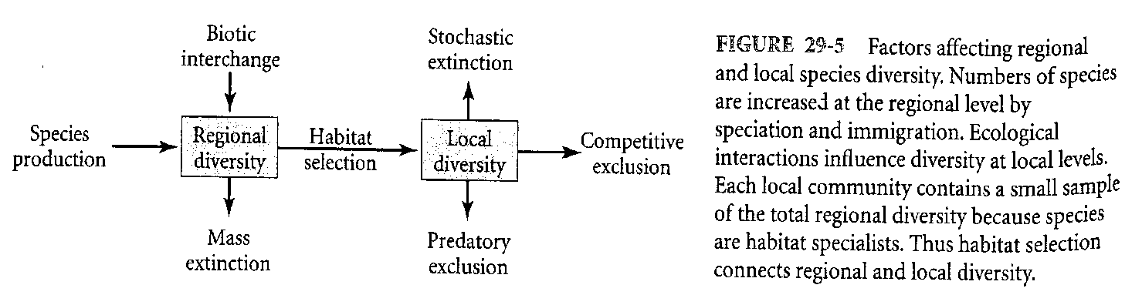
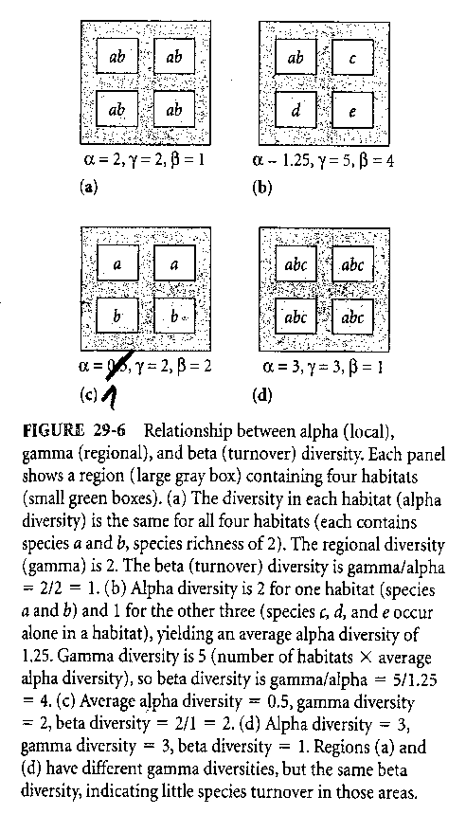
Počty druhů na regionální úrovni (znázorněné na obrázku levým obdélníkem) jsou zvyšovány evolučním vznikem druhů (speciací) a imigrací ze sousedních oblastí a mohou být sníženy vymíráním. Jednotlivé druhy z této „zásobárny“ si „vybírají“ vhodná stanoviště, a tím je určena místní (lokální) diverzita. Slovo „vybírají“ je v uvozovkách, protože většina organizmů neprovádí aktivní výběr ale pasivní (semena rostlin či propagule mikrobů se někam dostanou jen pasivně). Každé místní společenstvo obsahuje zpravidla jen malou podmnožinu celkové regionální diverzity, protože většina druhů jsou stanovištní specialisti. Výběr stanovišť tedy propojuje regionální a lokální diverzitu. Tímto hierarchickým způsobem jsou historické události (jako masová vymírání nebo vznikání nových druhů), napojeny na lokální diverzitu, která je spoluurčována místními interakcemi (jako je kompetitivní nebo predační vyloučení). Interakce se tedy odehrávají v stále širších a širších prostorových a časových měřítcích, počínaje místní populací a pokračuje postupně většími celky, krajinami, rozsáhlými oblastmi atd.: na každé vyšší hierarchické úrovni jsou ovlivňovány všemi procesy odehrávajícími se na všech nižších úrovních, a čím je vliv vzdálenější, tím je slabší. Podobné je to i v časové škále: současné interakce jsou utvářeny událostmi v minulosti, v podobné časové hierarchii (tj. čím jsou vlivy dávnější, tím slabší mají vliv).
Lokální a regionální faktory můžeme popsat pomocí různých složek druhové diverzity: alfa-diverzita (lokální diverzita) či gamma-diverzita (regionální diverzita - Whittaker, 1972). Lokální (alfa-) diverzita je celkový počet druhů v nějaké malé, víceméně jednotvárné, oblasti. Je tedy závislá na definici daného stanoviště (a při praktickém výzkumu též na úsilí badatele). Regionální (gamma-) diverzita je celkový počet druhů, který se nachází ve všech stanovištích v rámci daného regionu. Regionem označujeme v tomto smyslu geografickou oblast, v jejímž rámci nejsou významné disperzní bariéry. Vymezení jeho hranic je proto závislé na disperzních schopnostech organizmů, které máme na mysli (aby v rámci regionu bylo rozšíření druhů závislé na výběru vhodných stanovišť a nikoliv na neschopnosti se šířit do určitého stanoviště). Rozdíl v druhovém složení mezi stanovišti nazýváme beta-diverzitou. Ta je tedy mírou stanovištní specializace. Čím větší je rozdíl v druhovém složení mezi dvěma stanovišti daného regionu, tím větší je beta-diverzita. Existuje celá řada možností, jak vyčíslit beta-diverzitu, ale nejjednodušší je využít vztahu: γ-diverzita = α-diverzita x β-diverzita (z toho vyplývá β-div.=γ-div./α-div.), což je znázorněno na obr. 29-6.

Počet druhů obývajících ostrovy je závislý na rychlostech imigrace a vymírání (extinkce)
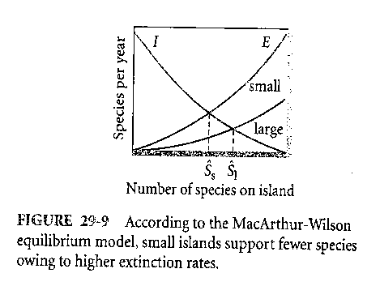
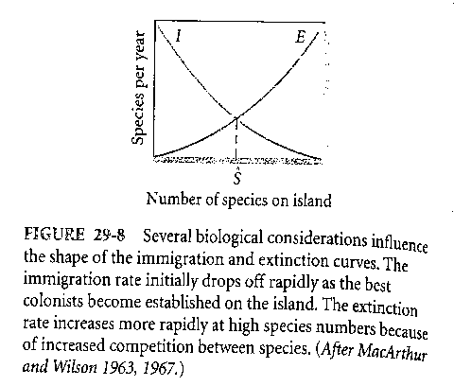
Jedna z nejvlivnějších myšlenek, která se týká druhové diverzity, je (rovnovážná) teorie ostrovní biogeografie ((equilibrium) theory of island biogeography), kterou vyvinuli MacArthur a Wilson (1963, 1967). Podle této teorie je počet druhů na ostrovech určen čistým výsledkem procesů, které jej zvyšují (regionální procesy imigrace) a snižují (lokální procesy extinkce). Na ostrovech, které jsou příliš malé, aby se na nich odehrávala speciace, se počet druhů zvyšuje pouze imigrací z ostatních ostrovů nebo z kontinentu. Kontinent představuje „zásobárnu“ druhů, které mohou kolonizovat ostrov. Dá se předpokládat, že na vzdálenější ostrovy se dostane méně imigrantů než na ostrovy, které jsou blíže ke kontinentu. Rychlost imigrace nových druhů na ostrov (tj. počet „nových“ druhů, které se sem dostanou za jednotku času) se snižuje s tím, jak se zvyšuje počet přítomných druhů (stále méně a méně jedinců imigrantů patří druhům, které na ostrov ještě nedorazily) a poté, co se na ostrov dostanou všechny druhy obývající kontinent, bude imigrační rychlost (tj. počet nových druhů, které kolonizují ostrov za daný čas) rovna nule (to je znázorněno křivkou I na obr. 29-8). Pokud probíhá proces vymírání druhů na ostrově náhodně, potom se rychlost extinkce bude zvyšovat se zvyšováním počtu druhů přítomných na ostrově (to je znázorněno křivkou E na témže obrázku). Jakmile se rychlost imigrace vyrovná rychlosti extinkce, hovoříme o rovnovážném počtu druhů na ostrově (S^). Jak rychlost imigrace, tak rychlost extinkce se mění nelineárně, protože některé druhy jsou lepšími kolonizátory než jiné a tak dorazí na ostrov jako první. Proto se rychlost imigrace na ostrov zpočátku snižuje rychleji, než v pozdních fázích kolonizace. Také rychlost extinkce v závislosti na druhové diverzitě má zakřivený tvar (čím více druhů, tím vyšší pravděpodobnost vymření některého z nich).
Teorie ostrovní biogeografie umožňuje předvídat některé jevy. Dá se předpokládat, že menší populace jsou náchylnější na extinkci než populace větší a proto extinkční křivka (E) na menším ostrově bude v grafu položená výše než táž křivka na větším ostrově (viz obr. 29-9), čehož důsledkem je, že větší ostrovy hostí větší počet druhů než malé ostrovy. Jestliže se imigrační rychlost na ostrov snižuje se zvětšující se vzdáleností od kontinentálního zdroje kolonizace, tak bude imigrační křivka ležet níže v grafu u vzdálených ostrovů než u blízkých, z čehož vyplývá, že na vzdálených ostrovech je menší počet druhů než na ostrovech blízkých ke kontinentu (viz obr. 29-10).
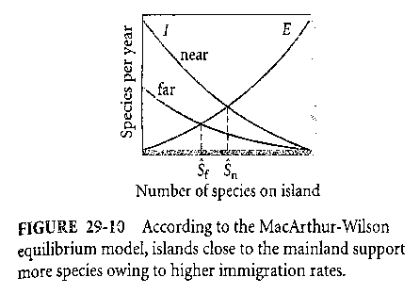
Tyto předpovědi, které poskytuje teorie ostrovní biogeografie, byly experimentálně ověřeny na mnoha ostrovech a mnoha skupinách organizmů po celém světě. Jestliže se počet druhů na ostrově chová podle rovnovážného modelu této teorie, potom by při náhodné změně počtu druhů na ostrově mělo po nějakém čase dojít ke znovunastolení rovnovážné diverzity. Přirozený test této předpovědi začal v roce 1883, kdy vybuchla sopka na ostrově Krakatoa mezi Sumatrou a Jávou. Nejméně polovina ostrova zmizela pod mořem a zbytek ostrova byl zalit horkou lávou a popelem. To zcela zničilo veškerou faunu a floru ostrova. Během následujících let rekolonizovali ostrov Krakatoa živočichové a rostliny překvapivě vysokou rychlostí. Za 25 let po erupci zde bylo nalezeno více než 100 druhů rostlin a 13 druhů ptáků. V následujících 13 letech 2 druhy ptáků zmizely a 16 nových se objevilo, což celkově tedy činilo 27 druhů a po dalších 14 letech se počet druhů ptáků již nezměnil (5 druhů zmizelo a 5 nových se zde objevilo). Tento počet druhů zřejmě dosáhl úrovně, kterou lze očekávat u ostrovů této velikosti a vzdálenosti od zdrojů kolonizace (ovšem nikdo ve skutečnosti neví, kolik druhů zde bylo před erupcí).
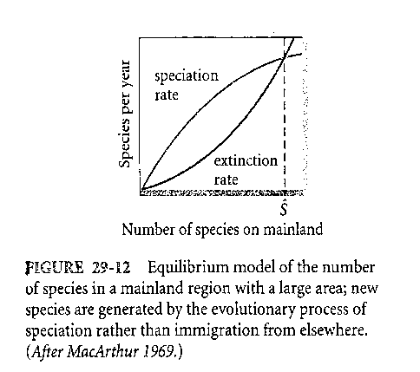
V posledních studiích však někteří autoři zjistili to, co se již dlouho předpokládalo: velikost ostrova a vzdálenost od pevniny nejsou jediné faktory, které ovlivňují druhovou diverzitu ostrovů. Nepochybný vliv má také struktura stanovišť a lokální populační interakce, což samozřejmě ovlivní rychlost kolonizace i extinkce druhů. Tak např. na Kanárských ostrovech bylo zjištěno, že diverzita herbivorních brouků je závislá spíše na přítomnosti hostitelských rostlin než na velikosti ostrovů a jejich vzdálenosti od pevniny. U velmi izolovaných ostrovů (Hawaii) také probíhá speciace, se kterou rovnovážný model ostrovní biogeografie nepočítá.
Rovnovážný model diverzity může být použit nejen na druhy obývající ostrovy, ale i na druhy pevniny. Hlavní rozdíl mezi nimi spočívá v procesu speciace, který zvyšuje počet druhů nad úroveň danou imigrací. Pokud je studovaná oblast dostatečně velká a izolovaná od ostatních oblastí disperzními bariérami, tak nové druhy musí přibývat především speciací. Křivky, které v tomto případě znázorňují rychlosti vzniku druhů speciací a zániku druhů extinkci, mohou vypadat jako na obr. 29-12. Konkrétní zakřivení těchto křivek závisí na okolnostech, ale obecně se dá říci, že rychlost extinkce se bude neustále zvyšovat s množstvím druhů kompetitivním vyloučením a rychlost speciace se bude naopak s rostoucím počtem druhů progresivně snižovat. Bez ohledu na zvláštnosti jednotlivých situací, většina biologicky rozumných modelů definuje rovnovážnou úroveň diverzity v bodě S^.

Vznikají druhy v tropech rychleji než ve vyšších zeměpisných šířkách?
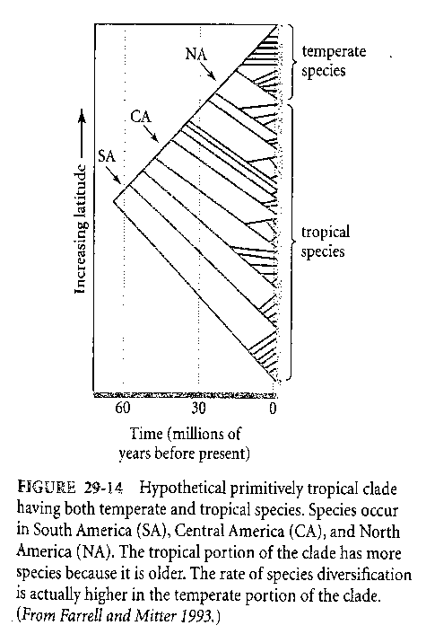
Již jsme zdůraznili, že v regulaci struktury společenstev vzájemně souvisejí lokální a regionální procesy a současné i historickém události. Ovšem zkoumání a pochopení regionálních procesů (jako je rychlost speciace nebo klimatická historie oblasti) je mnohem obtížnější, a proto je o nich méně známo a méně publikováno. Srovnáním počtu druhů i vyšších taxonů v různých zeměpisných šířkách můžeme pozorovat zřetelné gradienty diverzity. Během zalednění severní polokoule došlo k fragmentaci tropického lesa, což možná byla příležitost pro alopatrickou speciaci, která zvýšila rychlost vzniku druhů v tropech, a to by pravděpodobně mělo za výsledek větší druhovou bohatost jednotlivých rodů v tropických lesích než v lesích mírných pásem. Ovšem ve skutečnosti tropické lesy hostí ohromnou diverzitu nejen na úrovni rodů, ale i vyšších taxonů (čeledí apod.). Rozdíl v diverzitě mezi tropickým stanovištěm (kde se např. nachází více než 300 druhů stromů) a podobným stanovištěm v mírných pásech (s asi 50 druhy stromů) spočívá převážně na úrovni čeledí (tropické lesy jsou ve skutečnosti spíše chudé na blízce příbuzné druhy). Velký počet vyšších taxonů by tedy mohl svědčit o dávné historii jejich diverzity.
Fylogenetická analýza může napomoci k odhalení rozdílů v rychlostech diverzifikace druhů mezi tropickými a mírnými pásy. Na obr. 29-14 je hypotetický kladogram skupiny, která má tropický původ (v Jižní Americe), ale současné druhy žijí jak ve střední tak v Severní Americe (v mírných oblastech). Tento kladogram obsahuje mnohem více tropických druhů než druhů mírného pásma, ale při bližším pohledu je vidět, že rychlost speciace je větší v mírných oblastech než v tropech. Větší diverzita tropů je v tomto případě výsledkem toho, že tato skupina druhů se vyvíjela mnohem delší dobu v tropech než v mírných pásmech. Také je vidět, že větší diverzita tropů spočívá převážně ve vyšších taxonomických úrovních (než je druh).

Časová hypotéza předvídá, že starší stanoviště jsou diverznější
V roce 1878 předpokládal anglický přírodovědec Alfred Russel Wallace, že diverzita v tropech je větší než v mírných a boreálních oblastech proto, že tropické prostředí se objevilo na zemském povrchu dříve než prostředí mírných klimatických pásem blíže k pólům. Navíc severnější oblasti byly vystaveny častějším a silnějším disturbancím (jako byla například série zalednění). A tak tropické prostředí mělo déle času na vytvoření bohaté diverzity ve stabilním prostředí. Této myšlence se dnes říká časová hypotéza druhové diverzity (time hypothesis). Klima na Zemi se v geologickém čase dramaticky proměňovalo, střídala se chladná období s teplými. Asi před 30 miliony let se klima oteplilo a tropická pásma se rozšířila daleko k pólům a naopak boreální oblasti se zúžily na tenkou oblast kolem severního pólu. Od té doby se klima postupně ochlazuje a stává se sušším a v posledních 2 milionech let proběhlo několik cyklů chladných a teplých období. Během chladných period se v chladných oblastech rozšířil pevninský ledovec a většina hlavních stanovišť zde byla úplně zničena. Tato studená období se projevila i v tropech, např. Amazonský les byl omezen na malá a izolovaná refugia a v těchto dobách zde také hodně pršelo. To mohlo celou řadu druhů vyhubit, ale současně izolace mohla působit jako silný impuls pro speciaci.
Bylo vyvinuto několik postupů jak testovat platnost časové hypotézy. Za prvé, pokud je biota tropů starší, potom by měla být biota mírných pásem odvozena od tropické. To bylo skutečně u některých skupin potvrzeno, ale rozhodně to neplatí pro všechny skupiny organizmů. Například jehličnany, které převládají v lesích chladných oblastí, jsou zpravidla fylogeneticky starší než kvetoucí stromy tropů. To sice neznamená, že by se jehličnany musely vyvinout v chladných oblastech, ale rozhodně jejich předci rostli v podobných stanovištích, v jakých žijí dnes. Podobně také duby a javory mají velmi starou evoluční historii, srovnatelnou s evoluční historií tropických stromů. Proto je velmi těžké argumentovat, že tropická lesní flóra měla více času na vývoj než chudší flóra lesů severnějších pásem. Dalším důkazem časové hypotézy by mohlo být to, že diverzita druhů v čase roste. Problematické je, že fosilní záznam u většiny skupin je velmi neúplný, ale tam, kde je kompletní (např. u druhů s pevnými schránkami), se prokazuje, že to skutečně platí. Tak např. druhová bohatost místní suchozemské flóry se zvyšovala od dob jejího objevení na naší planetě koncem siluru (před více než 400 miliony let) rychlostí asi 2 druhy za milion let (to znamená, že za milion let vzroste počet druhů lokální flory v průměru o asi 2 druhy). Tyto změny jsou samozřejmě různé u různých skupin, a jsou i skupiny, kde se počet druhů za posledních několik milionů let vůbec nezvyšoval nebo dokonce snižoval, ale průměrná čísla jsou výmluvná.
Časová hypotéza tedy zřejmě nestačí pro vysvětlení rozdílů v druhové diverzitě různých pásem zeměpisné šířky. Určitě hrají roli i jiné faktory, jako je například celková velikost plochy, rozdíly v úhlu dopadu slunečního záření, dále stupeň heterogenity stanovišť, frekvence a intenzita lokálních nebo regionálních disturbancí a rozhodně hrají roli i koevoluční vztahy. Tak u některých druhů dřevokazných brouků bylo zjištěno, že jak brouci, tak stromy mají tropický původ, ale rychlost speciace brouků se nikterak neliší v mírných pásmech a v tropech. Hlavním omezením diverzity fauny vyšších zeměpisných šířek je malá diverzita stromů. Někteří ekologové se domnívají, že nízká diverzita chladnějších pásem je alespoň zčásti způsobena velmi častými disturbancemi, které nedovolí biotě dosáhnout saturační diverzity (čili rovnovážné diverzity ve smyslu předchozích kapitol).

Pojem niky poskytuje rámec pro teorii regulace druhové diverzity
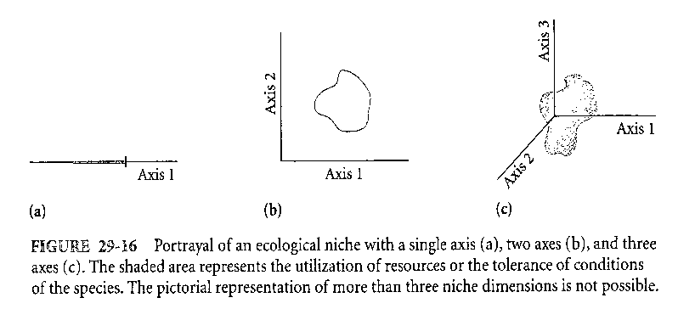
Termín nika (niche) vyjadřuje vztah jedinců nebo populací ke všem aspektům prostředí a tedy jejich ekologickou roli v rámci společenstev. Nika představuje rozsah podmínek a kvality zdrojů, v jejichž rámci může jedinec, populace nebo druh přežít a rozmnožovat se. Tak např. nika určitého druhu se může nacházet v teplotním rozmezí 10-30 ºC, kořist může dosahovat délky 4-12 mm a denní aktivita od úsvitu do soumraku. Jistě, nika jakéhokoliv druhu zahrnuje mnohem více proměnných než tyto tři a proto ekologové často definují niku jako mnohorozměrný prostor. Takto poprvé formalizoval ekologickou niku Hutchinson (1957). Popsal niku jako rozsah aktivity druhu podél gradientu jakéhokoliv aspektu prostředí. Tyto aspekty zahrnují jak fyzikální a chemické faktory (teplota, vlhkost, salinita, koncentrace kyslíku apod.) tak i biologické faktory (jako je přijímaná potrava, místa vyhledávaná k odpočinku a k úkrytu apod.). Každý z těchto aspektů může být vnímán jako jeden z rozměrů n-rozměrného nadprostoru. Samozřejmě, že nemůžeme graficky znázornit prostor o více než 3 rozměrech, ale můžeme ho popsat matematicky a statisticky. Tak např. znázorníme-li v jednorozměrném prostoru rozsah aktivity nějakého jedince (populace, druhu) v závislosti na jediné environmentální proměnné (tedy nějakém aspektu prostředí v tom smyslu, jak jsme uvedli), dostaneme úsečku (jako je tomu na obr. 29-16a). Tato úsečka vymezuje rozsah hodnot nějaké podmínky (třeba teploty, vlhkosti atd.) nebo množství a kvality zdrojů, které umožní organizmu přežít a rozmnožovat se. Ve dvourozměrném prostoru bude mít rozsah niky tvar podobný kaňce (část obr. b) a v třírozměrném prostoru podobu obláčku (část c). Pokud se kombinace zdrojů či podmínek nachází v zašedlé oblasti na obr. 29-16, potom je organizmus schopen aktivovat anebo využít daný zdroj. Jestliže se nachází mimo zašedlou oblast, organizmus není schopen tolerovat podmínky nebo využít daný zdroj.
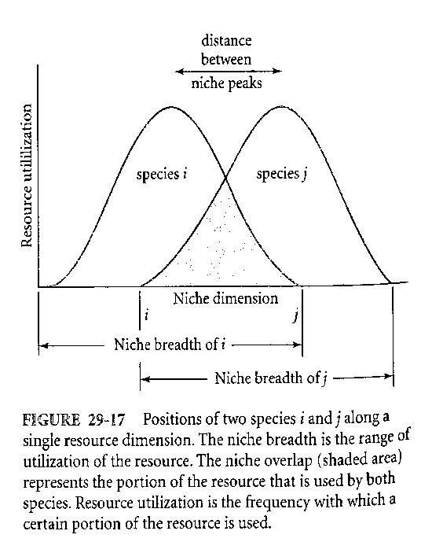
Nika každého druhu zahrnuje pouze část n-rozměrného prostoru představujícího celkový „prostor“ zdrojů a podmínek, čili prostor nik (niche space), který je přístupný společenstvu (můžeme ho též nazvat nikou společenstva). Na celkový prostor nik společenstva se můžeme dívat jako na nějaký objem, do kterého jsou „natěsnány“ niky všech zúčastněných druhů (podobně jako by byly nafukovací balónky různých velikostí natěsnány do nějaké krabice, ale samozřejmě nikoliv v třírozměrném, ale v mnohorozměrném prostoru). Počet druhů vytvářejících společenstvo tedy závisí jak na celkové velikosti niky společenstva, tak na průměrné šířce niky každého druhu. Obě dvě tyto charakteristiky zajímají ekology společenstev, protože zásadním způsobem určují biodiverzitu.
Určit a změřit všech n rozměrů niky nějakého druhu je zřejmě nemožné. Můžeme však začít charakterizovat niku v jednoduchých podmínkách. Představme si, že máme jenom jeden rozměr niky. Takovýmto rozměrem může být parametr nějakého zdroje (například velikost kořistí nějakého predátora) anebo nějaká podmínka prostředí (například půdní vlhkost). Jestliže znázorníme do grafu závislost tohoto rozměru niky (vodorovná osa) na využití zdroje nebo toleranci podmínky (osa y), obdržíme graf podobný jako je na obr. 29-17. Zde je využití zdrojů v závislosti na rozměru niky vyjádřeno pro dva druhy i a j. Každý jedinec obou populací využívá tento rozměr niky různým způsobem a proto je na ose y znázorněna frekvence, s jakou jednotliví jedinci populací obou druhů tento rozměr využívají. Výsledné závislosti mají tvar zvonovitých (jednovrcholových) křivek (vrcholy funkcí leží v těch hodnotách velikostí podmínek nebo zdrojů, v nichž dochází k využívání zdroje největším počtem jedinců populací). Šířka (rozpětí) zvonovité křivky se nazývá šířka niky (niche breadth) a představuje rozsah podmínek nebo zdrojů, kterou dokážou jedinci tolerovat nebo využívat. Jak je vidět z našeho příkladu, řada jedinců druhu i i j využívá zdroje stejným způsobem nebo stejně tolerují podmínky prostředí.
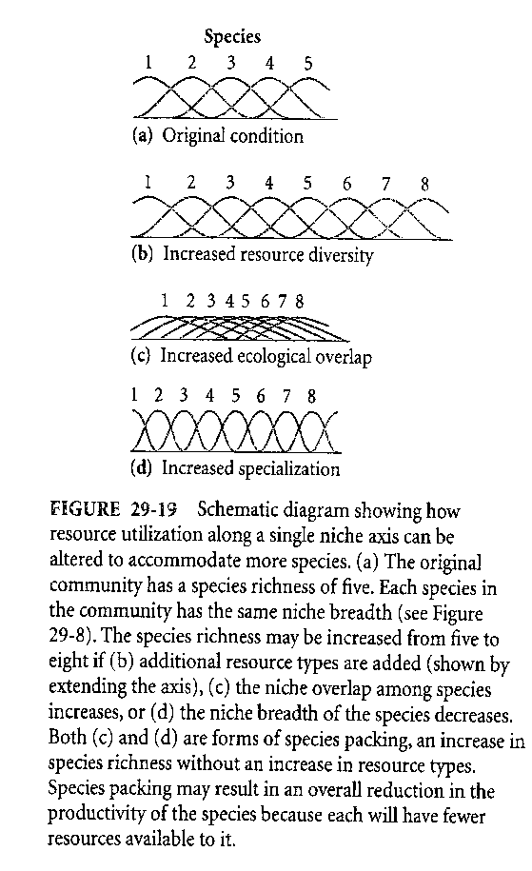
Rozsah, ve kterém dochází k totožnému využití zdrojů nebo toleranci podmínek, se nazývá rozsah překrývání nik (niche overlap). Míra překrývání nik může být měřítkem síly mezidruhové kompetice. Různou míru překrývání nik si můžeme představit tak, že vrcholy obou křivek (které představují frekvenci využívání zdrojů či podmínek prostředí jedinci druhů i a j) budeme k sobě přibližovat nebo je od sebe vzdalovat. Jestliže dva druhy budou využívat týž zdroj a vrcholy obou křivek budou totožné, potom dojde ke kompetitivnímu vyloučení, jeden druh bude ze společného prostředí odstraněn. Největší rozsah překrývání nik, který ještě umožní druhům koexistovat, se nazývá hraniční podobnost nik (limiting similarity). Samozřejmě, asi všechny koexistující druhy využívají více než jednorozměrnou niku. Často se stává, že druhy jsou velmi podobné v jednom rozměru niky, ale podstatně se liší v jiném jejím rozměru. Takováto situace se nazývá komplementarita nik (niche complementarity). Pro úplnost je nutno dodat, že jakýkoli jedinec populace nebude využívat jeden rozměr niky zcela stejně po celou dobu svého života (např. predátor jistě nebude lovit celý svůj život kořisti stále stejných rozměrů), a proto i pro každého jedince můžeme namalovat podobnou křivku využití určitého rozměru niky, jako je tomu u celé populace, pouze šířka niky jedince bude podstatně menší než u celé populace.
Rozšířením předchozích myšlenek na více než dva druhy můžeme odhalit některé zákonitosti týkající se mechanizmů regulace diverzity společenstev. Přidávání druhů do prostoru jednorozměrné niky nebo odnímání druhů z ní má jisté „geometrické“ následky. Různé možnosti jsou znázorněny na obr. 29-19. V části obrázku (a) je znázorněno „původní“ složení společenstva: pět druhů se stejnými šířkami nik. Jak docílit zvýšení počtu druhů (tj. zvýšení diverzity) o tři druhy na celkových osm? To je možné v zásadě třemi způsoby. První možnost je zachovat dosavadní šířku nik i rozsah jejich překrývání, ale to by se musela zvýšit diverzita zdrojů (tj. musel by se zvětšit celkový prostor nik) a takto rozšířená nika společenstva je znázorněna v části obrázku b). Další možností, která nepředpokládá zvětšení nik společenstva je zvýšení rozsahu překrývání nik (c). Všimněte si, že v tomto případě se snižuje průměrná produktivita každého druhu (výšky křivky) jako důsledek zvýšeného sdílení zdrojů (pokud ostatní faktory zůstávají beze změny). Třetí možností je specializace, to znamená zmenšení šířky niky každého druhu; tím se do daného celkového prostoru nik „vejde“ větší počet druhů (část d). Situace znázorněná v částech obrázku (c) a (d), kdy se zvyšuje druhová bohatost, aniž by se zvýšila diverzita zdrojů, se někdy nazývá natěsnání druhů (species packing).
Řada ekologů souhlasí s tím, že vysoká diverzita tropů vyplývá alespoň částečně z větší rozmanitosti ekologických rolí; jinak řečeno: celkový prostor nik je větší poblíž rovníku než směrem k pólům (asi jako na obr. 29.19b). Tak např. větší počet druhů ptáků v tropech je zčásti důsledkem většího množství druhů rostlin (které poskytují nektar nebo ovoce) či hmyzu. Větší podíl specializovaných druhů (např. parazitoidů) v oblastech s vysokou biodiverzitou svědčí o zvýšení biodiverzity prostřednictvím biotických interakcí. Podobně se v řekách počet druhů většiny taxonomických skupin zvyšuje směrem k dolnímu toku a k ústí řeky. Se zvětšováním toku se zřejmě zvětšuje množství ekologických příležitostí a fyzikální podmínky jsou stálejší. V horních tocích jsou časté detritofágní ryby, dále po toku nacházíme detritofágní ryby spolu s hmyzožravými rybami, dále po toku přibudou dravé ryby, poté ryby živící se vláknitými řasami a cévnatými rostlinami, a tak se diverzita zvyšuje směrem po proudu s tím, jak se řeka zvětšuje a představuje stále bohatší zdroj stanovišť a potravy. Tyto a jiné příklady by mohly vnucovat myšlenku, že se zvyšující diverzitou se rozšiřuje i nika společenstva. Ovšem za vyšší diverzitu může zodpovídat snížení šířky niky (tedy specializace) a překrývání nik a za druhé rozšíření niky společenstva může být důsledkem zvýšení diverzity a ne její příčinou.
„Rozměry“ niky nejsou omezeny jen na zdroje a podmínky a např. vyhnout se predaci je faktor neméně významný pro populační procesy. Tu část niky, kterou můžeme definovat jako „adaptace kořistí, které jim pomáhají vyhnout se predaci“, nazveme únikový rozměr niky (escape space). Dá se předpokládat, že predátoři jsou nejúspěšnější, soustředí-li svoji pozornost na tu část tohoto rozměru niky, ve které jsou její potenciální kořisti nejhojněji zastoupeny. Proto není výhodné, pokud kořisti používají stejné způsoby, jak se vyhnout predaci. Naopak se dá říci, že kořisti s neobvyklými adaptacemi pro únik před predátory, budou selekcí zvýhodněny. Výsledkem těchto vztahů je, že predační tlak silně diverzifikuje kořisti s ohledem na únikové mechanizmy, a naopak, kořisti mají tendenci k rovnoměrnému rozmístění v rámci únikového rozměru niky, který je jim k dispozici (vzhledem k jejich pohybovým schopnostem, velikosti, kvalitě a množství úkrytů v prostředí apod.). Kvalita určitého umístění kořisti v rámci únikového rozměru niky je závislá na vlastnostech predátorů (metody lovu, velikost těla, smyslové schopnosti jako vnímání barev atd.), na charakteru prostředí a na těch vlastnostech kořistí, které jim pomáhají uniknout (u kořistí s kryptickým vzhledem a chováním je to barva a textura pozadí, kde odpočívají, dále přítomnost únikových prostorů a ostatních refugií, architektura porostů u těch druhů, které unikají letem atd.). Jedním z výsledků uspořádání druhů podél gradientu únikového rozměru niky je to, jak vypadají na pohled (čili tzv. diverzita vzhledu - aspect diversity). Ta se dá s výhodou studovat zejména u kryptických druhů.

V některých případech roste druhová diverzita přímo úměrně rostoucí primární produkci, jindy ovšem zcela naopak
Primární produkce autotrofů hromadí energii pro celé společenstvo a tím nastavuje horní omezení pro množství energie, které je přístupno všem jeho druhům. Dá se tedy předpokládat, že druhová bohatost bude omezena produktivitou prostředí a to zejména ve stabilním prostředí. Tato myšlenka se nazývá hypotéza produktivity-stability (productivity-stability hypothesis). Ukazuje se, že v rámci velkých prostorových měřítek (miliony km²) je skutečně druhová diverzita přímo úměrná produktivitě (viz soubor „Vliv klimatu na druhovou diverzitu“).
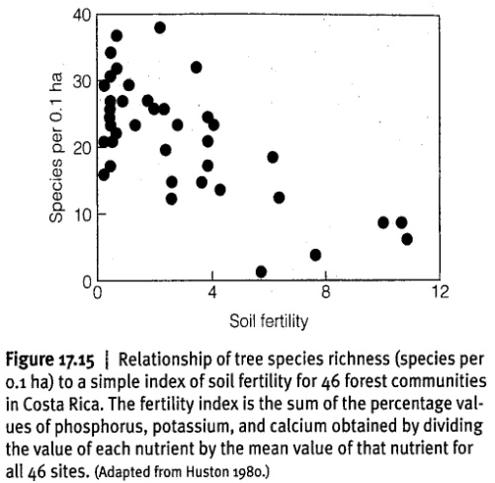
Přímá úměra mezi druhovou bohatostí a produktivitou však nemá v žádném případě obecnou platnost. Tak např. M. Huston (Oak Ridge National Laboratory, Tenessee) si všiml nepřímé úměry mezi přístupností půdních živin a druhovou bohatostí rostlin ve 46 lesních stanovištích v Kostarice (viz obr. 17.15). Chudší půdy podpořily větší počet druhů stromů než půdy bohaté. Malé množství přístupných živin zřejmě nedovolí některým druhům plně využít svůj růstový potenciál a tak nejsou schopny kompetitivně vyloučit celou řadu dalších druhů. Podobný výsledek bývá dosahován při experimentálním obohacování půd živinami. V pokusné stanici v Rothamstedu (Anglie) byl v r. 1859 zahájen experiment zaměřený na sledování kvality sena na plochách ošetřovaných různými způsoby a dávkami hnojení. Ke změnám ve složení společenstev začalo docházet hned druhým rokem po zahájení experimentu, a po nějaké době se na všech ploškách ustálilo relativně stabilní společenstvo. Ovšem původní vysoká druhová diverzita byla zachována pouze na kontrolních nehnojených ploškách, zatímco ve všech hnojených variantách došlo ke snížení diverzity rostlin ve prospěch jen několika málo travních druhů. Tato pozorování nás vedla k používání termínu paradox obohacení (paradox of enrichment). Ovšem celá řada ekologů upozorňuje na to, že obohacení stanoviště o živiny může snížit diverzitu hlavních primárních producentů ve prospěch několika málo druhů (které rychlým využíváním živin vykážou rychlý růst a kompetičně vyloučí další druhy), ale současně se může zvýšit diverzita méně nápadných složek ekosystému, půdních organizmů, hmyzu či mikroorganizmů.
Paradox obohacení by mohla vysvětlit Tilmanova koncepce kompetice mezi konzumenty o zdroje (která byla již probírána). Tak na obr. 29-27 jsou znázorněny oblasti koexistence různých kombinací sedmi vybraných druhů (A až G), které využívají dva zdroje (1 a 2 na osách). Zašedlé kroužky představují rozsahy zdrojů (nebo podmínek), které jsou k dispozici v různých stanovištích. Z obrázku je vidět, že při nízké úrovni obou zdrojů protíná zašedlá oblast hranice koexistence většího počtu druhů, což by vysvětlilo nepřímou úměru mezi úrovní zdrojů a diverzitou. Je tedy možné, že nízká úroveň zdrojů v půdě může podporovat vysokou diverzitu. Z tohoto modelu je také patrné, že musíme pečlivě zvážit prostorové měřítko, ve kterém budeme tento model ověřovat, protože se zvětšováním studované oblasti se také zvyšuje variabilita podmínek prostředí, což zvyšuje počet druhů (viz další kapitoly).
Při sčítání ptáků v malých oblastech (asi 5-20 ha) relativně jednotvárných stanovišť byla pozorována jak nejnižší, tak nejvyšší druhová bohatost ve stanovištích s nejvyšší produktivitou (což byly mokřady a lužní lesy) a naopak v oblastech s nejnižší mírou produktivity (jako byly pouště) byla nalezena střední míra druhové diverzity. Z toho je zřejmé, že druhová bohatost není určena jenom produktivitou, ale svou roli určitě hrají ještě další faktory. Většina ekologů souhlasí, že struktura stanovišť má obvykle větší vliv na druhovou diverzitu než jen produktivita samotná. Například mokřady jsou produktivní, ale některé jejich typy jsou strukturálně jednotvárné a proto obsahují relativně málo druhů (ovšem je otázka, zda se to týká také skupin málo nápadných jako hmyz). S tím v kontrastu pouštní vegetace je mnohem méně produktivní, ale častá větší rozmanitost struktur vytváří prostor pro více typů stanovišť.
Protichůdné výsledky by mohly vést k domněnce, že některý jiný faktor, který je sám korelován s produktivitou, může hrát větší roli než produktivita sama. Ve hře mohou být dvě možnosti. Hypotéza kompetice mezi taxony (intertaxon competition hypothesis) je založena na myšlence, že nejvyšší biodiverzita různých taxonů by měla být v oblastech s různou úrovní produktivity a to proto, že určité taxony mají lepší kompetitivní schopnosti při určité úrovni produktivity než při zcela jiné úrovni. A tak ten taxon, který je nejlepším kompetitorem při dané úrovni produktivity, v daném místě potlačí ostatní taxony působením „kompetice mezi taxony“. Například: diverzita hlodavců je nejvyšší v oblastech nízké produktivity na západ od řeky El Paso, zatímco diverzita šelem je nejvyšší ve východním Texasu, v oblasti mnohem vyšší produktivity. Další možností je hypotéza vztahu mezi produktivitou a heterogenitou stanovišť. Tilman (1982) předpokládá, že heterogenita stanovišť se zvyšuje s produktivitou do určitého bodu, ale po něm se již snižuje. Vztah mezi heterogenitou stanovišť a druhovou bohatostí bude probírán v následující kapitole.

Rozmanitost prostředí a životních historií může ovlivnit druhovou diverzitu
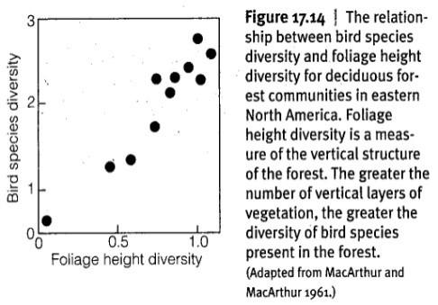
Druhové složení společenstev odráží jak schopnost druhů přežít, růst a rozmnožovat se v převládajících podmínkách tohoto prostředí, tak interakce mezi druhy (přímé i nepřímé). S tím, jak se místo od místa mění charakter podmínek a množství a kvalita zdrojů, mění se i soubor druhů, které mohou tato prostředí obývat a s tím se mění i povaha jejich interakcí. Proto se struktura společenstev proměňuje s tím, jak se pohybujeme po krajině od pobřeží moře přes příbojovou zónu k lesu, od nížin po vysoké hory (viz soubor “Zonace“). Ovšem i v rámci velmi malých oblastí se podmínky prostředí mění; často i v měřítcích několika metrů můžeme sledovat variabilitu v půdních typech, mikrotopografii, vlhkosti, teplotě, obsahu živin v půdě a v řadě dalších faktorů prostředí. Jak ale tato variabilita ovlivňuje biodiverzitu? Tak např. mezera vzniklá v lese po pádu stromu způsobí, že větší množství slunečního záření dopadajícího na uvolněnou plochu může umožnit přežít těm druhům rostlin, které nejsou schopny tolerovat trvalé zastínění. Řada autorů studovala souvislost mezi strukturální diverzitou vegetace a diverzitou ptačích druhů. Jedna z prvních studií tohoto druhu pochází z r. 1960 od Roberta McArthura. V této studii se prokázala přímá úměra mezi diverzitou ptačích druhů (měřenou indexy diverzity) a strukturální diverzitou vegetace (pro ni byl vyvinut zvláštní index, který zahrnuje počet vertikálních vrstev a výšku vegetace a poměrnou část biomasy v každé vrstvě). Výsledky jsou na obr. 17.14.
V korálových útesech žije veliké množství druhů ryb. Sale a spolupracovníci předpokládali, že rybí larvy kolonizují korálový útes zcela náhodně a tak jedinci každého druhu mají stejnou příležitost nahradit jedince, který uvolní své teritorium úmrtím anebo jiným způsobem. Tato myšlenka se nazývá hypotéza loterie (lottery hypothesis). Kolonizace metodou loterie snižuje rychlost kompetitivních vyloučení na vyloučení náhodná, což může přispět ke koexistenci velkého množství rybích druhů. Tento model však nemůže vysvětlit vysokou diverzitu rybích larev v planktonu (ze kterého pocházejí korálové ryby) a ani nemůže vysvětlit rozdíly v diverzitě mezi teplými a chladnějšími oceány.

Predátoři a herbivoři mohou ovlivnit druhovou diverzitu
Snižováním populací kořistí pod nosnou kapacitu prostředí mohou predátoři snižovat kompetici a podporovat koexistenci. Známým mechanizmem je přepnutí (switching) což jest přechod predátora na alternativní kořist, jakmile se tato stane hojnější. Toto chování „uvolní“ původní kořist z predačního tlaku a její populace se mohou rychleji zvyšovat. Jiným mechanizmem, kterým predátoři podporují druhovou diverzitu, jsou potravní preference. Jestliže predátor preferuje z celé škály alternativních kořistí nadřazeného kompetitora, sníží kompetitivní tlak na ostatní druhy, což podpoří koexistenci, protože slabší kompetitoři tak mohou přežít. Další mechanizmy vyplývají z modelů interakcí predátor-kořist zahrnujících prostorovou dynamiku. Pokud kořist přežívá v některých stanovištních ploškách a v jiných stanovištních ploškách je predací vyhubena, pak její přežití v metapopulaci je závislé na relativní pohyblivosti predátora a kořisti. Čím je poměr pohyblivosti predátora k pohyblivosti kořisti větší, tím více omezí jeho populace jenom na ty stanovištní plošky (nebo v relativně homogenním prostředí na ta místa), kde má kořist nejvyšší rychlost populačního růstu (a jedině velmi vysoký populační růst může udržet populaci proti predačnímu tlaku).
Také herbivorie může ovlivňovat diverzitu rostlinných druhů. Tak např. tím, že herbivoři požírají semena, semenáčky a jiné rozmnožovací struktury (propagule) hojných druhů, účinně snižují jejich populační hustotu, což dovolí růst i vzácnějším druhům. Tato hypotéza předpokládá, že herbivoři konzumují převážně hojné druhy rostlin, a nazývá se hypotéza tlaku škůdců (pest pressure hypothesis). Hypotézu tlaku škůdců podporuje několik důkazů. Tak např. pokusy pěstovat rostliny v monokulturách často selžou vzhledem k velkému tlaku škůdců (to je nápadné hlavně v tropech). Hypotéza tlaku škůdců předvídá, že přežívání semenáčků je obtížnější v blízkosti mateřské rostliny než ve větší vzdálenosti, a to proto, že mateřská rostlina může uchovat celé spektrum herbivorů, jejichž působnost se přenáší do okolí (a to přesto, že v blízkosti mateřské rostliny se semenáčků nachází nejvíce). To bylo testováno mnohokrát a většina studií tuto hypotézu potvrdila (viz obr. 29-29). Snižování počtu hojných nebo kompetičně silných druhů predátory či herboviry tedy může zvyšovat diverzitu vzácnějších a kompetičně slabších druhů.

Disturbance mohou ovlivnit druhovou diverzitu
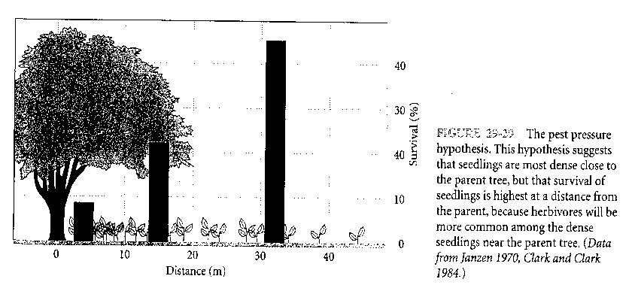
Opakující se disturbance jsou rysem mnoha společenstev. Bylo navrženo mnoho mechanizmů, které by vysvětlovaly vliv disturbancí na druhovou diverzitu. Connell (1978), ovlivněn studii tropických deštných lesů a korálových útesů, vztáhl vysokou diverzitu ke středním úrovním disturbancí, což je myšlenka, které se říká hypotéza středních disturbancí (intermediate disturbance hypothesis). Střední úroveň disturbancí způsobí, že společenstvo se stane mozaikou stanovištních plošek v různých stádiích sukcesní obnovy a budou je vytvářet jak druhy raných, tak pozdních sukcesních stádií.
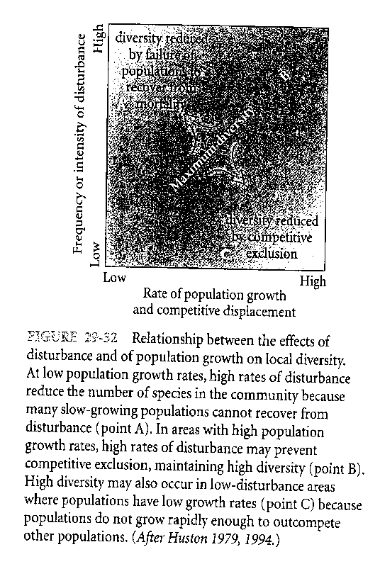
Connellovu hypotézu středních disturbancí rozšířil Huston (1979, 1994), který navrhl, že diverzita je závislá nejen na frekvenci, intenzitě či rozsahu disturbancí, ale také na rychlosti populačního růstu a kompetitivního nahrazování druhů. Tento tzv. model dynamické rovnováhy (dynamic equilibrium model) je znázorněn graficky na obr. 29-32. Kompetitivní vyloučení snižuje diverzitu (při nízké úrovni disturbancí) a podobně snižuje diverzitu i velká intenzita, rozsah nebo frekvence disturbancí (ale jenom tehdy, když rychlost populačního růstu je malá a tudíž se populace nedokážou zotavit). V obrázku je ukázáno, jak disturbance interagují s kompeticí a spolu ovlivňují biodiverzitu. V bodě A jsou nízké rychlosti populačního růstu a vysoká úroveň disturbancí zde má za důsledek lokální extinkce některých populací a tím snížení diverzity. V bodě B je úroveň disturbance stejná jako v bodě A, ale populační růst je zde vysoký a tak se druhy zotaví z disturbance a přetrvají ve společenstvu. A tak maximum diverzity nastává přibližně v oblasti tohoto grafu ležící na 45° úhlopříčce. Společenstva vystavená malým disturbancím s nízkým populačním růstem mohou mít podobnou diverzitu, jako společenstva, která prodělávají silné disturbance, ale obsahují rychle rostoucí populace.
Tento model dynamické rovnováhy naznačuje, že druhová diverzita je pravděpodobně výsledkem současného působení celé řady faktorů, jako je produktivita, predace, kompetice, disturbance apod. zprostředkované podmínkami prostředí a tyto faktury fungují v různých prostorových měřítcích.
V této části jsme se zabývali diskusemi o tom, jak vzniká a jak je udržována diverzita v přírodě. Ta poskytuje služby, které se projevují v transformacích energie a podporují život. Aktivity lidí mají tendenci snižovat diverzitu a tím vyvstává riziko pro plnou funkčnost těchto služeb. Cesta, jak zachovat biodiverzitu, je uchovat v nedotčeném stavu co největší oblasti rozmanitých přirozených stanovišť, které se nalézají na Zemi a zachovat jejich kapacitu pro podporu druhů (v podstatě to znamená minimalizovat zde jakékoliv lidské vlivy). S růstem lidské populace se zdá, že tento cíl ustupuje do pozadí, avšak Wilson (1984) předpokládá, že naši potomci nám spíše odpustí ekonomický kolaps či nukleární válku než ztrátu globální biodiverzity.

24. Energetické a materiálové toky ekosystémy

Mnoho poznatků moderní ekologie vychází ze dvou faktů, které byly vypozorovány přírodovědci ve 20. století
Prvním bylo pochopení, že různé druhy živočichů a rostlin tvoří přirozené asociace, které mají velmi charakteristické složení. Podobně jako morfologické údaje dovolily systematikům popisovat druhy a zařadit je do hierarchie taxonomických skupin, tak zejména rostlinní ekologové se pokoušeli obdobným způsobem klasifikovat společenstva živých organizmů. Druhým významným faktem bylo pochopení, že organizmy jsou navzájem spojeny přímo i nepřímo zejména prostřednictvím potravních vztahů.
Nyní, na začátku 21. století, je pochopení přírodních společenstev a potravních vztahů stále významné, ale objevuje se nový, daleko širší pohled. Časoprostorové měřítko se ukazuje být významné pro charakterizování ekosystémů a jejich procesů. Ekosystémy interagují na svém rozhraní s ostatními ekosystémy a vzory početnosti a rozšíření jednotlivých druhů závisí na funkcích ekosystémů. Stále více studují ekologové procesy v kontextu ekosystémů vzájemně interagujících v rámci celé krajiny.
S tím, jak si ekologové uvědomili, že organizmy vytvářejí přirozená společenstva, se začali ptát na povahu těchto společenstev. Mají schopnost fungovat jako koordinovaná jednotka nebo fungují jednotlivé populace zcela nezávisle?

F. E. Clements se domníval, že společenstva fungují podobně jako jedinci a tento názor odmítli H. A. Gleason a A. G. Tansley
Ekologové velmi často přirovnávali společenstva k jedincům. Vlivný americký ekolog F. E. Clements nahlížel na rostlinná společenstva jako na superorganizmy, tj. jednotky, které fungují velmi podobně jako jednotlivé rostliny nebo živočichové. Současník Clementse, americký rostlinný ekolog H. A. Gleason, s tím nesouhlasil a tvrdil, že rostlinná společenstva jsou pouze náhodná společenství jedinců, jejichž adaptace jim umožňují žít současně na stejném místě. Jednotlivé populace prý fungují v zásadě nezávisle, i když samozřejmě funkční vztahy mezi nimi jsou, např. vztahy potravní či konkurenční. Také anglický rostlinný ekolog A. G. Tansley zamítl analogii společenstev se superorganizmy. Považoval organizmy žijící v určitých vztazích s fyzikálními faktory za systémy ve smyslu fyziky. Systémy, které zahrnují nejen komplex organizmů, ale také komplex fyzikálních faktorů (čili toho, co nazýváme prostředí nebo stanovištní faktory v nejširším slova smyslu). Tuto integraci organizmů a fyzického světa nazval ekosystém. Současní ekologové taktéž neuznávají pojem superorganizmu, ale chápou, že existují funkce, které nelze připsat žádnému jednotlivému druhu, ale mohou být odvozeny jen z interakcí mezi druhy.

Charles Elton popsal společenstva potravními vztahy mezi jejich členy
Clements i Gleason se zabývali především druhovým složením společenstev. Ovšem ve dvacátých letech 20. století se začal objevovat nový, funkční, přístup k popisu společenstev. V knize "Animal Ecology" (1927), která se stala východiskem pro moderní ekologii, napsal anglický ekolog Charles Elton: "Získávání potravy je ožehavým problémem živočišných společenstev a celá jejich struktura a aktivita je plně závislá na schopnostech získat potravu. Živočichové jsou závislí na rostlinách v zásobování energií, a proto jsou býložravci základní skupinou v živočišných společenstvech. Obvykle jsou potravou masožravců a ti se opět stávají potravou jiných masožravců. Potravní řetězce tedy spojují živočichy dohromady". Čím vyšší postavení zaujímá nějaký živočich v potravním řetězci, tím má zpravidla větší tělesnou velikost a protože větší živočichové vyžadují větší prostor k hledání potravy, jejich početnost klesá. Tato pyramida početnosti je tvořena velkým počtem malých organizmů při své základně a malým počtem velkých organizmů u vrcholu.

A. J. Lotka studoval ekosystémy z termodynamického pohledu
A. J. Lotka, původem chemik, použil zcela nový, a dodnes významný, pohled na biologické systémy a společenstva jako na termodynamické systémy. Ve své knize "The Elements of Physical Biology" (1925) popsal biologické systémy souborem rovnic, které znázorňují přeměny hmoty a energie mezi jejich složkami. Biologické systémy jsou jednou ze součástí transformací sluneční energie (viz soubor „Přeměny energie slunečního záření“) odehrávajících se na povrchu naší planety. Mohutnost těchto přeměn je přímo úměrná velikosti systémů, která souvisí s hmotností jejich složek a s rychlostí a účinností energetických přeměn. Ne všechna energie, která dopadá na zemský povrch a podléhá transformacím, vstupuje do biologických procesů. Ve skutečnosti se většina této energie přemění na energii pohybu vzdušných mas a vodních proudů a na výpar vody. Ale ta část, která se zúčastní transformací v živých objektech, pohání to, co Lotka nazval „mlýnské kolo života“.
A. J. Lotka popsal ekosystémové funkce pomocí vztahů mezi populacemi, které ho vytvářejí, a jejich prostředím. Každá populace v ekosystému může být chápána jako stroj, který vykonává nějakou práci a soubor prací vykonávaných všemi populacemi v ekosystému určuje výkon (performanci) tohoto ekosystému jako celku. Všechny tyto populace také interagují navzájem jedna s druhou a ekosystém má také mnohočetné regulační mechanizmy, které závisí na všech přítomných populacích. Lotka vytvořil matematický model takovýchto vztahů. Ten se skládá ze soustavy rovnic, každá z nich pro jednu z populací společenstva. Každá rovnice popisuje změnu v počtu jedinců v populaci (nebo odpovídající změnu energie či biomasy) a to pomocí fyzikálních a biologických faktorů prostředí včetně situace, kdy se druh stává kořistí jiných nebo kdy sám kořistí na jiných. K pochopení Lotkova modelu uvažme systém, který má 3 populace neboli komponenty (jak je nazýval Lotka), které označíme X₁, X₂ a X₃. Dále uvažujme, že tyto populace jsou ovlivňovány třemi faktory fyzického prostředí, které označíme P₁, P₂ a P₃. Tyto faktory přispívají buď ke zvýšení nebo ke snížení počtu jedinců (energie či biomasy) těchto populací. Lotka vycházel z toho, že rychlost změny ve velikosti jakékoliv z těchto 3 populací je závislá na interakcích mezi všemi třemi populacemi a mezi všemi třemi faktory prostředí. Jestliže tedy označíme změnu populace X₁ jako dX₁/dt, pak obecná rovnice pro rychlost změny komponenty X₁ je dána vztahem: dX₁/dt = F₁ (X₁, X₂, X₃; P₁, P₂, P₃). Tato rovnice nám říká: rychlost změny X₁ v čase t je rovná funkci F₁ šesti parametrů. Lotka přitom neodvodil, jak konkrétně populace interagují s fyzickým prostředím, ale některé možnosti budou probírány později v této knize. Samozřejmě, analogické funkce můžeme definovat pro populaci X₂ a X₃ a můžeme shrnout i souhrnnou rovnici pro celý ekosystém: dX_{i}/dt = F_{i} (X₁, X₂,….. X_{n}; P₁, P₂,....P_{n}), kde i je 1…. až n. Jistě, tato rovnice je nekonkrétní, ale ukazuje možnost, jak formalizovat složité vztahy v přírodě.

Raymond Lindenmann vyvinul trofický dynamický pojem ekosystému
Ekolog Raymond Lindenmann z univerzity v Minnesotě (zabýval se převážně vodními ekosystémy) publikoval v roce 1942 práci v časopise "Ecology", ve které přijal Tansleyho pojem ekosystém (jako základní jednotky v ekologii) a Eltonův koncept potravních řetězců (do kterého však zahrnul i anorganické živiny) a do tohoto rámce promítl Lotkovu představu ekosystému jako systému transformujícího energii. Lindenmannovo pojetí potravních řetězců oddělilo jednotlivé kroky v transformaci energie a ty nazval trofické úrovně. Trofické úrovně shrnují organizmy, které získávají energii v podstatě stejným způsobem. Oproti Eltonově pyramidě počtů zkonstruoval pyramidu energetických přeměn. Odvodil, že každá vyšší trofická úroveň má k dispozici mnohem méně energie než předchozí trofická úroveň, a to jednak na úkor práce, kterou energie vykonala na dané trofické úrovni a jednak vzhledem k malé účinnosti biologických přeměn energie. A tak rostliny využijí jenom část dopadající sluneční energie, další trofická úroveň (herbivorů) využije jen část energie, kterou asimilují producenti (zelené rostliny) atd.
A tak již v 50. letech 20. století pronikl pojem ekosystém do ekologického myšlení a např. ekolog Michiganské univerzity Francis C. Evans (1956) tento významný pojem charakterizoval zhruba takto: "Ekosystém zahrnuje přeměny a hromadění energie a hmoty prostřednictvím živých bytostí a jejich aktivit. Hlavními biologickými procesy, které zodpovídají za pohyb a uskladnění hmoty a energie je fotosyntéza, dekompozice, herbivorie, predace, parazitizmus a další vztahy". Ekosystémový ekolog se tedy především zajímá o množství hmoty a energie, které procházejí daným ekosystémem a rychlostmi, kterými se tak děje. Tak koloběh hmot a tok energie ekosystémem poskytuje základnu pro studium jeho struktur a funkcí.

Eugene P. Odum popularizoval studium energetiky ekosystémů
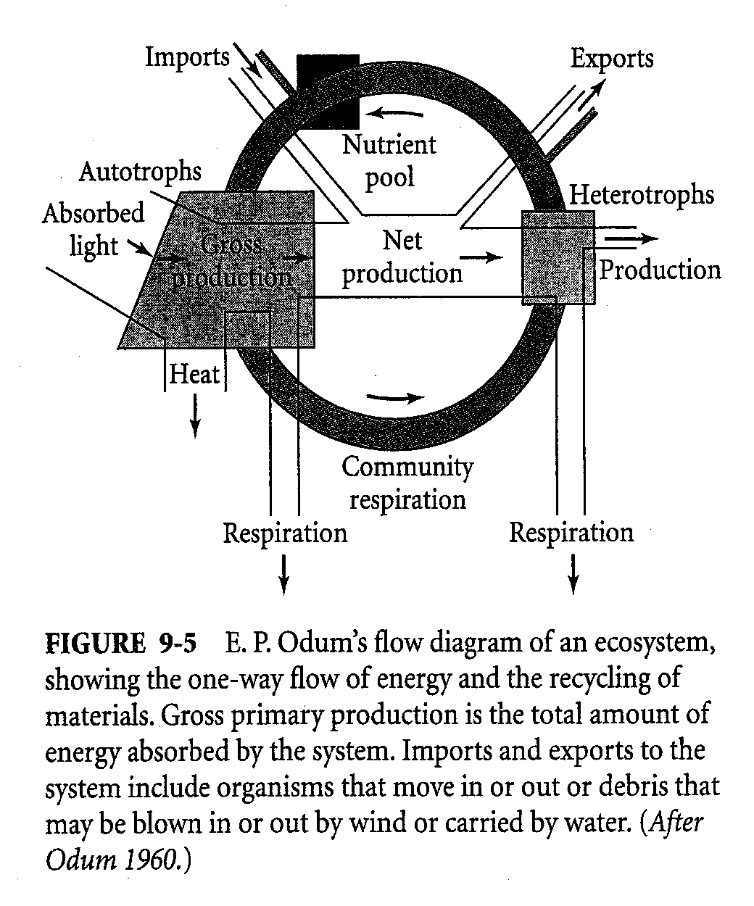
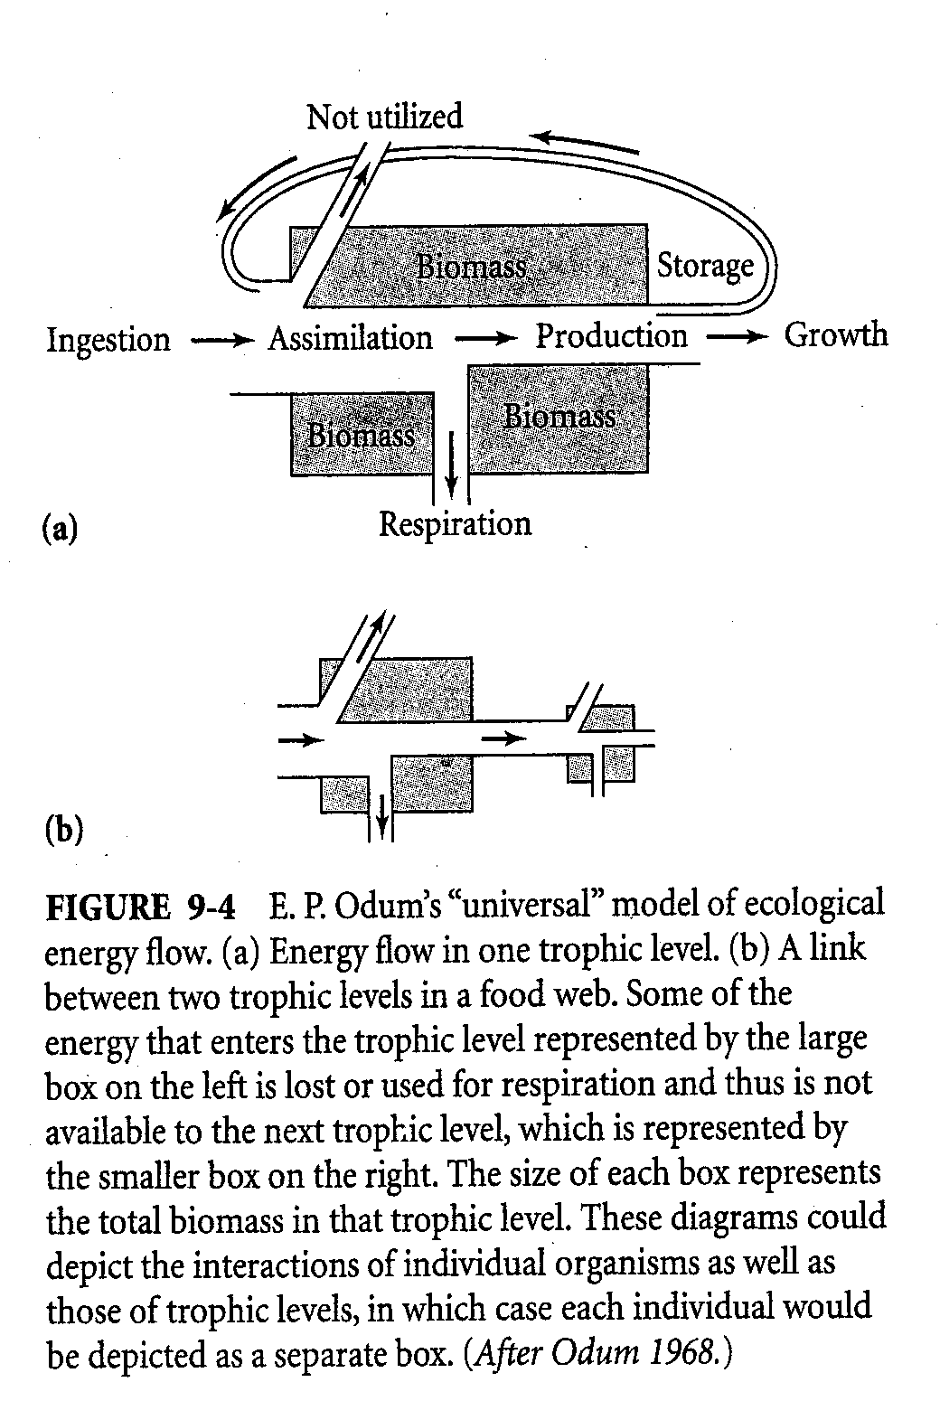
Jeden z obhájců pojmu ekosystém byl Eugene P. Odum z univerzity v Georgii a jeho kniha "Fundamentals of Ecology", poprvé publikovaná v roce 1953, ovlivnila celou generaci ekologů (v r. 1977 tato kniha vyšla i u nás péčí vydavatelství Academia pod názvem „Základy ekologie“ a byla přeložena podle jejího 3. vydání z r. 1971). Odum vyjádřil energetický tok ekosystémem jednoduchým diagramem (viz obr. 9-4). Pro každou trofickou úroveň se takový diagram skládal z čtyřúhelníku, jehož plocha byla úměrná hmotnosti (nebo obsahu energie) dané úrovně v daném čase a spojnice reprezentovaly energetický tok. Část energie vstupující do dané trofické úrovně není využita, část se prodýchá, část se využije na růst a část je uskladněna (např. ve formě tuků). Množství energie přístupné další trofické úrovni se nazývá produkce. Odumovy diagramy se mohou použít pro znázornění dynamiky celé trofické úrovně, určité populace či jen jedince. Protože jen část energie asimilované každou trofickou úrovní je přeměněna do produkce, tak každý následující obdélník je vždy menší než předcházející, protože obsahuje méně biomasy (energie). Odumovy diagramy mohou být upraveny tak, že zahrnou i koloběhy minerálních prvků (obr. 9-5). Energie protéká ekosystémem jednosměrně, zatímco většina minerálních živin je v rámci ekosystémů recyklována (regenerována) a zůstává uvnitř. Význam živinných cyklů je veliký, jednak jsou svázány s toky energie (kde zejména uhlíkový cyklus věrně kopíruje energetické toky) a jednak koncentrace určitých živin řídí primární produkci a tak ovládá biotické toky energie.

Studie povodí vedou k pochopení významu toků prvků a energie v rámci ekosystémů i mezi nimi
Na začátku 60. let už bylo jasné, že pochopení struktury a funkcí ekosystémů je zásadně závislé na znalostech podrobností o energetických tocích a transformacích v rámci ekosystému a o energetických a materiálových tocích mimo jeho hranice. Nejznámější výzkumy celých povodí byly provedeny v New Hampshire v experimentálním povodí Hubbard Brook. Ekosystém povodí se dá obvykle dobře vymezit hranicemi; vstupy z okolních a výstupy do okolních ekosystémů jsou zprostředkovány meteorologickými, geologickými a biologickými procesy (déšť, částice a plyny vyměňované větrem, pohybem organizmů, povrchovým a podzemním tokem vody atd.). Při studiu ekosystému povodí se stanoví jednotlivé oddíly (zásobníky, kompartmenty), jako je atmosféra, biomasa (živé organizmy), nekromasa (mrtvá organická hmota), přístupné živiny, minerální složka půd apod. a stanoví se množství živin v jednotlivých těchto oddílech a mohutnosti toků mezi nimi. A dále se sledují reakce jednotlivých složek ekosystému na umělé zásahy v povodí, jako je např. kácení stromů. Studia na této vysoké hierarchické úrovni nám umožňují zpřesnit předpovědi dopadu globálních změn a také umožnila uvědomit si význam krajinných rysů a vzájemných interakcí mezi ekosystémy pro fungování přírody.

Krajinná ekologie se zabývá vlivem prostorového měřítka na funkce ekosystémů
Studiem povodí se ekologové dozvěděli, že velikost a tvar ekosystémů a jejich poloha vzhledem k ostatním ekosystémům jsou významnými charakteristikami ekosystémů a také ovlivňují jejich funkce. Vzájemné interakce ekosystémů v krajině studuje krajinná ekologie. Jde především o vývoj a dynamiku prostorové struktury (heterogenity) krajiny, o interakce a výměny (hmot, organizmů a energie) mezi jednotlivými částmi heterogenní krajiny, vliv prostorové heterogenity na biotické a abiotické procesy a řízení této prostorové heterogenity. Poloha a začlenění ekosystému v krajině jsou významné pro poznání jeho struktur a funkcí. Tak např. jestli je situován směrem na východ nebo na sever, jestli se nachází na vrcholu kopce nebo v hlubokém údolí, dále hrají roli vzdálenosti mezi jednotlivými krajinnými prvky, rozsah vzájemných hranic, hydrologické rysy (např. propojení pomocí vodních toků) - to vše zajímá krajinné ekology.

Ke studiu ekosystémů byly použity jak taktické tak strategické přístupy
Mnoho ekologů věří, že pochopit ekosystém vyžaduje analýzu interakcí téměř všech nebo alespoň většiny jeho složek (tj. použití taktického přístupu). Jiní zase věří, že vlastnosti ekosystému mohou být pochopeny studiem důležitých vlastností celého systému (tj. použitím strategického přístupu). Taktický přístup studuje a napodobuje matematickými modely jemné detaily přírodních systémů, zatímco strategický přístup hledá ty nejvýznamnější vybrané důležité složky a vztahy. Lotkovy modely jsou příkladem taktického modelu, Odum byl jedním z prvních průkopníků strategického přístupu ke studiu ekosystémů. Zajímala ho např. sukcese (viz předchozí text), kterou charakterizoval jako proces, který je v zásadě podobný dlouhodobému evolučnímu vývoji biosféry, tj. směřuje k tomu, aby společenstva dosáhla zvýšené kontroly nad fyzikálně-chemickým prostředím, aby jejich organizmy byly co nejvíce ochráněny před změnami tohoto prostředí. A tak mohou být struktury a funkce ekosystému pochopeny na základě porozumění jeho sukcesnímu vývoji.
Jeden z velkých problémů strategického přístupu je, že vyžaduje, aby bylo mnoho procesů reprezentováno nějakým indexem anebo průměrem a tak strategické modely mohou některé jeho části přeceňovat nebo naopak podceňovat. G. M. Weinberg (1975) se proto domníval, že studium ekosystémů v tomto ohledu naráží na metodický problém, protože ekosystémy spadají svým rozsahem do systémů „středního měřítka“, a ty nemohou být vhodně modelovány ani soustavou diferenciálních rovnic (jak navrhl Lotka), ani statistickým přístupem (který by charakterizoval složky počítáním nějakých průměrů, rozptylů apod.). Soustavou rovnic můžeme modelovat např. problém přitažlivosti několika planet v kosmu, nebo problém několika jedinců nebo populací modelového mikrokosmu. Naopak, statisticky lze snadno modelovat např. systém plynu v uzavřené nádobě (jeho teplotu, jeho energii), protože je složen z nesmírného počtu velmi podobných atomů a molekul a statistické parametry dostatečně popisují celý systém. Ale podle Weinberga obsahuje ekosystém příliš mnoho prvků na to, aby mohl být popsán soustavou rovnic a příliš málo rozmanitých, různě se chovajících prvků na to, aby mohl být popsán nějakými statistickými prostředky.

25. Tok energie ekosystémy

Jak už jsme zdůraznili v předchozí kapitole, jeden ze základních principů, na kterých spočívá moderní ekologie, je ten, že organizmy interagují navzájem prostřednictvím potravních vztahů, které nazýváme trofické interakce. Ty zahrnují biochemické přeměny energie a přenos energie z jednoho jedince na druhého procesem konzumace. Také živiny se pohybují ekosystémy a jejich cesty jsou úzce spojeny s toky energie. V kapitole 3 jsme naznačili rozdíly mezi živými bytostmi a neživými objekty, založené na rozdílech v dynamice energetických toků. Oba ztrácí energii, avšak živé objekty dokáží tuto ztrátu energie vyrovnávat příjmem energie a důsledkem je jejich vysoký energetický obsah v porovnání s podobně velkými neživými objekty. Organizmy ztrácejí energii dvěma cestami: jednak vykonávají práci v systému, ve kterém žijí (např. když živočich běží, převádí kinetickou energii do atmosféry a půdy) a jednak ztrácí energii ve formě tepla při každém biochemickém kroku, který je potřeba pro pohyb, biosyntézu, sekreci, udržení struktury buněk atd. A proto je zapotřebí stálý vstup energie do ekosystémů. Bez ohledu na tyto ztráty, ani jedinci ani ekosystémy jako celek energii neztrácejí, protože organizmy první trofické úrovně (rostliny a některé další organizmy) dokáží asimilovat sluneční energii. Další významnou trofickou úrovní jsou býložravci, kteří poskytují energetické propojení mezi rostlinami a ostatními částmi potravních řetězů (organizmy vyšších trofických úrovní).

Rostliny asimilují energii fotosyntézou
Fotosyntéza je proces, v němž rostliny a některé mikroorganizmy zachycují sluneční energii a s její pomocí spojují dvě běžné anorganické sloučeniny (oxid uhličitý a vodu) do podoby glukózy za uvolnění kyslíku. Vzhledem k malé účinnosti jednotlivých kroků biochemických přeměn se jen málo absorbované sluneční energie transformuje do molekul uhlovodíků. Fotosyntéza zásobuje rostliny energií a také uhlovodíkovými stavebními bloky, které potřebuje k syntéze nových tkání (a tím k růstu, rozmnožování). Přestavbou a vzájemným spojováním takovýchto látek je možné vytvářet i tuky, celulózu a při kombinaci s dusíkem, fosforem, sírou, hořčíkem a dalšími látkami, rostliny produkují veliké množství různých proteinů, nukleových kyselin, pigmentů a sekundárních metabolitů. Na výstavbu a přestavbu těchto sloučenin a tkání spotřebuje rostlina značnou část energie, kterou asimilovala fotosyntézou, a tak pochopitelně jejich tkáně vždy obsahují podstatně méně energie, než je ta, kterou celkově asimilují. A proto rozlišujeme hrubou produkci, což je celková energie asimilovaná fotosyntézou a čistou produkci, což je energie nahromaděná v rostlinné biomase. Protože rostliny zaujímají první místo v potravních řetězcích, říkáme hrubá primární produkce a čistá primární produkce. Produkce je tedy hromadění energie nebo biomasy zatímco rychlost, s kterou je tato energie nebo biomasa hromaděna, se nazývá produktivita. Energetické toky jsou úzce spjaty s biochemickými přeměnami uhlíku. Rostlina uhlík jak přijímá v procesu fotosyntézy tak jej uvolňuje v procesu buněčné respirace. To nám dovoluje zkoumat vztah obou procesů ekonomickou metodou bilance a tento přístup je znám jako bilance uhlíku (podrobněji viz stejnojmenný soubor).

Metody stanovení rostlinné produkce jsou různé v závislosti na stanovišti a růstové formě
Čistá primární produkce (NPP - net primary production) je významnou charakteristikou ekosystémů, protože je určitou mírou energie, která je přístupná všem živým bytostem. Její stanovení je založeno na tocích CO₂, O₂, minerálů a vody na jedné straně a na hromadění rostlinné biomasy na straně druhé. Rychlost jakéhokoliv z těchto dějů může poskytnout hodnoty ke stanovení celkové čisté primární produkce. NPP může být vyjádřena hmotností uhlíku asimilovaného v sušině rostlinných tkání nebo jejím energetickým ekvivalentem. Sušina se stanoví zvážením sklizeného a vysušeného rostlinného materiálu (to se dá provést jednoduše např. u travních porostů ostříháním vegetace nůžkami, vysušením a zvážením). Energetický obsah se stanoví spálením v kalorimetru. Ve zjednodušeném provedení je kalorimetr malá komůrka, ve které se sušina spálí pod tlakem vháněného kyslíku. Toto spálení představuje zrychlenou chemickou obdobu buněčného respiračního metabolizmu. Uvolněné teplo ohřeje vodu, kterou je komůrka obklopena. Zvýšení teploty vody se změří teploměrem a množství energie uvolněné spálením rostlinného materiálu se vypočte znásobením množství ohřáté vody, rozdílu teplot a měrného tepla ohřevu vody.
NPP je možné měřit také pomocí změn koncentrace O₂ nebo CO₂. Ovšem prvého plynu je v atmosféře příliš mnoho a druhého zas příliš málo, a tak se jejich velmi malé změny dají změřit pouze v uzavřených komorách. Množství CO₂ se moderně měří infračervenou spektrofotometrií, protože CO₂ absorbuje hodně infračerveného záření. Během dne měří tok CO₂ produkci i respiraci, zatímco v noci pouze respiraci. U fytoplanktonu je nepraktické měřit NPP pomocí sušiny biomasy vzhledem k její malé velikosti a rychlému obratu, ale je dobré použít změny koncentrace kyslíku. To lze těžko provést v suchozemských ekosystémech (vzhledem k velkému obsahu O₂ v atmosféře, kde nepatrné změny nejsou měřitelné), ale ve vodách, vzhledem k nízké koncentraci kyslíku, je to velmi praktická metoda. Stanovení NPP se provádí metodou světlých a tmavých lahví: ve světlých lahvích probíhá fotosyntéza spolu s respirací, zatímco v tmavých jenom respirace. Velikost čisté primární produkce se zjistí sečtením změny koncentrace O₂ v obou lahvích a přepočtem podle rovnice fotosyntetické reakce.
V případě malé produkce se s výhodou používá metoda značeného radioizotopu ¹⁴C. Ten je rostlinami využíván stejně jako běžný izotop uhlíku (¹²C) a proto je zabudován do jejich biomasy ve stejném poměru, který jsme nastavili na začátku pokusu (ve vodách pomocí značeného hydrokarbonátového iontu, zatímco v suchozemských ekosystémech pomocí značeného CO₂). Změřením obsahu radioizotopu a přepočtením pomocí počátečního poměru značeného k neznačenému C se stanoví celkové množství asimilovaného C (je to poněkud obdobné metodě určení velikosti populací metodou vypouštění a zpětného odchytu značených jedinců).
V poslední době se využívá satelitních dat pro výpočet NPP pomocí maximální účinnosti pohlcování uhlíku na jednotku dopadajícího slunečního záření. Maximální účinnost (e_{max}) se pohybuje u různých rostlin okolo 0,4-0,8 g C na každý megajoule dopadajícího fotosynteticky aktivního záření (PAR). NPP se vypočte jako součin: NPP=APAR x e_{max} x E_{fact}, kde APAR je množství absorbovaného fotosynteticky aktivního záření a E_{fact} je opravný faktor, který vyjadřuje, nakolik se skutečná účinnost pohlcování C liší od e_{max}. E_{fact} je obvykle počítán na základě množství srážek, teploty a množství živin. Pro stanovení APAR jsou zapotřebí satelitní data: družice NOAA (National Oceanic and Atmospheric Administration) měří odrazivost povrchů ve spektrech viditelného (VIS) a kratších délek infračerveného záření (NIR – asi 700 až 1200 nm) pomocí citlivého radiometru. Povrch Země pokrytý vegetací odráží málo VIS (protože ho rostliny pohlcují pro fotosyntézu) a mnoho NIR zatímco povrch Země pokrytý skalami, vodou či holou půdou má odrazovat právě opačnou, vypočítává se normalizovaný vegetační index (NDVI) jako poměr (NIR+VIS)/(NIR-VIS), který se zvyšuje se zvyšujícím pohlcováním PAR a proto se dá využít pro stanovení APAR.

Rychlost fotosyntézy je závislá na ozáření, teplotě a přítomnosti vody a živin
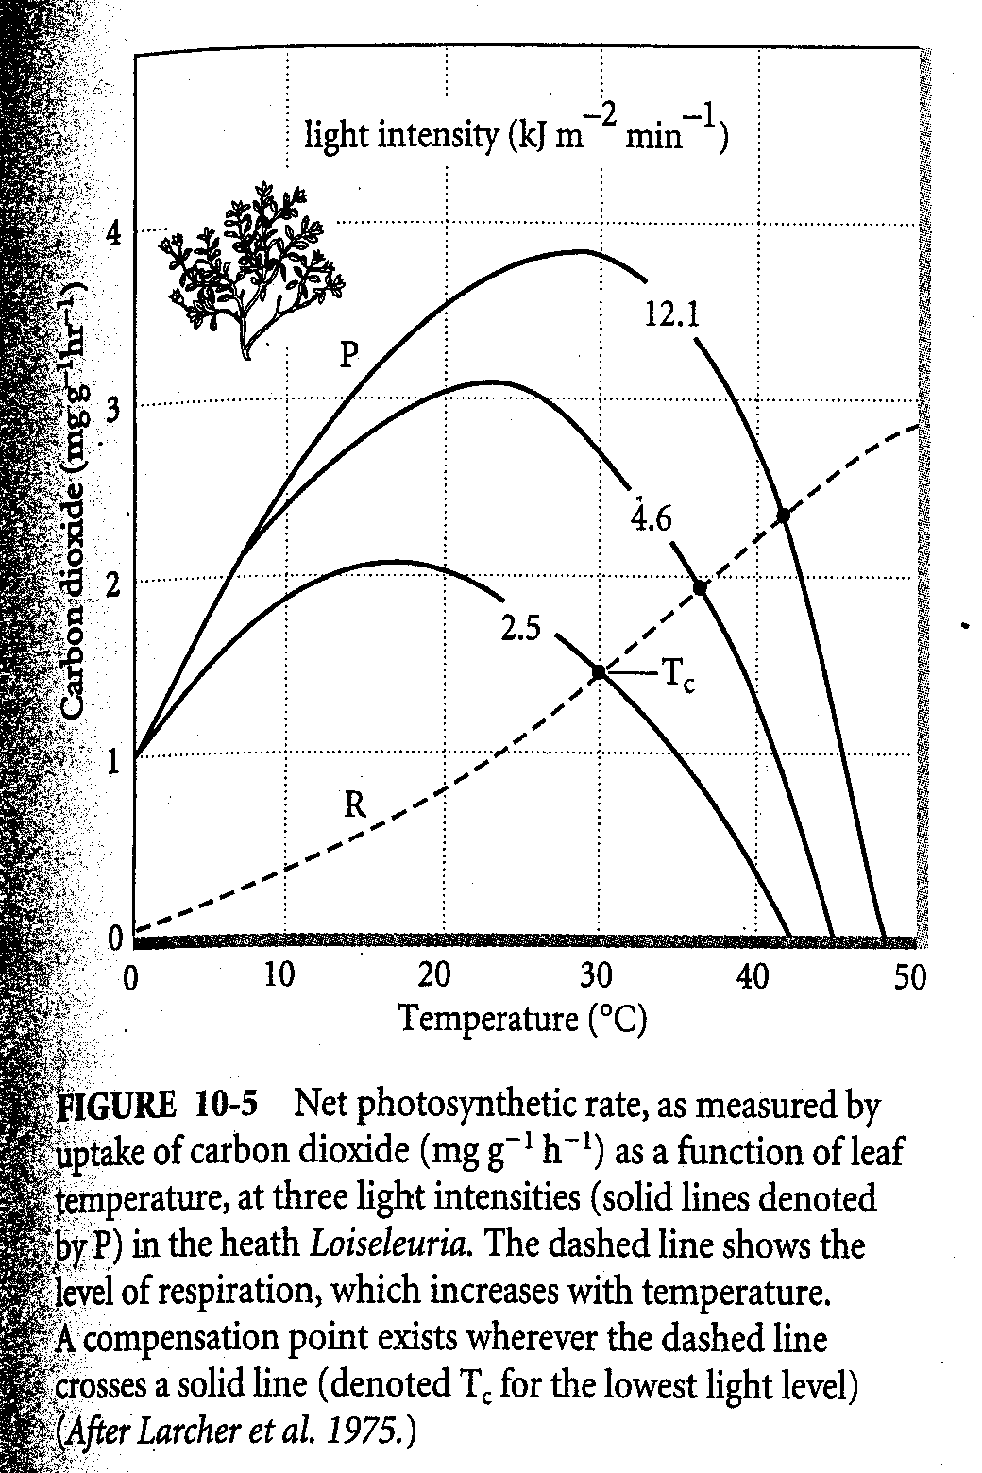
Rychlost fotosyntézy se při nízké intenzitě ozáření zvyšuje úměrně se zvyšováním intenzity ozáření (viz soubor „Velikost ozáření“). Ovšem s dalším zvyšováním intenzity ozáření se rychlost fotosyntézy zvyšuje stále pomaleji, často jen do určité hodnoty a někdy dokonce při přílišném ozáření fotosyntéza klesá. Nakreslíme-li graf, kde na vodorovné ose (x) bude intenzita ozáření a na svislé ose (y) rychlost fotosyntézy (tj. množství uhlíku asimilovaného určitou částí rostliny za určitý čas), pak na této křivce najdeme dva významné body: kompenzační bod a bod nasycení (= saturační bod). Kompenzační bod je taková intenzita ozáření, kdy se vyrovná hrubá fotosyntéza s respirací (tedy NPP = 0) a bod nasycení (saturační bod) je nejnižší intenzita ozáření, kdy se při vyšším ozáření rychlost fotosyntézy již dále nezvyšuje. Rozmezí teplot, při nichž probíhá fotosyntéza optimální rychlostí, je relativně úzké a maximální rychlosti dosahuje fotosyntéza (v závislosti na adaptaci konkrétních rostlin na svá prostředí) při 16-38 °C. Tyto hodnoty jsou ovlivněny ozářením (obr. 10-5) - Tc je teplotní kompenzační bod fotosyntézy při různých hodnotách ozáření, čárkovaná linie R je velikost respirace (která se rychle zvyšuje s teplotou). Efektivita fotosyntézy se dá měřit proporcí dopadajícího záření, které je přeměněno v NPP během vegetační sezóny a dosahuje obvykle hodnot mezi 1-2 %. Fotosynteticky nevyužité záření se buď odráží, nebo je absorbováno jinými molekulami než fotopigmenty, je přeměněno v teplo, a to je buď vyzářeno, nebo vyvedeno povrchem rostliny do prostředí evaporací vody z listu (tzv. transpirace).
S tím, jak půda vysychá, získávají rostliny vodu s většími a většími obtížemi, a jakmile vodní potenciál (podrobně viz soubor „Vodní potenciál“) půdy dosáhne hodnoty, při níž již rostlina není schopna uspokojit své požadavky na vodu, uzavřou se průduchy. To ovšem zabraňuje přísunu CO₂ a fotosyntéza se zastaví. A tak rychlost fotosyntézy a primární produkce (viz soubor „Velikost primární produkce“) závisí na mnoha faktorech: kromě přístupnosti vody (a na schopnostech rostlin ztrátu vody tolerovat), což je ovlivněno také teplotou a množství slunečního záření, je rychlost fotosyntézy ovlivněna také přístupnými živinami.

Produktivita suchozemských a vodních ekosystémů je omezována různými ekologickými faktory
Největší produktivitu nacházíme ve vlhkých tropech, na rozdíl od toho v arktických ekosystémech je vzhledem k nízkým teplotám a dlouhým zimám produktivita nejnižší. V tropických bažinatých oblastech, v tropických deštných lesích a v mořských řasových polštářích dosahuje NPP hodnot 1500–2500 g m⁻² rok⁻¹; v boreálních lesích, v keřových formacích, v travních formacích mírného pásma a v eutrofních jezerech dosahuje hodnot 400–800 g m⁻² rok⁻¹; v tundře a v pouštích je NPP nejnižší (méně než 100 g m⁻² rok⁻¹). Otevřený oceán je z hlediska produktivity poušť, protože jeho produkci omezuje nedostatek minerálních živin a jeho produktivita je menší než desetina hodnot dosahovaných lesy mírného pásu. Obecně se dá říci, že fosfor omezuje produkci sladkovodních ekosystémů a dusík mořských ekosystémů.
Čistá primární produktivita představuje horní hranici energie přístupné pro všechny ostatní (heterotrofní) organizmy. Tato energie zůstává zčásti nevyužita, zčásti se spotřebuje na vykonávání práce či zachování vnitřního prostředí heterotrofů a zčásti je věnována výstavbě nových tkání (včetně produkce potomstva) a tato část se nazývá sekundární produkce (a rychlost jejího hromadění = sekundární produktivita). Sekundární produktivita je závislá na primární produktivitě, a proto by primární produktivita měla představovat omezení pro sekundární produktivitu (podrobnosti viz stejnojmenný soubor).

Ekologická (trofická) efektivita určuje tok energie potravním řetězcem
Každý organizmus hraje v toku energie dvojí roli: jednak konzumuje energii ve formě potravy a také sám se stává zdrojem energie pro další organizmy. Ve většině ekosystémů nacházíme miliony vzájemně svázaných trofických vztahů, kterým se říká potravní sítě (viz předchozí text). Jak již bylo řečeno, mnoho energie se neefektivně "ztrácí" přechodem z jedné trofické úrovně do druhé. Poměr produktivity dvou sousedních trofických úrovní se nazývá ekologická efektivita (nebo také trofická efektivita, obr. 10-8). V každé trofické úrovni je část energie využita pro zachování vlastních tkání a to 15-70 % u rostlin, ale více u živočichů, kteří jsou aktivnější. A tato část není k dispozici následujícím složkám potravních řetězců.
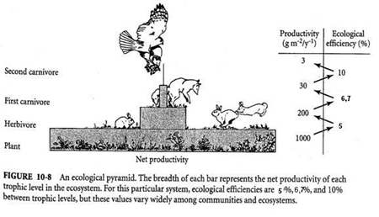
Délka potravních řetězců je omezena ekologickou efektivitou. Ekologická efektivita bývá různá v různých ekosystémech, obvykle bývá nižší v suchozemských než ve vodních prostředích a omezuje počet trofických úrovní vrcholových predátorů, kteří se živí asi na třetí úrovni konzumentů v suchozemských a čtvrté nebo páté ve vodních prostředích. To ovšem neznamená, že nějaká malá část energie neprojde třeba 10 nebo více trofickými úrovněmi. Ovšem zpravidla již (pouze) na této úrovni nedokáže podpořit stabilní populaci predátorů.

Jednotlivé spoje v potravním řetězci tvoří trofickou strukturu
Jakmile je potrava zkonzumována, její část je strávena a absorbována a její energetický obsah je asimilovanou energií. Ta může být využita na zachování organizmu (tj. na udržení jeho integrity, struktury apod.), na vybudování jeho tkání (tzn. růst nebo reprodukci) nebo může být vyloučena ve formě nevyužitelných vedlejších produktů metabolizmu. Těmi mohou být, zejména u živočichů, kteří mají přebytek dusíku v potravě, dusíkaté látky, jako je amoniak, močovina nebo kyselina močová (tzv. vyloučená energie). Část asimilované energie vyplňuje metabolické potřeby (respirace), část se rozptýlí ve formě tepla nebo ve formě vykonané práce (a tedy je pro společenstvo dále nevyužitelná). Část energie využitá na růst a reprodukci může být použita dalšími články potravních řetězců ihned nebo po smrti jedince. Značná část potravy, kterou někteří konzumenti přijmou, je pro ně nestravitelná, jako je např. chitin, části chlupů a per, kosti nebo lignin. Tyto součásti jsou vylučovány a dostávají se v podobě detritu do půdy, kde se na jejich rozklad specializují určité skupiny rozkladačů.

Ekologická efektivita je dána účinností (efektivitou) asimilace a produkce
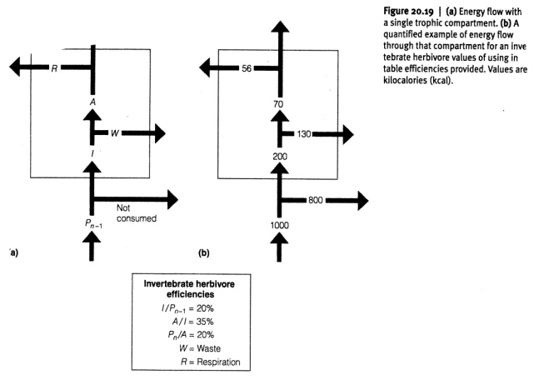
Označíme-li energetický obsah potravy přijaté nějakým konzumentem symbolem I (od ingested), potom část této energie je konzumentem, asimilována (tj. je vstřebána střevní stěnou) – tu označíme A a část projde nevyužitá trávicím traktem a je posléze vyloučená (W – waste). Část asimilované energie je spotřebována respirací (R) a část je věnována produkci (P), která zahrnuje jak tvorbu nových tkání, tak energii věnovanou produkci potomstva. Ovšem ne všechna energie, která je konzumentům dostupná z nižší trofické úrovně (P_{n-1}) je skutečně zkonzumována (I). Poměr I/P_{n-1} (může se vyjadřovat v %) se nazývá účinnost (efektivita) konzumace a bývá vysoká u planktonních konzumentů (okolo 50 %) a malá u býložravců v lesích (5 %). Poměr energie asimilované k přijaté (A/I) je nazýván účinnost (efektivita) asimilace a poměr produkce k asimilaci (P/A) zase účinnost (efektivita) produkce (viz obr. 20.19). U rostlin je účinnost produkce definovaná jako poměr čisté k hrubé produkci a tento poměr se pohybuje mezi 30–85 % v závislosti na mnoha okolnostech. V tropických oblastech bývá nižší než v chladnějších vzhledem k vysoké míře respirace. Efektivita asimilace může u býložravců živících se semeny nebo mladými tkáněmi dosahovat až 80 % (tj. pouze 20 % z přijaté potravy není využito), zatímco u většiny býložravců je to asi 30 – 40 % a u saprofágních mnohonožek například pouze 15 %. Vyšší asimilační efektivitu nacházíme u masožravců, kde se pohybuje mezi 60–90 %. Nižší, mezi 70–80 %, je u hmyzožravců vzhledem k poměrně velkému množství nestravitelných částí. Efektivita produkce je velmi nízká u teplokrevných organizmů, protože vyžadují značnou část energie k zachování teploty a ta nemůže být využita pro růst a reprodukci. U aktivně žijících endotermů, např. u ptáků, je to méně než 1 %, u malých savců s vysokou reprodukční rychlostí je to až do 6 %. Na rozdíl od toho efektivita produkce u přisedlých ektotermních živočichů dosahuje (zejména u vodních skupin) až 75 %.

V suchozemských ekosystémech převládají detritové potravní řetězce
Suchozemské rostliny, zvláště stromy, alokují mnoho své produkce do struktur, které jsou obtížně stravitelné. Výsledkem je, že asi 90 % i více biomasy není zkonzumováno, ale přechází do detritu (nekromasy). A tak je primární produkce základem dvou potravních řetězců: pastevně-kořistnického, kterým je energie převáděna z rostlin poměrně rychle a detritového, kde energie je předávána dalším složkám potravních řetězců pomaleji. Velikost té části čisté primární produkce, která je zkonzumována býložravci, je závislá na typu ekosystému. V opadavých lesích mírného pásu je to asi 1,5-2,5 %, ale v některých planktonních společenstvech může být zkonzumováno až 99 % čisté primární produkce.

Jak dlouho protéká energie ekosystémem?
Rychlost přenosu energie z jedné trofické úrovně do druhé nebo její převrácená hodnota (doba zdržení) je další mírou dynamiky energie ekosystémů. Doba zdržení (rezidence time) je dána poměrem množství energie obsažené v biomase k rychlosti, s kterou je energie přeměňována do biomasy. Tedy: doba zdržení (rok) = energie v biomase (kJ m⁻²) / čistá produktivita (kJ m⁻² rok⁻¹). V tomto zlomku můžeme použít namísto energie také hmotnost sušiny biomasy (g). Tak např. v tropickém deštném lese s biomasou 45 000 g m⁻² a NPP = 2000 g m⁻² rok⁻¹ je doba zdržení (= akumulace biomasy) 22,5 roku. To je ovšem jen průměrná hodnota zdržení energie v ekosystému, část energie asimilované producenty (např. do podoby mladých listů) může být zkonzumována během jediného dne a další část energie se může zdržet v ekosystému podstatně déle. Ve skutečnosti ovšem zdržení energie v ekosystémech je mnohem delší, protože výše uvedený vztah nepočítá s hromaděním nekromasy na povrchu půdy. Doba zdržení energie v této formě organické hmoty se spočítá jako poměr množství opadanky na povrchu půdy k rychlosti hromadění opadanky a tento poměr se pohybuje od 3 měsíců ve vlhkých tropech až po více než 100 let v boreálních oblastech.

Strukturu a funkce ekosystému je možné popsat pomocí energetických toků a účinností přenosu energie
Celkový energetický "rozpočet" ekosystému odráží vztah mezi energetickými příjmy a výdaji podobně jako u bankovního účtu. A podobně jako u bankovního účtu i ekosystémy obsahují řadu různých složek a jejich činností, které energii přijímají, transformují, dočasně uskladňují a ztrácejí, jako jsou např. jednotlivé trofické úrovně, herbivorie či predace, celkové množství a časové proměny biomasy a nahromaděného detritu (nekromasy) apod.

